Spår i Hjoggmark
- att va söm aren

Bengt Säfsten
2021

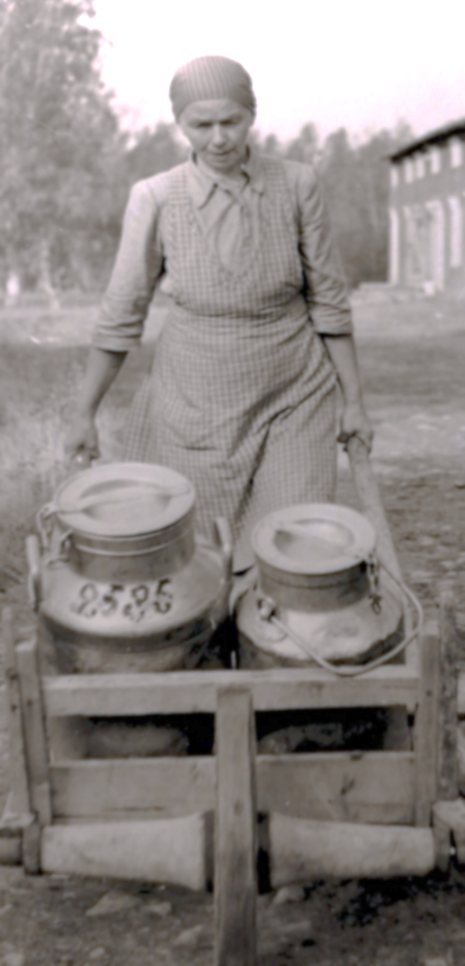
Innehåll

Förord
Hushållet 3
Jordbruket och växtodlingen 9
Jordbruket och djuren 12
Skogsbruket 15
Bär, svamp 17
Kommunikationer 20
Affärer 21
El, vägbelysning 23
Telefon 24
Vatten 24
Avlopp 25
Skräp, kompost och återvinning 25
Post 26
Tidningar 27
Socialt 27
Relationer och sex 28
Kultur 31
Religion 33
Släktskap, emigration 34
Kunskaper 36
Skola på grundnivå 37
Fortsatta studier 40
Värnplikt 41
Hällnäs 41
Föreningar 43
Lek 45
Sport, tävlingar och spel 47
Fiskdamm 48
Nöjesliv 48
Radio 50
TV och annat 51
Bio 51
Sävar 52
Läkare, apotek 53
Höjdrädsla 55
Ond bråd död, kriminalitet 55
Dialekter och utblickar 56
Resor 57
Politiskt styre 58
Anläggningen Dåvamyran i nutid 59
Missförstånd i det lilla 60
En vandring i området 60
Överraskningar 68
Spår från mångsyssleri 68
Dåvamyrans terminal men sedan? 74

Efterord

Litteratur 76
Fotografier 77
Kartor och räkenskaper 77
Pressklipp 77

Om författaren

Omslagsbilden visar min mormor Nanny Jacobsson i Hjoggmark på väg till mjölkbordet efter morgonens handmjölkning i en ladugård i allt väsentligt från 1910. Kärran med det järnskodda hjulet skulle kunna vara lika gammal som ladugården och gjord av morfars bror i Hjoggmark, men bilden är tagen drygt 40 år senare. Hämtarna/kärlen transporteras därefter med lastbil till mejeriet i Röbäck.
Bilden bör vara från mitten av 1950-talet och är tagen av sonen Alexius, som de flesta av illustrationerna i övrigt. I en del fall misstänker jag att självutlösare och stativ använts och att han framkallat och förstorat själv, i många fall saknas negativ varför skärpan kan vara bättre än vad som här kan återges.

Äldre generationers verksamheter har avsatt spår i Hjoggmark utanför Umeå. Kanske som detaljer utan allmänintresse, men jag inser att jag är en av de få som noterat många av dem och skriver av den anledningen, för att övergå till en helhetsbild. Det är dessutom så att mycket av detta inte längre kan anas, eftersom landskapet har förändrats, då Dåvamyrans terminal brett ut sig mycket mer än man kunde ana för sextio år sedan. Lite kommer jag också att antyda varför liknande spår inte ses i Pålböle, Sävar, därifrån min pappa kom. Omärkligt försvinner dessutom saker successivt utan att någon märker det. Denna nedteckning utan litterära anspråk är en sorts enklare komplettering till litteratur som Anumarksboken, Umeå sockens historia eller Blad ur Sävar sockens historia.
Jag utgår särskilt från min egen uppväxt, då jag är född 1953 och tillbringade den just i Hjoggmark, men stöder mig på minnesanteckningar från samtal med äldre sagespersoner sedan tidigt 1970-tal och framåt. Dessa berättelser är utomordentligt värdefulla, men har getts i förtroende och under andra omständigheter. Av vanligt hyfs mot ättlingar till dem avstår jag 2021 från att lämna ut de nedteckningarna, men denna sammanfattning utges utan menprövning. Originalanteckningarna kommer också att arkiveras men förses med sedvanlig sekretess till 2041. Det förklarar också myllret av små detaljer, som kanske framför allt riktar sig till mina barn som också bör ha den lokalkännedom som kan krävas. Helt sekundärt erinrar jag mig vissa namn, andra nämns inte alls men kan vara betydelsefulla. Den som troligen blev en av min allra viktigaste personer nämns inte alls.
Fel och missförstånd är mina, men språkligt har jag haft hjälp av Tore Ericsson i Tväråmark, vilket tacksamt erkännes. Han och hans medarbetare står också för delar av publiceringen på nätet av de bilder som är relevanta i databasen mish. Men allt är inte fel eller missförstånd, utan saken sedd med mina ögon – det fanns fler som kanske såg samma företeelser men drog annorlunda slutsatser. Dessutom är minnet bedrägligt.
Vad som drev mig till att göra detta är i synnerhet vad jag såg av Dåvamyraprojektet 2021, som ledde till en snabb utplåning av en hel trakt efter decennier av utveckling. Det här rör samtidiga förlopp, skildringen kretsar först kring hem, skola och vardag i mitten av förra århundradet. Somligt utelämnas, mest av ren glömska. Som disposition försöker jag hålla mig till teman, men detta rör ett vardagsliv med mångsyssleri och upprepningar där saker går in i varandra, vilket också görs tydligt. Därför kommer saker i texten också att upprepas ibland.
Hushållet
Ämnet är oöverskådligt men vissa detaljer kan ha intresse då omständigheterna ändrats betydligt. I skildringen kommer jag inte att fokusera på genusfrågor, vilket inte heller förekom på 1960-talet. Att viss män benäms med enbart efternamn är ingen värdering, utan en lokal sedvänja – jag hörde i de fallen inte ens förnamnen.
Direkt till det handgripliga.
Mycket var småskaligt. Senare kommer en del att nämnas som inte helt omedelbart kan sorteras in under ”hushållet”. Balten Storank från Sandåsen, Bygdeå, sålde frukt och grönt och körde runt med sina produkter för försäljning även till Hjoggmark. Det måste ha varit långt och långa dagar, liten förtjänst – liten som personbilen. I Täfteå fiskades det från öppen mindre båt på nätterna troligen av någon man i familjen Holmgren, och dagen efteråt såldes fångsten också till oss - den hade då fraktats i bakluckan på någon mindre personbil och var pinfärsk. De resorna var kortare trots att vägarna numera genom sin sträckning gör närheten till Täfteå obegriplig. De gamla vägarna och de mentala spår de resulterat i för tidigare generationer, de finns inte längre men kommenteras senare.
Det skedde också en hel del mindre och privat fiske från båtar i Långsjön eller Täftebölesjön som ofta kallades Storsjön. På norra sidan av den senare hade Sundbäck sina gamla båtar, på södra sidan Anumark sina (var god se nedan). För Hjoggmark fanns ett båtställe i Långsjön vars djupare fåra blev tydlig på våren, eftersom den mest är en utvidgning av en mindre å och annars starrbeväxt. Fisket tycks nu ha upphört i båda sjöarna. Någon gång i början av 2000-talet gick jag till Anumarks båtställe och kunde se att båtarna visserligen var uppdragna men ruttnade och inte sjödugliga. Vid något tillfälle fiskades också i Rävatjärn eller uppströms Långsjön i själva Täfteån. Naturen var svår där och det är idag omöjligt att förstå att vi ens försökte. Trots detta fick jag upp en gädda på 4,5 kg som barn och blev mäkta stolt. Att sjöslåttern hade betraktats som särskilt värdefull där kunde man se i ansträngningarna att jämka skiften vid laga skifte, inte enbart som de övergiva ladonrna.
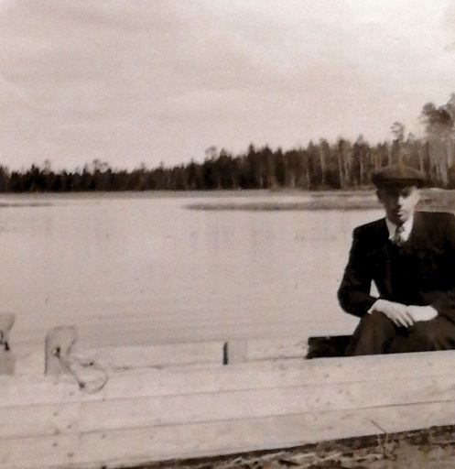
Bilden visar min morbror Alexius Jacobsson i den flatbottnade eka som användes i Långsjön. Vattenspegeln är stor och öppen, vilket innebär att detta sannolikt är på våren, eftersom detta är en starrbeväxt slåttersjö och rätt grunt
Kött kom från ladugården men också från älgjakten. Det var först i slutet av 1970-talet som jakten tycks ha ändrat karaktär. Naturligtvis hade den pågått tidigare, både min morbror Alexius Jacobsson och John Holmgren i Hjoggmark sköt älgar, men jag har inget minne av det heller. Kanske främst för att min morbror senare upphörde att jaga av okänd anledning. Jakten var lite av en social begivenhet, men inte alltid så snygg. Den kombinerades i vissa fall med alkohol vilket var olämpligt och farligt. Det förekom också att jakt arrenderades ut i god tro till någon äldre halt och lytt bankdirektör som fick baxas ut i skogen. Inte minst tog jag illa vid mig av de skadeskjutna djuren, jag minns en älgkalv som fick ena benet avskjutet men som återfanns först efter tre veckor. Till saken hör att man mycket väl visste att den var skadeskjuten men ändå letade med mycket lång fördröjning.
Annars kom köttet från egna djur, från slakt hemma eller via slakteriet. Jag minns hur jag som väldig liten placerades på köksbordet för att pilla kött ur en kalvskalle till sylta. Eller tvingades vispa blod från den nyslaktade grisen efter dess bedövning - nystucket djur, varmt ångande blod. Helt bisarrt, eftersom de djuren varit mina vänner och nu hade dödats av människor som stod mig nära och som jag var beroende av.
Med tanke på det jag såg särskilt på vårarna, var det magra djur som släpptes ut. De hade på gammalt vis varit uppbundna hela vintern och var väldigt ystra när de släpptes fritt. Ord som närproducerat, ekologiskt och annat klingar i mina öron falskt och i bästa fall naivt. Nutida publika kosläpp var inte heller påtänkta men förekom överallt. All kor gick ute på sommaren.
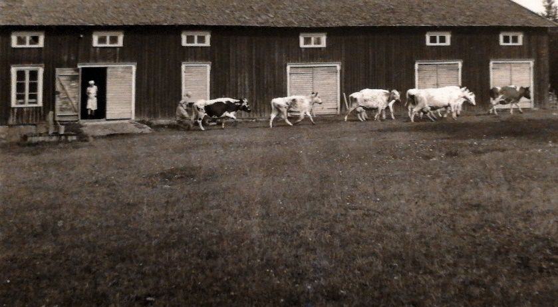
Här ser man hur korna drivs till sitt bete efter morgonmjölkningen, med tanke på riktningen skulle det kunna vara för att beta på skogen eller möjligen till Nybruket. Den ko som går först leder vägen själv, men har en klocka runt halsen så att de andra förstår
Djuren hade betat på skogen tidigare, 1960-talet var en brytningstid. Det berättades om någon ko som gått ner sig i någon myr men räddats och förts hem. Dock dog hon några dar senare, vilket det finns medicinska förklaringar till. Man kom att övergå till beten på åkern vilket gav bättre foder och medgav en viss uppsikt under just hushållsarbetet. Det var också så att man inte tog hem veterinär i ”onödan” och att stallmiljön kanske ibland både var kall och dragig den kallare årstiden. Juverinflammationer förekom, men behandlingen var ofta passiv och avvaktande. De djur jag själv minns från ladugården är nöt (kor), någon kastrerad tjur, gris och gäss. En äldre ställning för höns fanns inne hos korna men det berättades hur de på sommaren hade fått gå i ”mellanrummet” innan logen men inte längre inne i själva lagårn.
Anledningarna till åtskiljandet var flera, men Mycobacterium avis är en välkänd orsak till aviär tuberkulos (fjäderfä med TB), vilket skulle förebyggas då human tuberkulos var vanlig och kon och mjölk från ko en smittkälla. Man ansåg att höns utgjorde ytterligare en smittkälla under tuberkuloskampanjen på 1940-talet och ville bryta kedjan. Mina senare gäss togs från någon leverantör i Åbyn/Tväråmark, bodde ute under sin enda sommar, slakten sköttes av någon Andersson från Melsbäck. Det djurslaget var ovanligt, i motsats till ankuppfödning som förekom. Tidigare hade Holmgrens i Hjoggmark fött upp kalkoner, men troligen före kontrollhönseriets tillkomst (se bilder från VLM som påpassligt tagits av konservator Evert Larsson på 1950-talet under fältarbete eller byaundersökning). Även kött från mer ovanliga fågeldjur förekom i hushållet.
I samtliga fall gav djuren produkter som användes i hushållet.
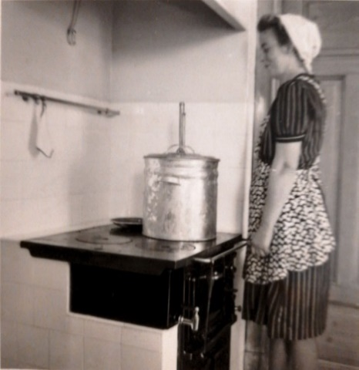
Bilden visar min mamma vid vedspisen när hon ”konserverar”. Konserveringsapparaten verkar ny, eftersom den blänker - men efter all disk blev den matt och mörk. I apparaten finns glasburkar med grönsaker eller de kötträtter som skulle konserveras. Metoden ersattes helt av frysning som var säkrare
Konserveringsapparaten användes, men det är lättare att erinra sig då konserveringen gick snett med sina hälsorisker. Den kom dock ur bruk av okänd anledning - troligen ersattes den av enklare tekniker, främst av frysboxen. Likaledes hade tunnbröd bakats hemma. Alla hushåll hade nämligen egna bakugnar som komplement till den bygemensamma. Men bakningen var en stor och tung sak som också föll ur bruk, dessutom var ugnarna inte efterhållna och lite brandfarliga. Degarna var stora och tunga, trågen i trä stora, allt gjordes för hand. Den gemensamma bagarstugan revs på 1950-talet, timret återanvändes till ett hus i Täfteböle (var god se nedan), alla privata ugnar är 2021 också borta. När jag var barn bakades fortfarande tunnbröd på gammalt vis, men jag tror att vi fick en del av andra och köpte resten.
Syltkokning var så pass allmän att jag inte har något särskilt minne av den.
Om maträtter är det lättare att minnas det man inte tyckte om än motsatsen. Det blir dessutom så personligt och ointressant, samt även beroende av ålder. Klimp i buljong hade jag svårt med, klimpen påminde om något annat och var gjord på vetemjöl. Kokt sik luktade illa och var oaptitligt, och i stort sett alla fiskar hade ben, vilket jag som barn ansåg vara obehagliga överraskningar. Blodpalt och leverpalt var kraftigt förstoppande och inte särskilt goda. Och till den kokta och inlagda sillen användes för mycket salt eller ättika, mer än vad som behövs för konserveringen. De kakor som fanns var tidstypiska. Mamma bakade till och med maränger i vedspisen, vilket är mycket svårt på flera sätt. Inte minst måste värmen vara den rätta. Vanligheter som idag är motsatsen var kornmjölsgröt, kalvdans eller blåbärspannkaka. Dessutom tror jag att det som numera kallas Pitepalt var rätt vanligt. Till jul uppmärksammades maten särskilt, man lutade även fisk själv, vilket var svårt och oberäkneligt.
Man kan se att mathushållningen var uppmärksammad som vissa konkreta spår. Den enahanda kosten var skälet till den spridda och använda Norrlandshushållets kokbok. Utbudet var inte begränsat av klimat eller fattigdom, utan av fantasibrist och slentrian vilket den där receptsamlingen försökte avhjälpa. Ett exempel på konsekvenserna och skälen till kampanjen, var kampen mot den utbredda struman orsakad jodbrist, ett annat var den vanliga järnbristanemin, även indirekt mot tuberkulosen i dess olika former. Det såg man på många sätt - ett märkligt uttryck om dagens meny var fortfarande på 1960-talet att sammanfatta den som ”kötte å pären” (kött och potatis), utan att ens inse den stora lyxen i att ha eget kött av den kvaliteten. Men det tydde också starkt på ett enhanda kosthåll utan att grönsaker ingick.
Min mormor var ovanlig på många sätt, vilket också sågs i köket. Hon lagade ibland efter något som hette Vegetarisk kokbok, hennes enda kokbok, samt kunde tillreda svamp. Intresset för matlagning och bakning gick fördes vidare i generationerna, vilket jag också är ett exempel på.
Läsk fick vi hemkört, av en mindre bryggeribil troligen från Berghems bryggeri. Jag tror att vi barn var oerhört lättroade, en liten flaska läsk delades eller sparades till flera tillfällen. Svagdricka var populärt, men serverades enbart till jul och i slåttern. Den levererades i en större flaska i träställning. Lite av detta minns jag från slåttern, då man som liten kille fick bära ut en laddning med limpsmörgåsar samt vatten och just svagdricka till arbetsfolket. Som barn blir man nämligen lätt fascinerad av helt ”fel” saker och detaljer, bland annat också den saft som kokades i Sundbäck. I själva verket rörde det sig där om en helt syntetisk essens (Saturnusester) och inte ens riktig saft. Men god var den och färgen intensiv - tyckte vi lättroade barn.
Ost och smör kom i retur från Mejeriet i Röbäck, och mjölk och grädde togs opastöriserad från de egna korna. Vi sålde ingen mjölk direkt till något hushåll.
Alkohol har jag inget minne av, det var inte heller något laddat område för vuxna i min närmaste omgivning. Vilket kan vara lite förvånande, eftersom de flesta hade varit medlemmar av någon nykterhetsloge som unga. En av de andra mammorna talade desto mer om det, men hon hade växt upp i ett absolutistiskt hem i Tväråmark och hade indoktrinerats starkt. Denna blindhet kan också ha varit märklig eftersom uppenbart missbruk förekom i någon av familjerna, vilket var så pass tydligt att vi barn noterade detta.
Vad gäller vävning och annat förknippat med textilier får jag mest gå på resultaten, jag såg inte mycket beroende på mammas tilltagande MS-sjukdom och mormors ålder. Skåpen var redan fyllda. Men vad som står klart är att man var förtrogen med eget lin. En del linlakan och -dukar finns bevarade. I vävandet ingick förutom brukstextilier även gardiner för eget bruk. Man stoppade även egna täcken och vävde förstås trasmattor. Mormor var förtrogen med de olika teknikerna och hade lärt sig mycket som elev på folkhögskolan i Vindeln. Gjordes inte något annat var det vanligt även under min uppväxt att en kvinna virkade spetsar, de monterades på sänglinnet som också märktes med annan brodyr. Vissa filtar av ull gjordes av material hemifrån om man hade får, men filtens färdigställande gjordes av någon firma i Jämtland dit materialet skickades. Vadmal användes, men tillverkades inte.
Tvätten var en stor sak två gånger om året och linneförrådets storlek anpassat för detta. Vattnet värmdes i en speciell värmare eller tidigare en gryta med eld under, redskap som en ”klapp” och en ”stöt” användes för att byka runt. Platsen var oftast nere vid Bäcken, eftersom det gick åt mycket vatten. Jag tror att man också använde lut i det heta vattnet. Senare kördes tvätten runt i en Hoover tvättmaskin utomhus, sköljdes och hängdes för tork. Vid något tillfälle på våren la man tvätten för att torka på grönskan. Sedan vidtog manglandet och strykandet. En del moment var jag inte inblandad i. Upplägget måste ha varit ett elände för menstruerande kvinnor som vid den här tiden inte hade engångsmatriel, eller för de få fallen av inflammatorisk tarmsjukdom. Allt skulle tvättas och inget var heller privat.
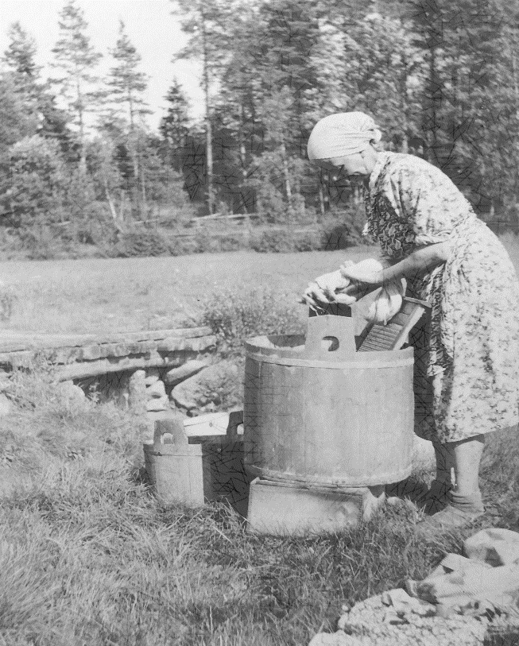
Min mormor Nanny Jacobsson tvättar nere vid Bäcken, man ser inte den stora trebenta järngrytan där vattnet värms, men veden (bildens högra hörn)
Jakt och fiske samt slakt förutsatte säkert att detta uteslutande var en manssyssla. Men att det var kvinnors sak att sköta hushållet och mannens att köra och sköta bilen eller motorcykeln. Men det jag såg innebar avsteg som aldrig kommenterades eller ens ifrågasattes. Egentligen dominerade avstegen helt, idag kan jag inte minnas att jag någonsin sett den arbetsuppdelning som har sagts vara den vanliga. Undantaget tycktes vara just textilierna, vilket uteslutande var en del kvinnors revir. Men till de överraskande inslagen hörde att pappa varpade vävstolen både hos farmor och senare i Hjoggmark. Det gällde också mycket annat, jag misstänker att en del polariseringstänkande är dåliga konstruktioner av okunskap eller med avsikt, som inte respekterar det kunnande som fanns oavsett kön. Det senare genustänkandet förefaller således delvis osant och inte särskilt flexibelt.
Hur såg då en vanlig dag då ut? Mina uppväxtförhållanden var rätt åldersomliga. I hemmet fanns varken centralvärme, rinnande vatten eller avlopp så sent som på 1960-talet. Vilket var ovanligt för trakten, men förekom både där och på innergårdarna på Söder eller Kungsholmen i Stockholm. Allt har bleknat, men någon gång vid sextiden skulle jag tro att mamma tände eld i köksspisen och kaminen, för att gå ut till lagårn och efter utgödsling med min morbror och mormor mjölka för hand och fodra - själv kunde jag ligga kvar för att efterhand känna värmen tillta. Sedan drogs mjölken från kvällen innan och morgonen upp på mjölkbordet vid landsvägen av någon, ofta av mormor. Därefter åt vi frukost vid kl. 8, en lite stabbigare måltid om man jämför med nutida. Klockan ett var det dags för middag (ordet lunch var för stadsbor) och klockan tre en kaffetår på bit. Någon gång vid kl. 4-5 gick man ut till korna igen för att sköta dem, det var åtta stycken, alla hade namn och betraktades som personligheter. Vid sextiden kom man in igen, gjorde kvällsmål och kanske handarbetade eller läste.
Klockslagen har en speciell betydelse. Hemma utgick man fortfarande från sin egen tid - stadstid var något annat, vilken i sin tur styrdes av tågens tidtabeller. Detta kunde bli lite förvirrat, särskilt då radions programtider avvek. Vad jag minns var skillnaden 30-60 minuter. Det fanns andra avvikelser, inte minst då man någon gång ville in till Umeå, plockade bär, var i slåttern eller kornskörden eller något annat.
Som omväxling inträdde storhelgerna och framför allt julen. Mamma berättade om hur hon tidigare då tog sig till Tväråmark, och fick skjuts därifrån till julottan i Sävar. Det var en stor sak, men av detta såg jag inget. Några åthävor till helgerna var inte vanliga när jag växte upp, men julbordet och dukningen blev en markering. Inte heller förekom julklappar i senare mening, och de presenter jag fick till jul var inte inslagna. Särskilt minns jag att pappa kom med en kartong med oinslagna verktyg som uppskattad julklapp till mig från släktingar i Ratu Bygdeå, där de hade en liten affär. Rim var inte brukligt. Påsken var nog mer för de vuxna och hade en helt annan karaktär, midsommar firades inte alls.
Vad gäller skötseln av hushållet kan den ha förutsatt företeelser som jag aldrig såg. Det lär ju ha förekommit att ensamstående män anställde en hushållerska, som sedan blev hans fru. Inget av detta förekom i den trakt som skildras här, där inget hushåll fanns där det ens skulle ha varit möjligt. Det var något man hörde talas om från andra trakter och kanske oftare varit aktuellt en kortare period. Det förutsätter också en syn på könsroller som tycks ha varit främmande, jag skildrar en värld som inte alls följer den konventionella bild som serverats. För att göra saken enkel: när pappa och männen i hans omgivning blev änklingar lagade de sin mat själva, tvättade, städade och så vidare. Ingen hade hushållerska! Men var påverkade av sin egen uppväxt. Man skulle klara även sådant: jag kan inte minnas att någon beklagade sig.
Jordbruket och växtodlingen
Detta var en trakt där mångsyssleriet frodades. Till detta hörde jordbruket som knappast var särskilt avancerat eftersom kunskapen behövdes på så många andra områden. Alla.
Odling av korn och mindre mängd havre var vanligt, men arealerna små och bland sädesslagen dominerade kornet helt. Man odlade för egen förbrukning, inget för avsalu. Detta krävde dock tröskning. Man lejde ofta traktor med självbindare och förare från Täfteböle eller Tväråmark/Åbyn på 1950-talet. Tröskningen skedde med ett ambulerande tröskverk från samma håll, vilket krävde både mycket elström och en hel styrka personer som hade väl inövade uppgifter. Säden hade då körts in i logen efter hässjningen och lagrades i vårt fall på ”ranen” (högt upp) ovanför tröskverket, så att matningen av tröskverket inte blev alltför tung och farlig, men kunde ske snabbt och säkert.
Halmen togs tillvara och sköts upp av en fläkt in i små utrymmen för sin separata lagring, den skulle senare strös under djuren. Detta ersatte den tidigare proceduren som var att använda torv - på gården fanns ett särskilt torvhus för lagringen. Varken upptagning, torkning eller ladning av torv förekom längre. Detta måste ha varit ett tungt material jämfört halmen.
Odling av råg var möjlig men förekom ej längre, odling av vete däremot inte möjlig på grund av klimatet. Lin krävde små ytor och hade odlats (var god se nedan).
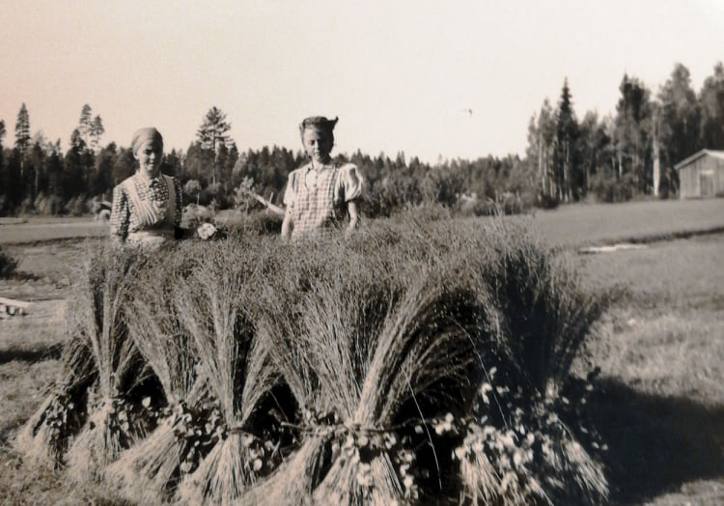
Här ser man hur lin skördats (ryckts) på vår åker. Bilden visar min mormor och mamma. Skörden gjordes med speciella verktyg, och linet bearetades därefter i många steg innan det var dags för vävstolen
Ensilering var känd men förekom inte, inte heller konservering med myrsyra. Bland det som odlades sågs någon gång en blandning till grönfoder (korn+havre) men ärtor eller andra baljväxter ingick aldrig på den tiden.
Jag fick berättat att man tidigare både hade egna små tröskverk och att de drogs av en hästvandring. Även i Sundbäck fanns ett sådant mindre tröskverk. Ett annat drag i den trakt som skildras är att samtliga logar var rektangulära eller kvadratiska, ofta timrade. Några rundlogar fanns ej i Hjoggmark och tycks inte ha funnits! På ett ställe ska man ha haft en storhässja vid logen för torkning av skördad säd.
Grobarheten testades med tidig provsådd i kruka på våren. De redskap som kom att användas var fortfarande ålderdomliga, som hästdragen rist och plog, harvar, al, spikharv, ”bult” av trä, eller andra. Konsekvensen sågs i språket, plöjningen kallades ”att rist” eller ”att rest” långt efter det att den hästdragna risten med sin knivform ersatts av traktorplogen med en roterande skiva. Skörden av spannmål kallades ”att skära”, vilket rimligen har en koppling till de verktyg som tidigare använts. Ett av dem kallas nämligen skära. ”Skölanna” (skörden) var ett annat men mer generellt begrepp för detta, och omfattade förutom skörden också torkningen. Språklig finns alltså flera möjliga rötter till ordet ”skölanna” som skörd eller möjligen skyl. Kornet hässjades enbart på den här tiden, tidigare hade man gjort skylar vilket det finns bilder av i Jacobssons samling. Till dem fanns virket kvar, men användes aldrig. Så småningom skedde en utveckling, från hästdragen till traktordragen självbindare och slutligen till mindre skördetröska. Stora delar av redskapen var från början tillverkade av trä, men där slitaget var större förstärktes det av metall. Det kan man också se på äldre spadar. Vi lånade ibland det som saknades, till exempel såmaskin. Särskilt minns jag hur det kändes för en nyfiken sexåring att klämma fingrarna på sålådan av metall. Såmaskinen drogs fortsatt av häst.
I motsats till andra landsändar drogs redskapen av en häst, inte av två. De skulle ha varit för tunga för en lätt Nordsvensk. På bilder blir det ibland tydligt - mamma slår hö med en knivbalk som hästen drar, men när hon kör går hon bredvid - man satt inte på trots att den hade sits - maskinen skulle ha blivit för tung för hästen. Den blev ännu tyngre när tillbehör för skörd av korn monterades på. Att detta var ett gammalt sätt att bedriva jordbruk illustreras av att redskapens hjul var gjorda av trä men förstärkta med järn, men under en senare övergångstid kom de att ersättas av gummidäck (ofta var avlagda från någon bil). Samma tid såg man att en del hästredskap gjordes om för att dras av traktor. Kanske var det ett sätt att spara pengar? Det gällde i synnerhet knivbalken som användes i slåttern, men nu kunde man åtminstone sitta på redskapet vilket krävdes för att lyfta balken med knivarna. Hur vagnarna byggdes om kan ses på en bild av Sune Jonsson där en hästdragen vagn med hö körs på ett för tiden typiskt sätt. De äldre järnskodda trähjulen var tjärade och smordes med beck eller ister, draghästarna kunde smörjas in med beckolja som avgav en stark lukt som skrämde iväg knott, mygg och andra insekter som kunde vara besvärliga. Beckoljan förbjöds sedan man fann att den var cancerframkallande. Med hänsyn till hästen hade de nordsvenska alltid sitt tagel kvar både som man och svans för att kunna vifta bord ohyran. Om hästen lämnades ensam fick den oftast gå lös, eftersom den var klok och inte alltför nyfiken. Egentligen sågs de nog som en sorts familjemedlemmar och fick bli gamla. Dessutom åts av hävd inte hästkött. Unga hästar ansågs kunna vila liggande, äldre stod och sov vilket har en anatomisk förklaring i den så kallade ”patellarmekanismen”. Vagnen kunde gå rätt lågt när den användes att dra hö – man körde då med en sorts kombination av medar och låga hjul på sommaren! På vintern drogs samma vagnsbord med stötting - en tvådelad kälke med medar av järnskott trä – hjulen väntade till nästa vår. Det var så att man körde torrt hö på det sättet och ibland samlades fröet upp, efter att det koncentrerats på vagnsbordet för att senare sås. Också hästredskapens skaklar var gjorda av trä, vilket här inte var något problem men de lär ha brutits någon gång. Detta var orsaken till att en backe strax innan Umeå på Mariehem fick namnet Skakelbacken: en vagn fick en gång där utför en sådan fart och var för tung för att hästen att bromsa, så att skaklarna splittrades när lasset körde av vägen. Hur det gick för häst och körare har man däremot inte berättat!
Det fanns eller hade funnits andra finurligheter att komma förbi detta med redskapens tyngd. Ett sätt var att de tidigare nämnda drivningen av de små tröskverken med en hästvandring. Dessa måste ha monterats ner och avlägsnats när de blev omoderna, eftersom inte en enda fanns kvar på 1950-talet. Däremot sparades de små tröskverken som både fanns hos oss i Hjoggmark och i Sundbäck. En fördel med vandringen var att man då fick kraft utan att vara beroende av el. Ett annat sätt var att drivningen av andra maskiner visserligen var manuell men drevs med stora hjul, vilket man såg på de hackelsemaskiner som varit populära en kortare tid, men på 1960-talet ofta återfanns undangömda på någon loge.
Man odlade ”hö”, språkbruket hindrade att man sa vall. Likaledes sa man inte fält, utan ”åker” eller ”stycke”, inte vält utan ”bult” och föredrog andra lokala uttryck som ”tjur” om stut (jag tror inte ens att man ville ha tjur i lagårn förutom den som hölls för betäckning, en tjur skapade nämligen oro och kunde vara farlig att sköta). ”Gräsfrö” är ett annat uttryck (som senare återkommit i rikssvenskan) men var oegentligt eftersom det innehöll annat än gräs, som baljväxten klöver. De dialektala uttrycken smög sig ut från åkern. Kvickrot blev ”äxing”, ogräs som åkerspergel, våtarv, eller hampdån sammanfördes som ”tagga”, skvattram i skogen blev ”pors”, tätört på myren hade dock en viss likhet med en rikssvenskan och blev ”täta” eller ”täte”. En del av detta avvikande språk orsakade missförstånd eller kunde oavsiktligt låta komiskt, då en del av uttrycken angav helt andra växter på rikssvenska. Man talade också om ”pärsjuka” som en enhet och lyckades därmed klumpa ihop extremt många helt olika sjukdomar med olika etiologier som virus eller svampar, och därmed oavsiktligt förminska den kunskap och det yrkeskunnande som fanns på annat håll. Ett annat är ”lera” som var tät mjäla - man hade nog aldrig sett tyngre lera även om det slogs tegel i Röbäck eller Gumboda.
Om ympning med bakterier av klöverutsäde förekom vet jag inte säkert, men en del kan tyda på att åtminstone morfar Johan Jacobsson i Hjoggmark hade hållit på med det. Det var ju ett finurligt sätt att binda kvävet i luften och därmed gödsla åkern.
Viss säd skulle malas, jag tror att det mesta rördes ut i varmvatten för foder till grisens ”sörpa”. Den gavs i en enkel ho av trä som sänktes ner till djuren. Någon mindre del kornmjöl användes i hushållet, till att göra gröt eller baka bröd. Kvarnen vet jag inte var den fanns, men troligast låg den utanför Umeå i Tvärån så länge byggnaden fanns. Allt transporterades dit i gamla kaffesäckar av jute, märkta med en särskild ”flår” som var gjord av trä eller metall.
Potatis odlades under min barndom för husbehov, sorten var Mandel. Andra hade Bintje eller King Edvard. Kring ena bostadshuset fanns ett äldre potatisland, samt något större på olika platser ute på åkern. Omfattningen var så pass begränsad att man inte använde annat än ”pärgräv” med korta skaft och hink för upptagningen. Maskinell upptagning (till exempel med ”pärsprätt”) förekom på nära håll i granngårdarna. Grönsaker odlades i ringa omfattning, ett av problemen var allt vilt som åt upp en hel del. Jag minns att mamma hade bekymmer med ett av sina land det året odlingen låg nere på åkern och inte nära huset. Ett annat problem var lagringen, men en del rotfrukter blev det. Senare kom jag att utveckla odlingen inom ramen för 4H, då kunde ju också mycket tas till vara genom frysning.
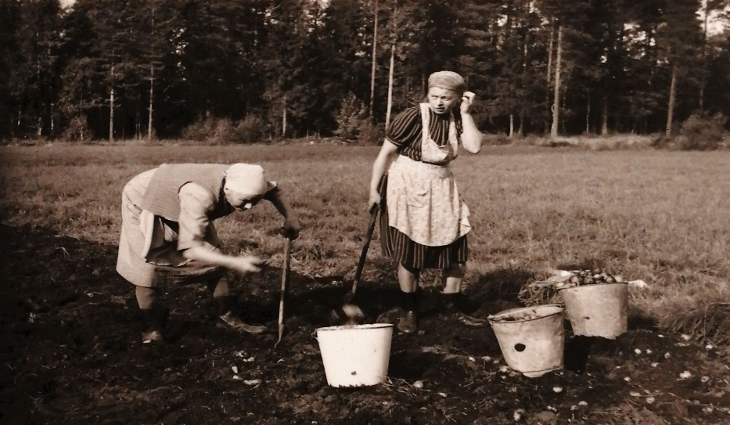
Bilden visar potatisupptagning för husbehov med korta ”pärgräv” och böjda ryggar, mormor Nanny Jacobsson till vänster och min mamma Elvira till höger, mitten av 1950-talet
Detta med egenodlad potatis tycktes hänga med som en rest av ett agrart förflutet, även när man lämnat det. Man kunde då ofta se att det i många hushåll åtminstone fanns ett ”pärland”, även om man inte längre brukade den övriga åkern. Den lätta jordarten passar ju desutom bra för potatisodling oavsett om man är särskilt intresserad eller ej. Lagringen av potatisen skedde ofta i en liten och mörk källare under köket, med en enkel lucka i golvet.
Jordbruket och djuren
Lagårdarna var ofta små och rätt gamla. I vårt fall var den byggd av timmer 1910-1911, men inte moderniserad därefter. Allt där skulle göras med handkraft. En rätt vanlig modell var att ha åtta kor och en gris samt ungefär 80 hektar mark. På det klarade sig en familj. I uthuset fanns vedbod och vagnslider. Taken var spånbeklädda på den här tiden, trä var allmänt tillgängligt, billigt och lätt. Alla hade sin variant på detta, men man kan se en viss påverkan - en lagård som är kusligt lik min står 100 år senare kvar i grannbyn Innertavle. Utsidan av våra byggnader hade nödtorftigt skötts sedan byggnationen, men inte prioriterats högre än så. Det enda som förändrats var således att man hade avlägsnat den hästvandring som måste ha funnits bakom logen.
I Hjoggmark fanns enbart en modernare ladugård, byggd i vad man då betecknade som höghus, men mycket liten i jämförelse med nutida. Jag skulle tro att man hade 12-14 kor, marken räckte inte till för fler. Detta ansågs dock vara många! I den fanns en fläkt för ventilationen som ena ägaren Olga Högdal skadade fingrarna på, vilket mina småpojksögon nästan tvångsmässigt drogs till. Man hade en hel rad andra nymodigheter där. Korasen var större än den vanliga - någon variant av låglandsboskap (SLB) hölls. Men också annat sågs som nymodigheter. Bland annat odlades foderrovor till korna vilket inte var vanligt, djuren var något fler men betade ändå ute på åkern under sommaren. Rovorna förvarades i ett särskilt rum inne i ladugården och fanns tillgängliga enbart på hösten. Dessutom fanns där traktens enda mjölkmaskin, vilket inte var särskilt märkligt egentligen. Utgödslingen var helt manuell. Förutom denna modernare lagård fanns i Hjoggmark ett större kontrollhönseri med egen äggkläckning och könssortering (beskrivet i tidningsklipp) vilket däremot var unikt. Där fanns verkligen det moderna med kontaktnät och framtidstänkande.
Att handmjölkning av korna fortgick på många ställen var desto märkligare. I vårt fall kyldes kvällsmjölken i en ”så”, andra sänkte mjölkhämtarna i ett kar med gjutna cementväggar och mjölken levererades dagen efter. Även lukten i den timrade träladugård jag växte upp med skiljde sig från lukten i en lagård gjord av gjutna material av 1950-talsmodell. Jag kan med viss tillfredsställse se att man i riktigt stora lagårdar med flera hundra kor numera har det hälsosammare stallklimat jag växte upp med!
Våra kor av lätt och hornlös boskap var av SKB-typ, mjölkades för hand vilket ofta ansågs vara ett kvinnogöra. De kornas temperament är livligt - personliga och intelligenta. Och därför rymningsbenägna i sin nyfikenhet. Fodringen skötte däremot av männen. Undantagen dominerade dock. Mjölken levererades till mejeriet i Röbäck, man ställde upp stora ”mjölkhämtare” på ett mjölkbord vid landsvägen. Jag kan fortfarande minnas hur mormor kör upp dessa tunga behållare på en särskild kärra och lyfter upp dem på mjölkbordet. Hämtarna var märkta med nummer, i vårt fall denna tid 2585 eller senare 8460. Dessa transporterades till mejeriet av en särskild lastbil. Vissa produkter levererades på återtransporten, det var förutom de tomma hämtarna/kärlen, smör och ost. Hämtning av mjölk via tank infördes mycket senare.
Jag fick uppleva att korna på somrarna betade på skogen, men detta övergavs allmänt på 1950-talet då de därefter fick beta på någon äldre åker. Elstängslet var en nymodighet som möjliggjorde detta. Dessutom hade nog mycket av de äldre gärdsgårdarna fått förfalla. Den ende som stod inne i lagårn under sommardagarna var grisen, som tidigare också den gått ute på bete och böka. Att hålla grisar utomhus är således inget nytt. Möjligen stod också någon kalv inne. Utegången var inte helt okomplicerad, det berättades om någon ko som gått ner sig i en myr men tagits hem. Den dog några dagar senare (var god se ovan) av nedbrytningen av muskulatur som i sin tur pluggar igen njurarna.
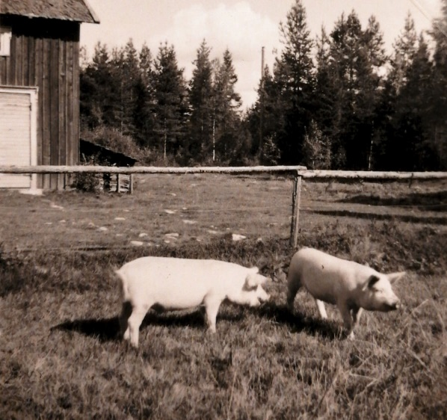
Bilden visar två utomhusgrisar som inte tycktes vara rymningsbenägna, tillgången på foder måste ha räckt
På sommaren passade man på att vitmåla den del av utrymmet där korna skulle vara på vintern. Till detta användes en vit kalklösning. De få flugorna hölls borta med klibbiga flugfångare.
Vårens första utegång, det som nu kallas kosläppet, var en stor sak som i vårt fall innebar att korna några dagar endast fick gå innanför gårdens staket - eftersom de blev helt vilda av glädje och var helt ostoppbara. En del var mycket ystra och vid något tillfälle blev jag som liten kille sparkad, jag fick då ligga till sängs (!) och distriktssköterskan tillkallades. Men allt gick bra, och särskilt rädd för djur blev jag inte.
Gris föddes upp för husbehov. Den slaktades hemma. Det gällde nog också vissa kalvar, men jag var inte inblandad i den delen, enbart i grisslakten. De vuxna kreaturen fick däremot transporteras till slakteriet, jag kan inte erinra mig någon hemslakt. Får hade vi inte längre, men andra i Hjoggmark kom att ha det. Vi hade inte heller höns, jag skulle tro att de funnits före min tid. Det fanns gott om ställen att köpa ägg från. Och egen häst hade vi till 1952. Förlusten kompenserades med lån av häst samt lejd traktor med förare vid plöjning och slåtter. Vilket kunde innebära att vi på samma gång hade hjälp av häst och traktor! Också här finns ytterligare en språklig överraskning, nämligen att man dialektalt menade att hästen var ”kåt”, vilket inte har med sex att göra. Med ordet menade man att hästen var yster och sprallig.
En av de tyngre uppgifterna till ladugården var att få in tillräckligt med vatten, i synnerhet på vintern (en enda ko dricker ju en hel del). Till detta hade vi en manuell pump, en ränna och gjutna hoar. Brunnen hade i de flesta fall placerats när ladugården av den anledningen, man kan i vårt fall se en flöjel på äldre bilder och att en träränna ledde vattnet in i lagårn - som på Gammlia. En annan tung sak jag erinrar mig är gödselkörningen och utgödslingen. Gödseln förvarades i ”hyvda” (en gödselstack med tak) som i vårt fall var omodern. Det mesta av lastningen fick därför göras för hand. Utkörningen skedde med traktor eller hästdragen ”skeppa”. Torrdasset låg i anslutning till ”hyvda” och var en mänsklig toa, ett avträde. Diskussionen om nitrit i dricksvatten blossade upp långt senare. Inte heller var gjutna gödselplattor med särskilda avlopp påtänkta.
Handelsgödsel användes, men mängden var liten och det mesta kalksalpeter (lättlösligt kväve). Kalk användes inte alls. Det finns rent markkemiska förklaringar till att man inte kalkade, eftersom flera näringsämnen då visserligen frisätts rikligt de första åren, men att jorden och växtligheten senare kompensatoriskt kräver mer tillförd näring (vilket man inte kunde åstadkomma). Skogen gödslades inte alls på den här tiden.
De sällsynta veterinärbesöken var högtidliga, med särskilt porslin för handtvätt, nyöppnad tvålförpackning och ren samt kallmanglad handduk. Vid en kalvningsförlamning fick jag assistera trots min ringa ålder. Kon repade sig snabbt och jag bestämde mig för att bli veterinär, vilket förverkligades efter min första utbildning, det senare läkeriet orsakades av en arbetssjukdom. Juverhälsan var väl inte alltid den bästa, men inget stort problem heller. Mastiterna var förvånansvärt få med tanke på handmjölkningen som inte alltid kan ha varit så skonsam. Men förlossningarna var alltid okomplicerade.
Sällskapsdjur har jag inte något minne av, vi hade inga utom en utekatt som glömdes och åldrades efter en annan i min tidigaste barndom ”togs av räven”. De flesta i byn var jakthundar, någon spets eller stövare. Den enda sällskapshund jag minns var en kompis som fick Lajka – hunden med det tidstypiska namnet inspirerat av en sovjetisk raketuppskjutning 1957. Den här tiden började man ha hundarna i hundgårdar, tidigare hade de ofta fått löpa i band. Tyvärr kördes Lajka ihjäl, först senare kom en viss hunduppfödning igång i samma hushåll. Men då gällde det rashundar och utställningar: lapphund, chow-chow och dvärgspets för kommersiellt bruk. Vi själva hade enbart en ettrig rackare sedan 1967, en shetland sheepdog. Valet av ras berodde på ett populärt TV-program med en collie som hette Lassie, en ras som är snarlik men större. Men vad jag minns var detta en kollision av värderingar, på en hund skulle inte slösas - inte heller på 1960-talet. Min farfar ses på en bild tagen på tidigt 1920-tal i Pålböle, Sävar. Situationen var mycket ovanlig i den där trakten. Unghunden sitter nämligen i hans knä, den heter Prins - allt tyder på att det var en sällskapshund av stövartyp!
Om språk kan man konstatera att man inte kunde skilja på orden husdjur respektive sällskapsdjur, men det är inte ens i nutid vanligt.
Skogsbruket
Som liten pojke har jag inga särskilda minnen från skogen, beroende på att det i den här brytningstiden behövdes en muskelstyrka och teknik som ett barn inte har, i ett arbete med risker. Parallellt med gamla metoder infördes en mekanisering som revolutionerade mycket, men också ökade riskerna tillfälligt.
Men för vår del skedde det mesta fortsatt med äldre metoder och lejd hjälp. Mycket tycks ha handlat om göra ved för uppvärmningen. Jag minns hur man körde timmer på häststötting (”jenke”), som jag vid något tillfälle ramlade av. Det fanns motorsågar, som vid den här tiden var både stora och tunga. I vårt fall sågades större träd fortfarande med manuell svans. Jag tror att arbetsmomentet att skotta snö kring träden också var rätt tungt, dessutom kunde tung snö ramla från fallande träd utan att man hann eller ens kunde skydda sig.
För andras del var verksamheten också blygsam och småskalig. De enda som hade något större på gång var skogsbolag. Men det hade funnits undantag. Flera skogsbolag hade köpt skiften i trakten, även Unander-Scharin som blev Bowaters. Längs Åsen på Stor -Dåvamyran fanns en bra väg - pappa talade också om en tidigare ”basväg” vintertid för häst längs Lill-Dåvamyran. På 1930-talet måste således mer avancerade och storskaliga avverkningar ha gjorts där, arbetslaget övernattade då i vår uppvärmda bagarstugas kök men hade egen koja och egen ”kocka” för matlagningen på Åsen - avstånden var betydande. Det var dessutom av den anledningen som min pappa, Frans Säfsten från Pålböle, en gång i tiden kom till Hjoggmark och lärde känna dottern i huset där han var inkvarterad, kvinnan som senare blev min mamma. Han var nämligen också huggare och timmerkörare (häst).
I något sällsynt fall hade en slutavverkning hemma sålts efter tumning - då man beräknar hur mycket skog som finns på ett område innan det säljs - annars skedde just under min uppväxt inte många skogsaffärer. Jag tror att det varit annorlunda med veden under WW2, med leveransplikt och annat. Viss dokumentation fanns sparad.
Själva vedhuggningen skötte min morbror, Alexius Jacobsson ofta utan lejd hjälp. Det gick åt en del som ved, men i själva verket hade vi själva bara spis och kamin, han kamin. Och därmed inget system som skulle värmas. Detta måste ha varit en större sak för andra som hade system och rinnande vatten, badkar och annat som skulle fyllas med varmt vatten. Veden fick torka efter klyvning bakom våra uthus och skyddades sedan av en särskild del av uthuset (en vedbod) där den slutligen höggs i mindre bitar avpassade för eldning i spis eller kamin.
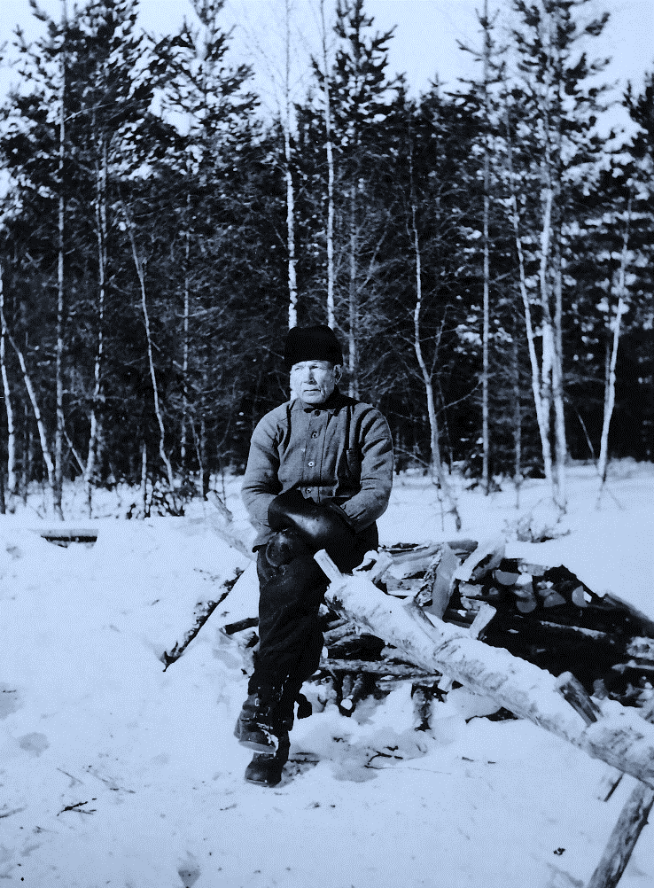
Bilden bör vara tagen i början av 1940-talet, min morfar i 70-årsåldern jobbar här med hushållsved, iförd typiska kläder. Mössan är sannolikt av persianpäls. Men så såg det ut också 10 år senare
Vilket för oss in på sotning, som jag inte vet var man ska placera. Eldstad fanns således inte i vår lagård, den var för gammal. Djuren höll värmen själva. Däremot fanns det en nyare lagård i Sundbäck som hade eldstad, jag misstänker att man värmde vatten där, då djuren brukar avge tillräckligt med värme för sin egen del även på vintern, även om en stenladugård är svårare att värma. Skorstenar kunde annars finnas i mangårdsbyggnad, bagarstugor och vissa lagårdar. Taken var lättantända eftersom de var gjorda av träspån. Den viktiga sotningen skedde en gång per år, antingen på höst eller vår. Det var en smutsig sak, man förutsattes rengöra efteråt själv. Sotaren kom från Sävar och var också murare.
Bär, svamp
Något annat man tänker på är den rätt omfattande bärplockningen, där olika redskap påminner om att det också blev ett sätt att genom försäljning få in kontanter - och kanske gjorde möjligt köpet av den där efterlängtade kappan eller cykeln. Det finns även en hemgjord rensmaskin kvar hos oss. Andra hade liknande anordningar. Bären var blåbär (”blåbera”) och lingon. Hjortron (”snattren”) plockades också, men enbart för husbehov. Just på våra marker plockades sparsamt med åkerbär (”åkerbeera”), det gjorde däremot andra i Hjoggmark, Sundbäck och Melsbäck. Man sålde de bären till Stora Hotellet eller Sävargården i Umeå med god förtjänst. De restaurangerna körde som standard en rätt kompakt åkerbärsparfait som efterrätt.
Det kunde bli stora mängder bär, och inte minst minns jag Olga Högdals plockning på Åsen (platsen för Dåvamyrans terminal). Detta bör ha rört sig om lingon, men naturen medgav att det både kunde bli blåbär och hjortron därifrån. Längs Åsen fanns således en fast väg och området var vackert och lättgånget men lite avlägset och i anslutning till ett stort myrkomplex - vi talade om Lilldåvamyran - som inte längre finns - och den större Stordåvamyran, och skiljer på dessa områden, vars namn styrks av kartor. Myrarna skildes också åt av Åsen.
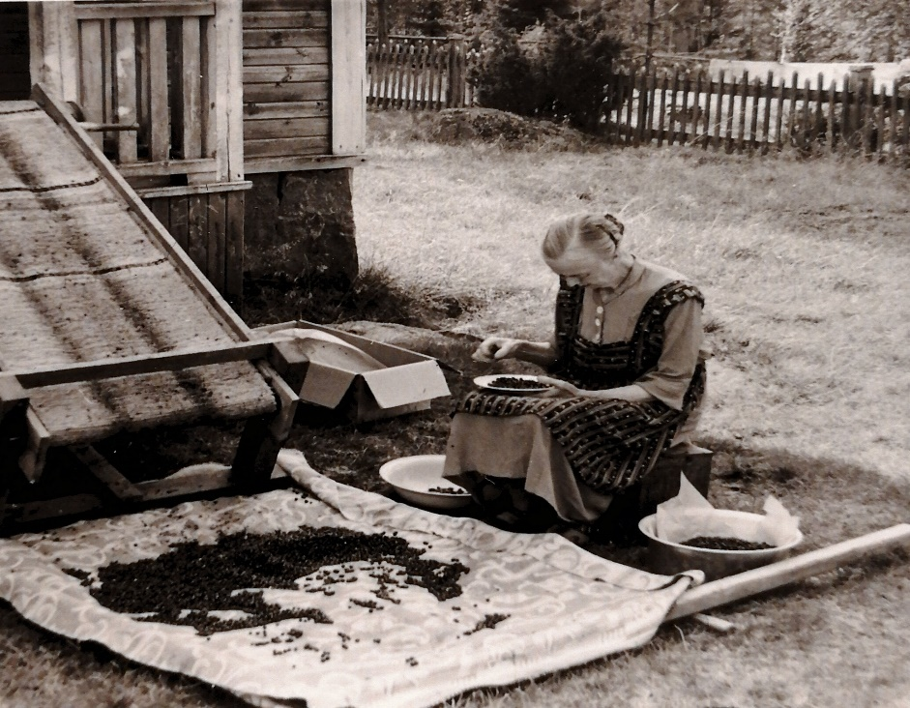
Bilden visar mormor Nanny Jacobsson vid rensmaskinen. Sådana hembyggen fanns hos de flesta och visar också på de rätt stora kvantiteter bär som såldes
Visserligen kan plockningen påverkas av allemansrätten, men familjerna hade sina ”egna” områden, vilket repekterades trots att den var känd. I senare tid är det där bortglömt men jag kan minnas hur överraskad jag blev av att se Conrad Jacobson som bodde i Umeå sedan flera decennier, men den gången ute på en myr i Hjoggmark för att plocka hjortron. Myrens läge var helt i linje med det han måste ha upplevt som ung under uppväxten i Hjoggmark i början av 1900-talet! Men då hade han bott i Umeå i 40 år. Sedvanor sitter i.
Svamp togs inte tillvara i Hjoggmark, men pappas kusin från Sävar berättade om hur man där plockade tickor och sålde. Den användes som tryffelersättning i leverpastej. Mormor Nanny, f. Sandberg i Anumark kunde en del om svamp och dess tillagning, men det var spår från tiden i Vindeln och en provinsialläkarens hushåll. Min morbror hade köpt en svampflora, men det stannade där. Traditionen och vanorna gjorde väl sitt därtill, svamp ansågs inte vara annat än föda för korna och möjligen för stadsbor.
Det finns några mer nutida föremål gjorda av björknäver. De flesta kommer från Karin Holmgren som efter gamla modeller tillverkade moderna grejer. Dessutom verkar det ha varit modernt senare på 1970-talet med arbeten i björknäver, främst som lampskärmar och underlägg/brödfat. Vilket även Ebba Högdal i Tväråmark jobbade med efter en studiecirkel där. Kanske hade arbeten i näver ha varit mer spontana, tillfälliga och funktionella lösningar. Jag minns ju hur snabbt Erhard Högdal gjorde ett förvaringskärl åt mig för hjortron när vi var i skogen av en annan anledning, men inget sparades. Det måste ha varit just på 1960-talet. Det enda äldre föremål av näver som fanns i uthuset var en stor kont för bär, vilken jag skulle tro var köpt men användes av min morbror ända in på slutet av 1960-talet. Den var hård och blev tung att bära på ryggen när den fyllts med bär. Ibland blev skörden så stor att man gömde den under någon gran och fick återvända för att bära hem allt. Skörden fick ibland också styras på cykeln eftersom detta var tungt.
Inget gjordes av rot. Kanske fanns det någon liten korg kvar, men jag tror att det varken fanns kunskap eller tid för det. Det ansågs möjligen höra till den samiska kulturen. Eller generera föremål som inte användes längre - som till osttillverkning. Inte heller slöjdades knivar.
Annat däremot som togs tillvara från skogen var mossa och lav. Den placerades hos oss för att läggas mellan innanfönstren på hösten och byttes varje år. Jag tror att vi plockade mossa från ett speciellt ställe för att få rätt art. Det hela var en sorts dekoration, dessutom fick man en omärklig fuktabsorption som skyddade fönsterspröjsen.
För att göra textilier sågs massor av spår. De vanliga redskapen som användes för odling med hela uppsättningen redskap för förädling och framställning av tyger, mattor och kanske garn. Redskapen omfattade också en hel del grejer för ull och tillverkning av filtar, men jag tror att man i senare tid skickade materialet till en fabrik i Jämtland. Odling av lin hade förkommit både i Hjoggmark och i Tväråmark. Linet rötades först, och i Hjoggmark finns både ett ställe i Bäcken och ett nära mina hus, i Tväråmark lär man ha haft ett Dövahål för rötningen. Linodlingen hade dock upphört på min tid.
Sture Rydman i Melsbäck berättade förresten om kojor han sett uppströms efter Bäcken som rester från 1809 års krig när man flydde och tog kreaturen med. De resterna har jag själv aldrig lyckats identifiera. Inte heller de hål i husväggarna efter kanonkulor som pappas kusin Gunnar Säfsten i Sävar berättade om. Men det var ju där kriget skedde som intensivast och är sannolikt.
De rester som finns efter trädgårdsodling är ofta inte mycket äldre än jag själv. Möjligen med två undantag och det första är redskapen för potatisodling. ”Pären” var ju en stapelvara även förr. Potatisen lagrades under köket i en mörk och lite fuktig mindre källare med lågt i tak, under köket i de flesta äldre gårdar. Mormor odlade jordgubbar, rabarber och vinbär samt lite blommor. Detta ansågs märkvärdigt trots sin enkelhet.
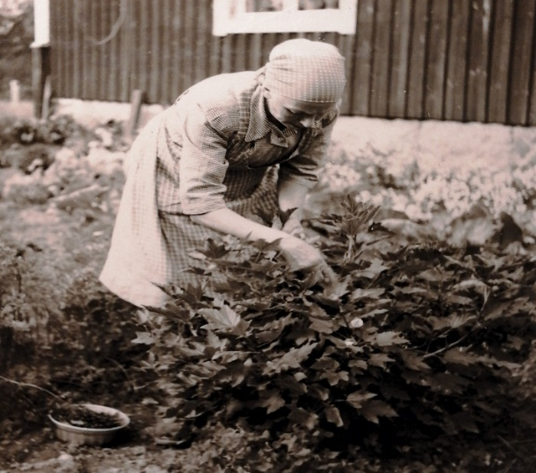
Bilden visar mormor Nanny Jacobsson vid vinbärsbuske framför sitt köksfönster
Egon Nilsson från Tväråmark berättade att han hos henne åt sina första jordgubbar som liten kille, detta måste ha varit någon gång redan på 1930-talet eller tidigare!
Landet finns fortfarande på samma ställe 90 år senare, men både jord och växtmaterial är utbytt. Den egna trädgårdsodlingen var förvånansvärt enkel, vilket skylldes på klimatet, men det fanns inte mycket som stimulerade heller. Detta förstod jag aldrig, eftersom det fanns förutsättningar och man var beroende av det som gavs. Jag inser att man hade svårigheter, men JUF var aktiva. En grannpojke hade varit ombud för JUF och men hans mamma hade fortfarande kvar fröpåsar till olika grönsaker 30 år senare. Ibland lyckades det dock: en av mammas kusiner växte upp i Tväråmark hade sparat den skylt hon som ung haft i sitt trädgårdsland som JUF-are 40 år tidigare. Under WW2 gjordes försök med inhemsk lokal fruktodling även i Hjoggmark. Det berättades att en granne hade en mindre fruktplantage, men att träden frös ned under de kalla krigsvintrarna. Detta planterande hade uppmuntrats av landshövdingen Rosén. Själva hade vi några år senare en rätt avancerad potatisodling med bevattning, eftersom det rörde sig om meristem för export som virusfritt utsäde till Brasilien. Vad som också motsäger den återhållna privata attityden är att det redan tidigare fanns gott om handelsträdgårdar i Umeå med finurliga sätt att ordna värme som förlängde säsongen. Dessutom var arbetskraften billig, man tog kroniker från Umedalens sjukhus och fick troligen en mindre ersättning. Vidare skedde enstaka privata initiativ av betydelse, mammas kusin från Hjoggmark deltog i en studieresa till Rösiös gård i Småland på 1920-talet för att lära sig mer!
Mina arv kan ta ovanlig uttryck, till dem hör rätt många prydnads- och krukväxter som jag fått från olika personer. Det rör sig förstås om senare generationer men med ursprung längre bakåt. Från farmor i Sävar har jag lysing och rabarber, från mormor i Hjoggmark en julkaktus och en surare rabarbersort, från tant Ellen Holmgren i Hjoggmark rosentry, från sonen Axel Holmgren Jacobs stege. De två senare fallen har en särskild historia, tant Ellen måste ha haft visioner och tagit sin planta till byn med häst från en handelsträdgård i Umeå, sonen Axel gick ju på lantbruksskolan utanför Umeå och tog Jacobs stege därifrån - de är lätta att därefter fröföröka. Som resultat ses ättlingar i min trädgård 100 år senare! Med viss glädje har det uppmärksammats av en artbas för äldre växtlinjer på Alnarp.
Hur kött togs tillvara är en separat historia, men salttinan finns kvar. Där lagrades nedsaltat kött före frysboxens tid. Vår första frysbox fick stå i salen och var tung med tjocka väggar. Det lär initialt ha funnits ett visst motstånd på tanken på att frysa kött. Vår första frys fungerade kanske 40 år men gav upp en varm sommarperiod. Det finns nog inga rester från städningen, men jag minns inköpet av den första dammsugaren. Det ansågs så pass märkvärdigt att min morbror, som inte städade där i vanliga fall, skötte premiären. Farmor Hilda Säfsten i Pålböle, Sävar hade en äldre variant av Electrolux på medar. Tvättandet finns dokumenterat på bilder och redskapen är sparade. Strykning av tvätten skedde, men inte på strykbräde utan på enkla filtar. Mycket av det där var tungt och ibland kallt, merparten skedde utomhus. Man var verkligen beroende av vattnet och elden. Och vädret. Men det måste ha varit ett elände att få tvätten ren efter människans alla olika exkretioner. Inget jag skulle vilja ha tillbaks. Dessutom torkades all tvätt ute, på våren kunde man t o m lägga tvätten för tork på det gräs som fanns – vilket gav en mycket frisk doft. Annars användes linor eller ”sträck” som man sa.
Modernt liv smögs sakta in. Man kan se det i förvaringskärlen för fotogen. De hade använts mest för lysbränsle och behövdes många år som komplement till den svaga elbelysningen, men tycks ha tagits ur bruk, men sparades ändå. Även armaturer av helt olika ålder, jag kan inte alls placera den sist inköpta stormlampan för fotogen som troligen kom från Pålböle, men bör vara från 1950-talet. Det där kan ha varit reserver tänkta för elavbrott.
Kommunikationer
Dels finns ett ganska nytt vägnät, som var ett av de senare i Västerbotten men här byggdes på 1940-talet. Men det finns ett äldre, som nu är svårare att lokalisera. Detta var urgammalt och bör ha varit hyfsat trafikerat eftersom kyrkan låg på Backen (inte i Sävar), och dit skulle man från den övre kommundelen på grund av kyrkoplikten. Där bodde man i den kyrkstad som fanns, och nyckel har jag kvar till det hus - som brunnit ner!
Den nya landsvägen var efterlängtad, mycket har jag inte trängt in i, men själva projekteringen lär ha pågått flera decennier och inbegripit flera stakningar. Vid något tillfälle mätte vägmästaren/lantmätaren fel och denne blev så rasande av misstaget att han slängde alla instrument innan han lämnade. En äldre släkting berättad fascinerat att man kunde åka skidor längs den upphuggna sträckan mellan Tväråmark och Hjoggmark vintern innan den landsvägen byggdes. Det var tydligen så att man blev klar med Hjoggmarkssträckan före Riks 13, och att vägen först slutade abrupt i skogen. Men när allt var färdigt kom tydligen mormors bror körande med sin bil från Skellefteå till Hjoggmark, vilket ansågs som mycket gott och lite av en sensation då det inte hade varit möjligt tidigare. Några år senare drogs telefon in - plötsligt såg världen helt annorlunda ut.
Vägarna var helt annorlunda gjorda då. Landsvägen var av grus, på somrarna körde man ut en lutlösning och ytan jämnades med väghyvel. Jag tror att man för att minska dammet också körde ut någon annan kemikalie. Den där luten krävde rikligt med vatten, och det togs från Bäcken. Själv kan jag minnas den speciella lukten och bruna färgen. För att bekämpa slyet som växte upp lejdes en sommar arbetare från Danmark som sprutade med Hormoslyr. Helt utan skyddsutrustning, alla kom senare att dö i kancersjukdomar sades det (var god se nedan)!
Även vägarnas sträckning var annan. Vi hade tidigare kopplingar till Täfteböle eller Ersmark, men nu skar vägen igenom ett helt annat landskap. De visade tydligt att centralorten var Umeå, att Sävar enbart varade en kortare tid. Det där kan man fortfarande se som att vägen mellan Tväråmark och Sävar är av sämre kvalitet, som resultat av ett sannolikt nödtidsarbete på 1940-talet.
Riks-13 namnändrades senare till E4, och vi småkillar kunde ägna många sommartimmar vid vägskälet åt att anteckna registreringsnummer varifrån de kom. Senare letade någon av oss flaskor och annat som man bara slängt, men gav en del i returen. Att slänga saker genom bilfönstret var nämligen fortfarande vanligt på 1960-talet. Trafiken var onekligen mycket lugnare, man kunde till exempel ta sparkstöttting till Anumark, cykla längs Riks-13 och så vidare. Separat cykelbana gjordes långt senare, kanske i början av 2000-talet. Det där med spark säger också att underlaget då var glidbart, numera skulle det vara omöjligt. Visst var det lugnare, men olyckor förekom. Likaså paradoxer. Morfars bror Nordström i Anumark hade ju länge kämpat för en dragning av Riks-13 genom Anumark. Detta lyckades, men innebar att han själv fick betala ett högt pris. Han blev nämligen påkörd i trafiken och fick gå med kryckor resten av sitt liv! Många älgar blev också trafikens offer innan viltstaketen sattes upp.
För att åka in till Umeå fanns det fler sätt än cykel eller samåkning i personbil. Det gick t ex en liten lastbil från övre kommundelen, en bil som vi kallade Expressen. Den kunde man åka med, men det måste ha varit trångt. Senare gick en skolbuss några år, den stannade först vid den nu rivna Särskolan på Mariehem, passerade Hagaskolan med sitt högstadium där vi gick, och Östra Gymnasiet som senare kallats Maja Beskowskolan. Som många tog jag körkortet när jag var 18 år och körde bil dit, men förutsättningarna för alla lär ha ändrats när Sävar fick eget högstadium. På söndagarna gick en så kallad kyrkturbil till kyrkan i Sävar, vilket jag inte vet något mer om. Även om det var rena undantag har jag faktiskt cyklat några gånger in till Östra gymnasiet i Umeå.
Men antalet privata bilar var fortfarande begränsat. Det var på 1950-talet mycket vanligare med små motorcyklar. Tidigare körde man också motorcykel på vintern, kläderna var mycket tunga för skydd mot vind och kyla. Men körandet var helt avgörande för möjligheten till ett förvärvsarbete på en plats och bo kvar i hemmet. En del fordon återfinns fortfarande där de står undangömda i lador och på logar.
I naturen fanns det gott om stigar av olika sort, en sådan gick från Hjoggmark till Ersmark. Mycket har utplånats av skogshyggen, men främst av Dåvamyrans terminal.
Affärer
De närmaste affärerna fanns i Aumark (Ströms) och i Tväråmark (Nordins). Särskilt Nordins måste ha varit pytteliten, i Anumarksboken finns bilder från Ströms som också var liten. Ströms körde ut sina varor en gång i veckan, och jag kan än idag erinra mig den spänning det var att öppna kartongen med alla varor. Jag minns också hur roligt det var att som liten få följa med in till ”stan” och se allt. Den första kulspetspennan var en nymodighet och köptes på gamla Åkerbloms i Umeå, och första gången jag smakade rökt lax kom den från det hus som föregick Sundsvallsbankens hus - som mycket senare blev Utopia. Brödet köptes ibland från Finas Hembageri. Det där är en helt annan värld, men var då sensationellt. Vi hade ju ett gammalt jordgubbsland och sommaren 1963 hade skörden varit ovanligt god. Jag fick då cykla till Ströms i Anumark med en stor kartong bär och fick tuggummin med en sorts tillfälliga tatueringar, förutom betalningen. Vilket även idag tilltalar en lite äldre person trots att han vare sig tuggar tuggummi eller har tatuering.
På morfar och mormors tid handlade man hos Wiant Schöldström i Umeå, en affär som låg där Utopia 100 år senare ligger. Denne var mån om sina stamkunder och uppvaktade redan mormor och morfar när de gifte sig 1910. En av bönderna i Hjoggmark var ju också en sorts slaktare och sålde egna produkter på torget i Umeå som låg alldeles bredvid.
Det cyklades en hel del och fanns det barn åkte de på cykelsits. De där turerna ersattes senare med enstaka bilturer till Umeå för att göra ärenden. Anna Sundströms första bil (i Sundbäck) var en Ford Anglia, och dessförinnan hade vi nog åkt med John och Karin Holmgrens gröna Volkswagenbubbla (från Hjoggmark), med dubbel bakruta. Och i fallet Sundbäck får man återigen notera att det var frun i huset som tog körkort, inte mannen i motsats till vad genusfolket vill få oss att tro.
När Ströms lades ner ersattes de först med en mindre varubuss från Täfteå (Sundströms), senare av en större från Sandbacka i Umeå. Den hette Julles Livs, men jag tror att verksamheten upphörde i början av 1970-talet vilket hade många orsaker. Många hade börjat arbeta i Umeå där man också handlade, få kunder fanns på sträckan och Julle var äldre.
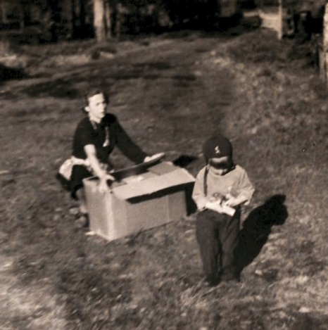
Affären Ströms hade utkörning en gång i veckan från Anumark. Det tyckte jag var otroligt spännande. Den här oplanerade bilden visar hur jag funnit något i lådan, samtidigt som mamma håller ordning på stora kartongen
Mer sällan behövde man köpa något på apotek, i Umeå fanns två. Jag vill minnas att det ena hette Järven, det andra Renen. Där köpte mormor torkade blåbär (!) (stoppande), också drycken porter (mot järnbrist).
Bankaffärer hade jag som barn inga, men har sett spår. Bankerna kunde heta Westerbottens Enskilda bank (med lokalkontor i Umeå), Sundsvallsbanken (lokalkontor), senare Sparbanken eller Jordbrukskassan (i Umeå eller Sävar). Det enda minne jag har är hur flott Sparbankens sal för kundmottagning var, samt av de små frimärksliknande saker man fick i Postsparbanksboken vid insättning. Dessutom minns jag några lite ovanliga inkörsportar till den där världen, i 6:e klass fick jag ett litet stipendium som hade placerats på bank och därmed bankbok.
Om snittblommor minns jag inte mycket. På bemärkelsedagarna uppvaktades det med buketter, lyxtelegram och annat. Kunde man inte närvara var det vanligt med telefonsamtal. De verkligt stora tillställningarna rörde sig om begravningar, vilket andra har beskrivit. En av märkligheterna var att det under minnesstunden skulle bjudas på rökverk. Men jag minns inte namnet på de affärer och handelsträdgårdar som anlitades för blomstren och andra dekorationer. Det andra som är lite speciellt med Sävar kyrka är flera gamla seder, kanske tydligaste som klämtningen, när de stora klockorna ringer på ett visst och dämpat sätt, som är en form av tacksägelse för ett människoliv. Eftersom kyrkan är byggd i trä och klockorna tunga uppstår dessutom en vibration och ett speciellt ljud i hela byggnaden minuterna innan klockorna svänger och ljuder. Eftersom jag deltagit så många gånger sätter enbart vibrationerna igång reflexer och en massa känslor. Det andra är mindre känt, att de som kistbegravs vänds mot öster där dagen och det nya livet lär ses. Andra seder tycks ha fallit bort, som att sorgehuset förväntas vara med på följande högmässa efter begravningen, men sitter ner av sorg (!), eller att gravstenar vårdas/tvättas. Detta har också blivit svårare, eftersom tilltagande luftföroreningar medför att det borde göras allt oftare.
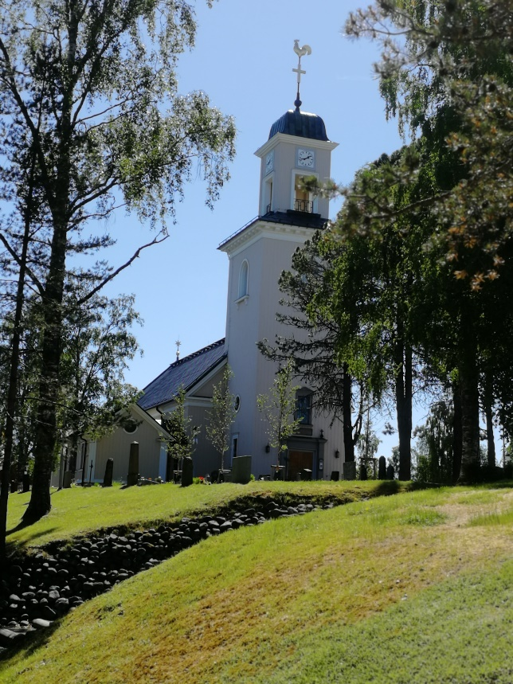
Bilden som jag tagit själv visar Sävar kyrka i juni 2019, men i stort sett var arkitekturen densamma på 1950-talet. Kyrkan omges av en större men äldre begravningsplats
Det var också väldigt olika hur man i olika fall såg på arv. Detta kan jag se i många av morfars arvsskiften, som han gjorde åt andra. Själv har jag haft tur med åtminstone det genom att allt i mitt fall har setts som ”enskild egendom” i tre generationer även om det inte rör sig om mer betydande belopp - en formulering som inte är någon självklarhet men alltid har avgörande betydelse.
För oss barn var julskyltningen en stor sak, oavsett storlek. Jag tror att vi var lika fascinerade oavsett om det rörde sig om skyltningen i Anumark eller Pappershandeln i Sävar. Det måste ha inneburit vuxnas hemlighetsmakeri och stimulerat våra drömmar?
El, vägbelysning
En gammal ledningsgata påminner om att byns elförsörjning, den gjordes först av Conrad Jacobson redan när han var pojke, kanske strax efter förra sekelskiftet och drevs med en liten generator i bäckens fors som var samfälld. Strömmen lär ha räckt till en lampa i varje hushåll. Den ersattes i flera omgångar och elverket lades ner. Ledningar och stolpar har förstås monterats ned, men ledningsgatan är fortfarande tydlig mer än 100 år senare.
Det ersattes den av en ledning från Sävar belysningsförening u. p. a., en ledning som med åren blev alltmer skruttig. Matarledningen till transformatorn i Hjoggmark kom ursprungligen från Täfteböle och ledningarna ovanför Holmgrens hängde till sist nästan i backen. Jag tror att belysningsföreningen köptes upp av Umeå energi, ny ledning drogs från Tväråmark och att allt därefter blev mycket driftssäkrare. Detta kan ha skett så sent som på 1990-talet, jag minns hur jag engagerade mig då för att slippa få nya ledningar över en plantering med ungskog. I Sundbäck tror jag att man redan hade bättre ledning från Anumark.
Sparsamheten med el fortsatte dock, man släckte alltid lyset om man inte befann sig i rummet eller att det i lagårn endast fanns tre glödlampor och en köket. Dessutom fanns rester kvar från tidigare, ofta sa man därför ”ljus” i stället för ”watt”.
Och sparsamheten drabbade också gatubelysningen där hushållen först betalade sin egna lyktor, jag tror att de kostade 850:- kr per stolpe på 1960-talet, vilket många tyckte var oerhört dyrt. I Anumark tyckte man att det där var så dyrt att man först hade trästolpar och luftledningar för att få ned kostnaderna, trots att det delvis gällde E 4. Något som också Lennart Rydman och Tage Forsman som bodde i Hjoggmarks ändar fått känna på när de långt senare velat ”få” belysning och utvidga saken. Priset ökar med åren som med allt annat.
Telefon
Efter mödor på 1940-talet hade Hjoggmark telefon via en ledning från Innertavle via Anumark. Först bör vi ha haft anknytning 30. Det blev 340 30 samt senare 18 60 30. Apparaten var vid den här tiden av bakelit och tung. Man fick absolut inte tala i den när åskan gick, och nedslagen hördes ändå ibland som ett oroligt plingande.
Rent socialt var telefonen ett stort steg framåt, här får man tänka bort senare tiders mobiler och påstridiga säljare. Det gjordes också tidiga prioriteringar, tydligast kanske som att kontrollhönseriet i Hjoggmark hade telefon långt före sina ägare i deras hem.
Samtalen ansågs i en del fall dyra, åtminstone rikssamtal. De blev få. Detta blev tydligt när jag några år senare senare jobbade i USA, men endast ringde hem vid något enstaka tillfälle. Man skrev hellre brev eller skickade paket. Telefonikostnaden var vissa tider på dygnet lägre, men jag minns inte detaljerna. Kostnaden kan ha orsakats av den delvis manuella hanteringen i växeln och var också högre under storhelgerna.
Det var ett stort steg att många år senare avsluta abbonemanget. Då hade underhållet upphört sedan några år och luftkabeln insamlades, eftersom den innehöll koppar som är så värdefull att den stjäls.
Vatten
Till spåren hör förstås också den kommunala vattenledningen som vi i Hjoggmark blev påtvingade när Dåvamyrans terminal tagits i bruk. Vattnet har god kvalitet men har sitt ursprung långt borta. Innan dess hade man egna brunnar. Vi hade tre med utmärkt vatten, och några kallkällor på sommaren.
För att få tillräckligt med dricksvatten till korna djupborrade en granne sin brunn. Det var däremot inte helt lyckat, eftersom vattnet var järnhaltigt vilket gav färg, smak och lukt.

Avlopp
Till detta hörde faktiskt kontrollhönseriet som första tiden hade en anläggning för svämgödsel som släpptes direkt ut i Bäcken, vilket ledde till snabb igenväxning. Detta förbjöds därför raskt. Man var annars i lagårdarna hänvisade till helt manuella tekniker för utgödsling, som därefter utfördes med traktorlyft och spridare vid vårens gödsling.
I de fall där detta var en fråga även för hushållet, sköttes saken med en avloppsbrunn och manuell tömning. Det lär ha funnits en viss kommunal verksamhet för detta, men vad jag vet var det inte aktuellt eller tillämpades i Hjoggmark på 1960-talet. Under den här tiden hade ungefär hälften av hushållen där inget avlopp i nutida bemärkelse.
Skräp, kompost och återanvändning
Den delen av miljön motiverar en egen rubrik, här finns dessutom tydliga skillnader mot nu och då. Även gentemot vad som förekom i Sävar. Och en stor paradox mot verksamheten på Dåvamyran.
Några engångsartiklar fanns inte på 1960-talet och soporna få. Under lagård och uthus i Hjoggmark kunde man därför finna enstaka sönderrostade konservburkar - det var allt. Vi hade en mindre ”sophög” bakom uthusen för annat. Det räckte i decennier. Men jag skulle tro att den lilla pappersmängden och brännbart eldades upp. Plast fanns inte ens, men när den kom visste man inte hur den skulle hanteras, men såg den som värdefull. Jag minns hur Olga Högdal i början tvättade plastpåsar för återbruk av den anledningen. Telefonen var gjord av bakelit som var något annat än plast, vilket också förekom i belysningsdetaljer sedan länge.
Ett annat exempel på återanvändning var kakelugnar samt tagel! Värmekällan ansågs omodern, och jag kan ange flera ställen där materialet efter rivning helt sonika användes för att fylla vägar. Och av hästens tagel bands borstar, jag har kvar en borste som ska vara från vår egen häst, trots att det gått 70 år sedan den slaktades! Linnelump såldes till papperstillverkning och därmed den ambulerande skrothandlare som också köpte upp metaller. Uttjänta textilier i övrigt klipptes till mattrasor, vävdes och blev mattor.
Kompost var förbjuden på 1950-talet, den ansågs ohygienisk då kött drar till sig gnagare. Mycket av det ekologisk idén som den senare uttryckts känns väldigt 2000-tal när man upplevt att också disken här tvättades i kokhett vatten utan diskmedel, eftersom grisarna skulle utfodras med en ”sörpa” gjord på vattnet och säd från egna åkern, samt att korna var väldigt magra när de kom ut på bete på våren. Det mesta togs tillvara, jag kan minnas hur man även lät dåligt växta träd stå kvar för att de senare skulle bli ved. Det skulle sparas på alla fronter. Hela livsföringen skulle kunna tvingas in i den ekologiska idén, men man tänkte aldrig så. Ordet som närproducerat kan av den anledningen få en närmast förmäten anstrykning. Likaså är kompostering inget nytt utan en gammal företeelse som återupptäckts. Möjligen skulle man därför titta närmare på omständigheterna kring tidigare förbud.
Mycket av det jag berättat om från Hjoggmark kan verifieras med foton samt något oväntat via bokföring i det hushåll jag växte upp. Men det ger en lite skev bild, avfallets öden dokumenterades aldrig. Av olika anledningar fördes annars dagbok, samt räkningsböcker där mycket sparades just i mitt hem. Anledning är att detta formellt var ett sterbhus, ett oskiftat dödsbo. Dessa sparade kvitton och anteckningar är bra på många sätt. Det kan också ta kål på en del myter. Man bytte visserligen arbete med varandra, men för att konstruera en ekonomi med pengar tycks man också ha tagit betalt. Det var obetydliga summor, men är lätt att glömma. Det renodlade arbetsbytet i Hjoggmark tycks ha en förvånansvärt sen start, något som kanske blev vanligare på 1990-talet. Annat borde ha kunnat spåras via gemensamma handlingar i byakistan. Morfar Johan Jacobsson hade ju varit byålderman under många decennier och förvaltade den, troligen till sin död 1945. Sen ska den ha övergått till John Holmgren, men vad som egentligen hände där tycks jag aldrig kunna få veta. Det sammanföll med en stor reparation av Holmgrens hus, nytt äktenskap och deras ofrivilliga barnlöshet samt andra tider. Innan dess kan det dessutom ha varit omöjligt att ens lyfta frågan, jag tror att min morbrors sorgearbete efter morfar var utdraget och hindrande. Från morfar finns en del dokument sparade eftersom de var av juridisk karaktär och att han hade skrivit åt andra. Från Alexius Jacobsson finns det dagböcker. Från mamma och mormor ekonomisk bokföring. Om man fogar ihop de delarna får man mer av en helhet, men saknar ändå vissa delar. Men åter från detta stickspår.
Jag tror alltså att återanvändning återupptäcktes senare men förekom redan av helt andra orsaker. Man ska också erinra sig att 1960-talet präglades av begreppet ”slit och släng” vars bakgrund myntats av inflytelserika Lena Larsson, alltså av motsatsen. Men barns urväxta kläder gavs fortsatt till någon annan, likaledes cyklar och annat. Det fanns en del i vuxenvärlden som man också gav till den som behövde, som verktyg. Däremot fanns det företeelser som skulle kännas främmande: kläder och skor för vuxna slets men såldes eller köptes aldrig som second hand.
Allt var inte gott i det som påverkade miljön. På 1950-talet utfördes något som var väldigt tidstypiskt, nämligen besprutning av vägkanterna förbi Hjoggmark med bekämpningsmedlet Hormoslyr (var god se ovan). Vägverket hade hyrt in danskar som utan skyddsutrustning utförde arbetet. Effekterna var inte kända då, men senare trodde man sig veta att alla fick kancersjukdomar (inte orimligt). Hormoslyr användes också några gånger för att bekämpa sly vid Bäcken. Man hade då bärbara ryggsprutor som först var gjorda av mässing, senare av plast men inga skydd. Ingen blev akut sjuk, men jag minns hur döda busk- och trädrester påminde många år. För vår del hade ju morfar skött det tidigare med den betydligt skonsammare lien, själv har jag senare kånkat på röjsågen av samma orsak. Tomas Högdal har på senare år försökt hålla rent från sly och får också en del ved till uppvärmning på det sättet. Han tycks också ha planer på att ställa åkrar i stånd som hans farfar Erhard Högdal plöjt med ”balkar” på 1960-talet för att de skulle växa igen med lövskog för vedproduktion.
Till sist känns det som inte särskilt länge sedan som vi enbart hade grusväg och önskade oljegrus eller asfalt. Inte minst på våren var det ett äventyrligt elände med alla tjälskott och gropar. När vi väl fick asfalt förbi Hjoggmark efter sekelskiftet, så fanns det personer som klagade och menade att det inte var bra för sporthästarnas leder och att trafiken blev för snabb! Så visst kan många attityder svänga och omprövas.
Post
På 1960-talet före introduktionen av lantbrevbäraren, transporterades en brun postväska måndag-lördag mellan Umeå och Hjoggmark. Den som skötte den måste rimligen ha fått en kort utbildning och ett litet arvode. Den där låsta väskan hängdes upp på en särskild ställning och hämtades dagligen, jag är inte säker men misstänker att detta sköttes av den lilla lastbilen Expressen från övre kommundelen som ändå åkte förbi. Föregångaren var tydligen att posten hämtades inne i Umeå så sällan som en gång i veckan.
Väskan måste också ha inneburit att det postvägen inte var möjligt att ta ut svängarna till någon skabrös mottagare, till någon bank om ekonomin var på fallrepet, eller något annat. Allt kunde nämligen bli känt, men jag har ingen känsla av att man ens tänkte så eller skyddade sig. Detta krävde ett integritetstänkande som idag står oss främmande.
Tidningar
Detta varierar säkert, men i min familj hade vi enbart Västerbottens-Kuriren som dagstidning. Den var frisinnad rent politiskt och rätt lokal. Det är möjligt att det i botten fanns ett politiskt ställningstagande, men det hörde jag som barn inget om. Möjligen hade ett ställningstagande gjorts tidigare av morfar. Jag tror nämligen att han på ålderns höst blev frisinnad och liberal från att ha varit högerman. Det var också naturligt att sätta in och läsa andras familjenotiser där.
Genom byten sågs en del veckotidningar. Jag minns namn som Året Runt, Husmodern, ICA-kuriren och Budkavlen. I Sundbäck hade man annat, vad jag minns därifrån var Allas. Mormor hade Vår Kyrka. Efter morfar fanns årgångar av Hushållningssällskapets tidskrift Västerbotten sparade.
Av innehållet erinrar jag mig de spekulationer som gällde Ingrid Bergman, hennes skilsmässa och annat på 1950-talet. Det hade ju inte hindrat att hon sågs som en stilikon och gjort henne framgångsrik. Det kan ju visa ett visst intresse för ofarligt skvaller eftersom detta rörde sig om någon berömd som man inte hade någon relation till - särskilt var hennes skilsmässa intressant, eftersom den så kraftigt avvek och var lite pikant. Jag vet inte om det spelade roll att hennes förste man var från Stöde utanför Sundsvall. Det andra som man höll reda på gällde kungahuset och särskilt lillprinsen, vilket också utspelades på betryggande avstånd.
Annat i dagstidningen var mer lokalt, som de reportage som fanns om kontrollhönseriet eller fiskdammen i Hjoggmark, eller aktiviteter i JUF/4H.
Socialt
Vissa beteenden hängde kvar från ett mer enhetligt jord- och skogsbrukssamhälle, där alla gjorde ungefär samma sak och samtidigt. Detta innebar också att man fortfarande ”hälsade på” oförberett på tider man inte var upptagen med annat. Att störa hade ett speciellt dialektalt uttryck, nämligen ”att sänka” den andre. Eller att nyckel i dörren på utsidan markerade att man var borta (så står det) eller låst på insidan endast när Jehovas vittnen var på gång.
Dessa beteenden ska inte förenklas, det fanns vissa områden i huset som var helt tabu, särskilt sängkammaren, samt att ”salen” möjligen användes för ett finare och planerat umgänge men egentligen blev en sorts uppställning av värdefulla men inte använda saker - ett sorts finrum.
Köket var däremot platsen där mycket av det sociala livet utspelade sig, av hävd ett stort rum också med plats för vävstol, och förutom maten lekte barnen här samtidigt som mycket annat skedde. Själv sov jag i kökssoffan efter att ha gjort läxorna, på en madrass som var bäddad med fint hö. I den låg jag den jul som jag förknippar med ordet ”julklapp” i dess tidigare form. När jag lagts bultades/klappades det på dörren och någon kastade in oinslagna julklappar! Det där är något helt annat än moderniteter som rödklädd tomte och inslagna klappar under elbelyst gran. Köket var också inkörsporten till det mesta, även där man diskuterade med jägmästaren som kom med upplevda nymodigheter som räknesticka.
Men det fanns andra gränser för möjligheterna i samvaron. Till det omöjliga hörde också vissa ämnen, som privatekonomi, relationer och grövre skvaller. Det ekonomiska tystnaden berodde nog på att alla hade det lika illa ställt, men ingen jämförde sig eller klagade. Och egentligen var levnadsstandarden förvånansvärt hög även om det inte baserades på pengar. Det fanns ett inslag av förnöjsamhet och uthållighet som vi inte längre ser, inte heller förekom missunnsamhet.
Men det där kunde orsaka kulturkrockar när någon kom från helt andra omständigheter och inte kunde de oskrivna reglerna. Det tycks inte ha varit vanligt att man såg sig som ”fattig”. Självkänsla och stolthet gjorde det omöjligt. Man såg sig som något annat. Det var först när någon utifrån okänsligt påpekade saken, som det medvetandegjordes till ingen nytta.
Umgänge och det som hörde till antyds under andra rubriker. Men mycket handlade om föreningar, deras betydelse och de möjligheter de gav förutom sin kärnverksamhet. Det andra tillfället som gavs var fortfarande märkligt nog begravningar, som var stora begivenheter, men i Hjoggmarks fall under 1960-talet enbart två-tre vilket också beskrivs under andra rubriker.
Jag misstänker att formerna för minnesstunden efter jordfästningen varierade, jag minns allt från lunch till spartansk tekaka. Likaså kunde antalet personer variera kraftigt. Prästens närvaro var självskriven i vissa sammanhang, i andra inte. Begränsades förmågan att själv ta hand om minnesstunden, tillfrågades något socialt vant par som ”värdar”. Jag har inget minne av att man som i Uppland fortfarande 2021 har utomstående bärare av kistan, men män tillfrågades även i Sävar - oftast yngre som på något sätt stått den avlidne nära. Att ”bära” sågs nämligen som en hederssak, och det var självklart att man följde den avlidne till själva graven. Avstånden på begravningsplatsen kunde vara långa, och av den anledningen hade man en särskild vagn till kistan när man inte ”bar”. Mycket av detta kom senare omärkligt att läggas bort, och 50 år senare har det blivit vanligt att kistan lämnas inne i kyrkan. Vilket känns onödigt abrupt, närmast som ett svek.
Relationer och sex
Att detta uppfattats som ett krångligt område framgår av att samma person och arkiverade dokument gett minst tre versioner av samma händelse. Någon slutgiltig och samlad bild är därför inte möjlig, men området har enorm potential förutom den mer pikanta skvallerfaktorn. Därför ska jag ändå försöka återge fragment.
Den verkligt stora kunskapsbristen handlade alltså om relationer och sex, detta påverkade det sociala livet. Mest fanns åtminstone i min miljö en otrolig sexskräck. Jag tror inte att man ens kunde tänka sig att HBTQI-frågor var möjliga, inte heller preventivmedel, abort, ofrivillig barnlöshet och annat. Det där orsakade ett stort handikapp, eftersom vi som växte upp i brytningstiden på 1950- och 60-talen blev helt oförberedda för relationer som präglades av andra tider, former och attityder. Det tycks som om den där kunskapsbristen också kunde drabba andra generationer, och att mycket av sexskräcken grundades på rädsla för oönskad graviditet, inte av något religiöst tänkande som man kan förledas tro. Efter ett efterlängtat barns död fick man tydligen enbart en hurtfrisk klapp på axeln från sjukvården och beskedet att ”försöka igen” men ingen empati så sent som på 1950-talet. Vilket tydliggjordes när min fullgångna storasyster dog vid födseln 1950. Jag har inget minne av att mina föräldrar ens smektes, möjligen avbröt jag som barn ett samlag, men mammas MS-sjukdom med sin hyperestesi var ett ytterligare hinder. Inte heller såg jag motsatsen - någon sorts brutalitet. Det här var nog rätt vanligt. Jag kan också tänka på äktenskap i särboförhållanden, dysfunktioner som barns för tidiga död, och ofrivillig barnlöshet och kanske adoption, misshandel, missbruk och illa behandlade fosterbarn. Möjligen fick männen i ”beredskapen” under WW2 begränsad kunskap som tyvärr resulterade i vissa missförstånd, och vad kvinnorna fick av sina mödrar vet jag inte alls.
Ytterligare exempel: när mamma troligen efter olaga blödning låg inne för skrapning på lasarettet i Umeå kunde hon inte förmå sig att berätta det, utan i stället angav hon sig vara ”försökskanin”. Det hade väl funnits massor av lägen att redan tidigt ta upp detta bättre, som när man gick till tjuren med den brunstiga kon eller när man talade om att någon levde ensam. Området omgavs som av kompakt tystnad, varför spekulationerna frodades i tysthet. Om detta vill jag dock inte ge ytterligare exempel. Men det är märkligt med tanke på att frågorna en generation tidigare tycks ha fått visst utrymme och setts som en naturlig del i livet.
Märkligheterna gällde också fosterbarn. Jag minns särskilt hur två syskon och flickor placerades hos Socialnämndens barnlöse ordförande med fru i Sävar, där barnen uppträdde med blåögon några veckor efteråt. Detta var uppenbara tecken på svår misshandel i ett olämpligt fosterhem, men ifrågasattes aldrig eftersom fosterfadern dessutom var Socialnämndens ordförande! De barnen var helt skyddslösa när vuxenvärlden och skolan tittade bort. I dag skulle orosanmälningen ha haglat från skolan. Det finns goda skäl till den senare Vanvårdsutredningen och juridisk anmälningsplikt från skola och vård.
Men till sexet. Det där blev i min generation eller under mina omständigheter ett stort svart hål. Den enda sexundervisning vi fick var i skolan, kanske i femte klass. Samt senare. Inget hemifrån, snarare präglingen av det onämnbara. Vilket är helt besynnerligt, det enda man begrep som barn var att inte fråga. Känslomässigt hade vuxna par också märkliga förhållanden, jag kan inte minnas att någon enda uppvisade ömhet! Motsatsen, att man som barn skulle ha tvingats bevittna osämja och gräl mellan sina föräldrar slapp åtminstone jag uppleva. Jag tror att det kan ha varit bättre och öppnare någon generation tidigare, som den dåtida sedvänjan att då ”provligga” med sin möjliga partner med kläderna på i all anständighet, men om detta fick jag höra först som vuxen och endast gällde om personen var av motsatt kön. Detta beskrivs på andra ställen av andra.
Pornografi var männens sak och köptes tydligen i kopparkiosken i Umeå. Jag blev närmast lättad när jag hittade några rätt oskyldiga tidningar med lättklädda flickor som min morbror sparat från 1940-talet. Som efterlämningarna från en medelålders ofrivilligt ensam ogift man.
Och de enda två incidenter som handlade om något samkönat omgavs av kompakt tystnad. Det enda jag hörde antydas var om den uppståndelse ett närmande orsakat, när en kille körde en annan med häst och vagn och den skandal hans närmande då tydligen orsakade. I våra öron kan reaktionen låta direkt överspänd. Ett annat fall är berättat av min pappa - hans kollegas son i senare tonåren liftade och togs upp av en man som stannade och ville fotografera honom, först med kläderna på och sedan av. Den besynnerlige prioritering görs att det inte är sonens liftande - alltså det uppenbara högriskbeteendet - som senare kommenteras av pappan, utan den naknare delen. Också detta ansågs anstötligt på 1960-talet. Det fanns uppenbart andra attityder till vissa preferenser i botten som styrde tyckandet och hade hög prioritet. De skulle uttryckas högljutt och föras vidare. I motsats till annat. Det tredje som pappa antydde var att saker förekom mellan killar under ”beredskapen” under WW2, men jag fick aldrig veta vad som egentligen hände och det innebär ju inte ens en homosexualitet som en mer permanent läggning. Många andra skildringar lämnar också frågetecken efter sig. Jag upptäckte till exempel att en avlägsen släkting for till Stockholm där han anställts av något regemente, men dränkte sig när han oförmodat återvände till Umeå med båt. Det kan tyda på en depression eller misslyckande, men lika mycket på en misslyckad kärleksaffär mellan män som upplevdes alltför skamlig. Det är nämligen helt besynnerligt att hans öde helt ”glömdes” bort, vilket inte skulle ha blivit fallet om det rört sig om något mer neutralt. Egentligen förträngdes hela han? Skam för ett självmord, eller för något annat?
I Hjoggmark hade också ett oväntat och lite brutalt dödsfall skett 30 år före det att jag föddes. En ung kille hade plötsligt dött på 1920-talet, enligt den tillrättalagda versionen skedda detta på landsvägen. Det kan vi läsa om i kyrkboken. I själva verket lär han ha fått ett svårt epileptiskt anfall när han låg med en flicka och dog i ett status epilepticus som inte bröts. Saken tystades ner, inte för att det handlat om ett dödsfall som inte orsakts av brott, utan att det orsakade dubbel skam. Föreställningen om epilepsi, som då kallades fallandesjuka var förödande, dessutom sammanföll detta där med utomäktenskaplig sex. Epilepsi antecknades även i kyrkböckerna, då det formellt var ett äktenskapshinder! För en sjukdom som sedan länge är omvärderad, där vi idag vet inte finns någon ärftlighet.
Naturligtvis har jag i min släktforskning fumnit enstaka män och kvinnor som trängts in i en ofrivillig ensamhet, som skulle kunna tyda på att de var bögar, flator eller asexuella, och hur svårt det var för dem. Men samtidigt vill jag varna för de spekulationer som förekommer, eller om ett önsketänkande. Ett sådant i senare tid är de spekulationer som förekommit om kvinnliga missionärer som bott ihop. Man ska särskilt betona att ordet ”kärlek” i kristen kontext kan innebära agape eller filia som står för något helt annat än att ligga runt, alltså inte ett engångsligg eller ett eros. Det enda jag kan säga är att det inte fanns några samkönade par som levde ihop i Hjoggmark, samt att sexskräcken tycks ha dominerat oavsett kön. Vidare att det doldes mycket bakom dysfunktionella äktenskap, olycka och missbruk.
Min första kondom såg jag i ett avloppsdike i Hjoggmark, men förstod inte ens vad det innebar. Jag vet förstås numera varifrån den kom, men inte kom den från min föräldrageneration. Sex där tycks ha handlat om fortplantning, eller för att vara krass om avel. Men jag kan ha fel.
Om föräldragenerationens relationer vet jag alltså inte mycket. Men det finns enstaka undantag. En viss oreda åstadkoms nämligen redan när de finska flyktingarna evakuerades hit under WW2, någon blev kvar och gifte sig men kom att positivt påverka andra på oanade sätt.
Bakom denna mur av tystnad fanns också något fall av hustrumisshandel, flera fall av döda barn under graviditet och annan olycka. Men generellt är det svårt att förstå hur saker gick till, ens hur man möttes och vad man siktade på om man ville leva ihop. Det kunde verka som om man drevs av en normaliserande förställning om hur saker skulle vara, men att resten byggde på det som engelskan uttrycker som ”don’t ask, don’t tell”.
Den här anomalin kan ta fler uttryck. I mitt fall råkade jag ut för ett sexövergrepp som en frustrerad kvinna (!) från en grannby utförde på mig, som då blott var sex år men inte förstod vad som hände förrän långt senare. Det var nog tur att jag inte ens förde upp saken på tal till någon vuxen. Detta har jag senare luftat i samtal med Kvinnofridscentrum, som har en skev och förenklad bild av något som även killar kan råka ut för med kvinnliga förövare på landsbygden. Jag vet förstås idag att jag ingalunda varit ensam som brottsoffer.
Det trista är att jag heller aldrig fick se någon på närmare håll som företedda särskild lycka. Det där var nog allmänt oförutseende, vi barn till denna generation tycks varken ha förberetts för ”det gamla” eller ”det nya”. Jag har ju på flera håll sett hur illa det kunde gå då. Ibland skulle jag vilja fråga folk hur man tänkte, men alla är borta.
Fosterdöd och missfall, ofrivillig barnlöshet och annat i den svängen förekom således, men förståelsen var liten och jag tror att några for illa i all tysthet. Detta drabbade ju också min mamma och indirekt mig, men omständigheterna är inte närmare kända trots att de senare efterforskats aktivt. Ett ledde till en inhemsk adoption samt fosterbarn i samma familj, utan att det sågs som särskilt känsligt, men ibland tycks kulturer ha krockat.
Det där med relationer bör också kommenteras på andra sätt. Jag antar att man såg det olikkönade äktenskapet som enda norm. Men även där finns funderingar, som hur man såg på ofrivillig ensamhet även efter de äktenskapen. I farmors fall fanns ju flera andra änkor i ung ålder, ingen av dem gifte om sig – vilket kan tyckas vara anmärkningsvärt. Att de tydde sig till varandra var bra, men knappast en tillfällighet.
Inte ett enda fall i trakten förekom en skilsmässa den här tiden, de kom senare. Trots att det kanske hade varit en utväg. Men hindret låg nog i den omöjliga tanken. Som vuxen har jag förstått att det i min folkskoleklass fanns förhållanden där misshandel, missbruk och osämja mellan parterna dominerade, men att andra vuxna tittade bort. Hur kunde det komma sig att det inte ens kommenterades? Ingen hade det bra i de där relationerna, inte heller barnen. Jag vet ju att mamma skyddade och även gömde en grannfru från hennes make mest för att hon skulle undkomma misshandeln när maken var berusad. Detta kom jag ju också att se och höra talas om på andra nära håll, men ingen skildes ändå. Möjligen luckrades attityderna upp, och stödet samtidigt utökades. I begynnelsen var männen de svagaste och utpekade i skilsmässorna - där pappans umgänge med barnen blev kraftigt begränsat till någon enstaka helg i månaden. Hemmanet och barnen tillföll ofta kvinnan i de få fall som fanns i närområdet. Också rättväsendet tycks ha haft en fördomsfull bild.
I linje med sexskräcken uttrycktes ingen särskild homofobi, den utvecklades faktiskt senare och byggde på att saken åtminstone var pratbar. Men man kanske var nära, jag förstod att Haijbyaffären varit känd och diskuterad, men att vi barn hölls utanför. Att just Haijby diskuterades kan dock ha helt andra skäl än homofobi, eftersom Vilhelm Moberg då skrev en hel del om rättsröta, och att en ung Henning Sjöström från Burträsk i Västerbotten blev Haijbys advokat!
Hela samlevnadsområdet kom senare att omdanas, med ändrade attityder. På 1950- och 1960-talen var vuxna dock uppenbarligen i otakt. Men det fanns nog inget speciellt just för Hjoggmark när det gällt sex eller relationer. Hela avsnittet är svårt att beskriva, det resulterar i så många frågetecken och förvirring.
Kultur
I kulturella frågor bredde också mörkret ut sig, men ändå inte. Jag kan minnas hur operasång kommenterades negativt, eller synen på bokläsning som inte hade med kunskap att göra. Läsandet skulle nog begränsas. Men man ska nog inte heller överdriva betydelsen av att en tramporgel ofta hörde till inventarierna. Den fanns i många hem och var inget tecken på ett latent musikintresse. Snarare status eller uppvisning av något ärvt. Att mitt senare pianospelande uppmuntrades stod nog för något helt annat.
Bernt Egerbladh var ju musiker den där tiden och höll på med jazz och swing. Dessutom var han mammas kusin. Men de hade ingen kontakt. När jag läser Egerbladhs memoarer från 1970-talet noterar jag hans mycket tidstypiska och milt överseende attityd till släkten i Täfteböle och Täfteå, även till den del jag hörde - han och jag har samma rötter men hans bild är typisk 68-vänsterns med sina koketterier, sin romantisering och dess idealiseringar. I själva verket visste han nog inte alls och spekulerade mer, men oavsiktligt förakt är nog vad det handlade om eller det som kallades tolkningsföreträde på den tiden. Tyvärr vet jag ju också vilken trångsyn man hemma hade på jazz och swing, men tiderna var så - om ”dansbaneeländet” hade det talats om på radio på 1940-talet och det hade redan närmast cementerat attityderna.
Att mina föräldrar inte kunde dansa var så självklart att jag ler vid den omöjliga tanken. Inga andra föräldrar i vår miljö kunde det heller. Men den närmaste dansen hade nog tidigare pågått på Melsbäcks loge. Men om detta vet jag inget.
Att min morbror däremot läste Hermodskurser är något med positiva förtecken och något han fick med sig från sanatoriet i Hällnäs, det kommenteras separat.
I pappas fall tycks en viss kunskap ha funnits om arbetarförfattarna. Föräldrarnas läsande var välvilligt men inte speciellt planerat. Jag tror att man passivt ”läste” ungefär som man senare passivt ”såg på TV”, jag har inget minne av att man lånade på offentliga bibliotek eller deltog i någon läsecirkel.
Konst var nog i allmänhet ett okänt fenomen, utom den officiella. Det fanns helt enkelt vare sig konst eller konstnärer i vår närhet. Däremot tror jag inte att det ska förväxlas med ointresse för färg och form eller ses som förakt. Man uppskattade mycket den möbelkultur som fanns samt de alster som gjordes i hushållet. Detta verkar ha varit allmänna fenomen, det är inget som enbart förekom i min uppväxt. I min egen släkt fanns gott om snickare av olika sort. Möbelsnickeri var vanligt, och min morfars far Jacob Isacsson i Hjoggmark lär ha haft idén att varje blivande hemmansägare skulle få en uppsättning av hans egensnickrade Karl Johan-stolar. Jag vet inte om det är sant, men stolar av den sorten har varit vanliga i den här trakten. Det där snickrandet har tagit sig en mängd uttryck ner till ett rätt avancerat finsnickeri, samt gått i flera generationer. De alstren finns också i olika släktlinjer och produkterna brännmärktes gärna. Då dödsbon ofta skingrades genom auktioner spreds de till ställen där man annars inte skulle finna något naturligt samband. Många saker är rena bruksföremål där vagnshjul tillhör dem, men man kan också finna kontraster som vita trädgårdsmöbler från 1920-talet. Intresset för form tog ju väldigt olika uttryck. Mammas kusin Conrad Jacobson från Hjoggmark ritade ju Konsums första butik i Sävar, utan att vara arkitekt eller byggnadsingenjör! Det finns alltså gott om spår. En del är oväntade.
En tid kördes en ambulerande biblioteksbuss ut. Om detta vet jag inget, troligen skedde det först senare på 1970-talet. För att öka utbudet var det redan tidigare vanligt att man prenumererade på någon tidning men bytte med varann för att öka utbudet. Däremot har jag ingen känsla av att man ägnade särskilt mycket tid åt böcker rent allmänt, men studiet av jordbruks- och skogsbruksböcker var nog större än jag förstod som barn.

Religion
Evangeliska Fosterlandsstiftelsen EFS var väldigt starka i trakten, men det fanns alternativ. Egentligen ska inte EFS här ens jämföras med den strängare formen söder om Skellefteå. Att den fanns just i Hjoggmark-Anumark-Sävar berodde på att familjen Rosenius bott i Sävar och hade inflytande på hela bygden. En son i familjen grundade EFS och Ersta diakoni i Stockholm.
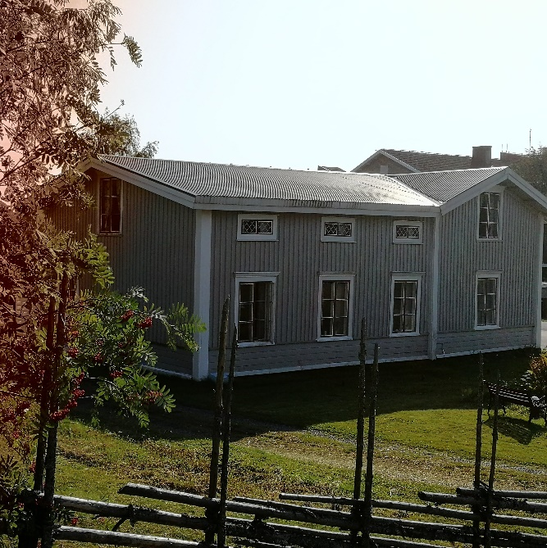
I detta lilla hus i Sävar bodde prästfamiljen Rosenius en tid. Den unge och originelle C O Rosenius flyttade till Stockholm och lärde känna den tidens jetset-artist operasångerskan Jenny Lind, och de grundade Ersta med hans ideer och hennes pengar
I mitt hem tror jag att det i religiösa frågor fanns en god grogrund utan att man tänkte på detta som en del av någon särskild kultur - särskilt på mormors tid hade detta utvecklats. Grundinställningen var självklart kristen, där fanns inga alternativ. Hon hade draghjälp av så många andra. Den här personen var vidsynt och hade prövat många möjligheter. Trakten var då hon växte upp ett drivhus för religiositet. Mormor hängde även senare med på olika sätt, hon hade en veckotidning som bör ha varit en föregångare till Kyrkans Tidning: Vår kyrka. I perioder fanns också EFS tidskrift Budbäraren tillgänglig. Det var svårare på annat håll.
Jag tror att pappa var lojal och respektfull, min faster likaså, även farmor i Sävar. I pappas fall fanns en viss nyfikenhet - fanns inget annat att göra i Sävar för unga så åkte man till ”baps” (alltså baptisterna), där var det livat! Men något hände under åren som gjorde att detta inte alls var lika självklart som förr. Vilket kom till ytan på tidiga 1970-talet. Som ett exempel minns jag hur en av mina äldre kusiner väldigt oväntat och oberättigat då uttalade sig nedsättande om en hel yrkeskår som han då menade var ”svartrockar”. Jag tror inte att detta var pubertalt, möjligen var det däremot präglat av sin tidsanda. I mammas fall vet jag inte så mycket, men hon bör ha varit präglad av min mormor och sin bror. Det var väldigt viktigt också socialt för mamma att delta på 1960-talet, ofta blev det då i Anumarks missions- och ungdomsförening. Det var säkert också därför som det var så viktigt att jag skickades på EFS-läger på somrarna vilket inte var allmänt.
En konsekvens var nämligen att vi barn på somrarna antogs vilja åka på läger, och av detta skäl blev det EFS-läger. Detta var vuxenvärldens idé. I själva verket fick en av oss pojkar hämtas hem redan första dagen, då han kräktes av skräck. I hans fall blev det inte fler läger. Själv åkte jag för första gången på läger till Strömbäck - än i dag kan jag minnas hur hemskt det var att ringa hem, när man egentligen ville hämtas men inte förmådde sig säga det. I mitt fall blev det många fler läger fortsättningsvis efter denna haltande inledning. Men vi hade ju ingen social vana i början.
Det fanns också former av religion man tog avstånd från. En företeelse betecknades som religiöst ”grubbel”, vilket handlade om ett sorts fastnande eller tvångsmässighet där man inte hade förutsättningar att ta sig vidare. Det andra var Jehovas vittnen och deras missionerade. Jag minns hur man med telefonkedja låste dörren för att hindra dem att ens komma in. Och hur de parkerade med avstånd från varje hus med klar avsikt att inte störa, men att smyga sig på i missionerandet. Den sortens påstridighet ville vuxna inte tvingas bemöta.
Till den religiösa kulturhistorien hör annat, även gravskicket. I Sävar begravdes våra döda (en del på Backen). Gravskötseln upplevdes som en stor sak, jag vet inte om det var så? På den tiden var inte ytorna gräsbeväxta, det krävdes mer för en hyfsat god skötsel men jag kan inte ha någon uppfattning om hur det såg ut mer generellt. Särskilt den grav som gjorts för min syster 1950 upptog en stor del av skötseln (var god se ovan). Den var speciell, eftersom det inte ens fanns en gravsten där på den tiden. Men alla visste vad hon skulle ha hetat, men talade aldrig det eller om omständigheterna samt de oförlösta förväntningarna eller sorgen.
Släktskap, emigration
Den här tiden betydde fortfarande själva släktskapet mycket mer än idag - då individualismen kantrat över. Den goda sidan var att släktskapet i sig gav vissa garantier - det medförde ett hyvens beteende och hjälp när det behövdes. Hjälpen kunde i extremfall vara ett handlån utan säkerhet. Nackdelen var att inte integritetsaspekten var särskilt framträdande, man kunde i vissa fall klampa rätt nära och förutsätta saker som inte var sanna. Vidare fanns en sorts tanke om predestination: att ens framtid var förutbestämd av släktmässiga förhållanden. Det kunde kännas som om man inte bedömdes utifrån egna meriter.
Det här är en gammal brukstrakt och de attityderna fanns kvar, trots att bruken var borta sedan minst en generation. De kan sammanfattas med att det särskilt i Sävar också fanns mycket Jante (”Du ska inte tro att Du är nån”). Detta har kommit fram och pyrde även så sent som för några decennier sedan. Man förstod aldrig att den mobbning som blev rikskänd genom media, fortsatte förekomma på skolan i Sävar flera generationer. Sävar och Grums i Värmland blev ju under några år rikskända för några extrema mobbningfall där en rektor i Sävar därefter fick sparken, detta drevs i rättegång, offret fick också ett betydande ekonomiskt skadestånd, men lokalt väckte sakerna anmärkningsvärt lite uppmärksamhet. Vilket är beklämmande. En klasskamrat till mobbingoffret menade att ”…vi såg ju ingenting” – trots att ambulans hämtade mobbningoffret från skolan efter fysisk misshandel utanför deras klassrum. Lika gärna kan detta exemplifiera kollektiv förnekelse hos barn och deras föräldrar. Något psykologiskt finlir var det aldrig.

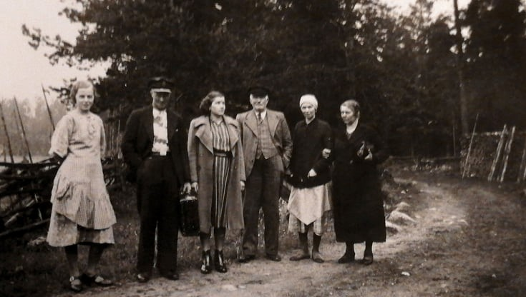
Den här bilden visar ett svårt men typiskt avsked, min mormors syster emigrerade inte men flyttade till Värmland, vilket på den tiden ansågs vara helt utom räckhåll och jämförbart. Sannolikt från slutet av 1930-talet i norra Anumark
Det här var en trakt också med många emigranter, men ingen från Hjoggmark. Dock finns flera från Anumark, Sävar och andra kringliggande byar. Jag kan väl tycka att det finns mycket i den delen av historien som inte är kartlagd. Det finns också tankemässiga hinder i just migrationen, som var mycket mer definitiv än vi föreställer oss med nutida datoriserade kommunikationsmedel och resvana. En emigration kunde då i stort sett innebära en sorts nära-döden-upplevelse - bortsett från brev fanns inga sätt att upprätthålla kontakten. Till formen hade åtminstone äldre emigrantbrev, ofta med äldre drag hämtade från Bibelns epistlar. Dessutom hade inte migranterna själva sett mycket av världen eller ens kunde enklare engelska eller spanska. Enbart att se Göteborg måste ha varit en stor sak. Samt Hull eller New York. Eller Trondheim som också var en stor stad.
I några fall skedde återresor på 1950-talet. Men attribut som kostym, guldtand och annat kunde emigranten ses som en gäst från månen. För migrantens del måste detta ha varit underliga upplevelser: att höra det språk man lämnat - men förändrat och moderniserat, att se gamla platser ändrade, vägar och kommunikationer utvecklade, att möta nu åldrade anhöriga. Under en kort tid många intensiva intryck, varav en del elände och sorg.
Här fanns annat. WW2 orsakade en stor optimism på 1950-talet - man fortsatte romantisera ”Amerika”. 1950-talets stora fråga var nog annars hunden Lajka för oss barn, och kärnvapenbomben för vuxna. Tyvärr fick också detta en lätt provinsiell förpackning.

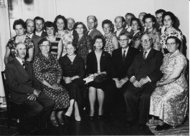
Ättligar från Nordamerika på besök i Sävar på 1950-talet, omgivna av sina svenska kusiner. Vi ser Frank Lathrop Sr med sin fru Geraldine Brown. Som var födda i USA men många kusiner till mannen bar efternamnet Bäckström och bodde fortfarande i Sävar med omnejd. Okänd fotograf
Det var också fortfarande på 1960-talet rätt vanligt med stora släktsamlingar på sommaren. De har nog blivit färre med ändrade förhållanden och viss flyktighet i relationer. Pappa och jag åkte på någon av de riktigt stora släktkalasen i Bygdeå, men för oss var det inte särskilt lyckat. De kräver rätt nämligen mycket av både arrangör och deltagare, inte minst i form av extra förberedelse och det saknades. På det viset slösades ett tillfälle bort.
Också de här attityderna påverkade oss barn. Och pågick samtidigt med projekteringen av Dåvamyran. Som vi inte heller kände till.
Kunskaper
Det är mycket svårt att förstå och rätt värdera nivån, med tanke på att den absoluta majoriteten av vuxna blott hade sexårig folkskola i botten - men kompletterad med kunskaper från många andra håll som föreningsliv, korrespondenskurser och sanatorievistelser. Man kan alltså inte jämföra det med vad man idag har med sig från mellanstadiet. Inte minst föreningslivet och politiken gav betydligt mer kunskap än vi kan föreställa oss.
Andra spår borde vara kunskapsöverföringen mellan generationerna. Vad gäller rent jordbrukstekniska saker tror jag att det fungerade hyfsat. Tyvärr fanns en viss skepsis mot agronomisk kunskap, det jordbruk som drevs var inte särskilt avancerat på 1950-talet. Man gjorde som man lärt sig av förra generationen, men inte mer eller annorlunda. Detta gällde också skogsbruk, men här var man i händerna på starkare krafter som inkluderade tvingande lagstiftning och modifierade åtgärderna efter detta. Likaså överfördes kunskap i hushållet mellan generationerna, men jag tror att mycket byggde på åldrade principer. Jag tror t ex att jag var tio år innan jag såg min första räka och den kom från en matlagningskurs i Tväråmark. Tomater var något som köptes till jul, och i det mörkret och under de omständigheterna var de vattniga och inte ens goda. Till jul köptes också ”franska” (någon sorts torr vetebulle, vitt bröd), inte heller god. Glass såg jag nog hemma första gången 1963. Kött förvarades ofta saltat, sen kom frysen men först var man skeptisk (var god se ovan). Vi visste inte annat.
Min mormor var ovanlig på flera sätt. I linje med detta hette hennes enda kokbok Vegetarisk kokbok,,väl använd och äldre. Möjligen var denna vidsynthet på många områden ett resultat av vad hon mött på Vindelns folkhögskola. På den tiden var jag dock mer fascinerad av en annan av hennes böcker från den tiden, nämligen om medicinska och kirurgiska instrument som hon hade skött under tiden som provinsialläkarens sköterska. Hur hon hamnade hos morfar i Hjoggmark är en helt annan historia, berättad på annat ställe. En klok och underfundig kvinna med anpassningsförmåga. Min morbror var mycket präglad av detta.
Skola på grundnivå
Närmaste folkskola fanns tidigare i Anumark och en tid i Tväråmark. Morfar hade en kortare skolgång från något som måste ha varit en ambulerande verksamhet. Detta hindrade inte att han senare skrev mycket och var anlitad till många förtroendeuppdrag. Uttrycket skrivkarl användes om honom.
För min del diskuterades en tid skolgång i Täfteå, en B-skola då, vilket inte var populärt hos mina föräldrar eller Sandbacka i Umeå. Jag kom dock att gå i Sävar mina första sex år och sedan högstadiet på Haga i Umeå vilket var vanligt innan Sävar hade eget högstadium. Vi barn transporterades med skolbil till Sävar, buss till Umeå. Märkligt nog tycktes vi alltid stå sist i turordningen för bilen, taxin skulle köra ungar till andra byar först och väntandet i Sävar kändes som en evighet.
Tyvärr glömmer jag ofta rätt uppenbara saker. De första åren gick vi i skolan även halva lördagarna som avslutade veckan med ”roliga timmen”. En annan sak är att det vid den här tiden varken fanns förskola, daghem eller dagbarnvårdare. Vi kastades därför helt oförberedda in i en annan värld. I den fanns dessutom stympade artefakter som att det gamla skolhuset i Sävar stod kvar, dit gick vi någon gång för gymnastik. När detta revs fanns inga lokaler för gymnastik i den nyare skolan, jag kan enbart minnas att vi då hade gymnastik utomhus och var hänvisade till bandy och skidor, möjligen till fotboll när vädret tillät. Det här grundlade ett handikapp som avslöjades först när vi senare började på högstadiet på Hagaskolan i Umeå. Där fanns moderna gymnastiklokaler och vi förutsattes nog kunna mer än vi gjorde.
En liten sak var att skolan blev ett centrum för frimärkssamlande. På något sätt hade jag kommit i kontakt med en firma i England (The Bridgnorth Stamp Co Ltd i Shropsire) som skickade ut små häften med frimärken till salu. En av lärarna såg dessa och fastnade också. Vi skulle väl kunnat ha lärt oss mer om de länder varifrån märkena kom, men det var mer underordnat än man kan tro. Språkligt var detta dock både givande och främmande, man fick till exempel sina frimärken för approval, vilket kändes exotiskt.
Det förekom andra sådana här sidoaktiviteter. Jag minns att jag under några år prenumererade på tidningar som KamratPosten och någon annan, vilket gav utblickar och mersmak.
Den tredje sidoaktiviteten i Sävar var att jag började ta pianolektioner hos kantorns tyska fru Christel Wännman. Hon var tyska, hade varit gift med en tysk stridsflygare som störtat men dött och var krigsänka, efter det utvecklade hon en isolerad krigsneuros. Så fort ett flygplan närmade sig även i Sävar, fick vi avbryta lektionen då hon redan stod stel framför fönstret och följde flygplanet med blicken. I Sävar fanns på 1960-talet ett oväntat rikt musikliv, vilket också kan ses i databasen mish. Först tränade jag på vår tramporgel hemma, den ersattes 1966 med ett begagnat piano från Degernäs där kantorn i Sävar hade sin fritidsbostad och det piano som såldes. Men pianot hade redan sålts till mellanhanden Melanders musikaffär i Umeå och kom att hämtas därifrån. Var impulserna kom ifrån vet jag ej, mina föräldrar spelade ej, men pappas kusiner i Sävar spelade däremot piano och violin i kretsen kring kantorn. Senare kom jag att få lektioner av George Papmehl-Dufay i Umeå, och egentligen ville jag nog lära mig mer som kyrkorgel, men så blev det aldrig. Papmehl-Dufay var gravt underskattad och missförstådd med en enorm kvalifikationslista som musiker, väl meriterad men halvblind efter en olycka i ett brinnande flygplan. Hur han kom till Umeå och fastnade där måste ha haft goda skäl. Dessutom var han en dråplig berättare men med självinsikt. En riktig spjuver. För att försöka ta körkort hade han till exempel lärt sig syntavlan utantill. Det var bara det att doktorn hade bytt tavlan till en med annan ordning på bokstäverna, och något friskintyg och körkort blev det inte.
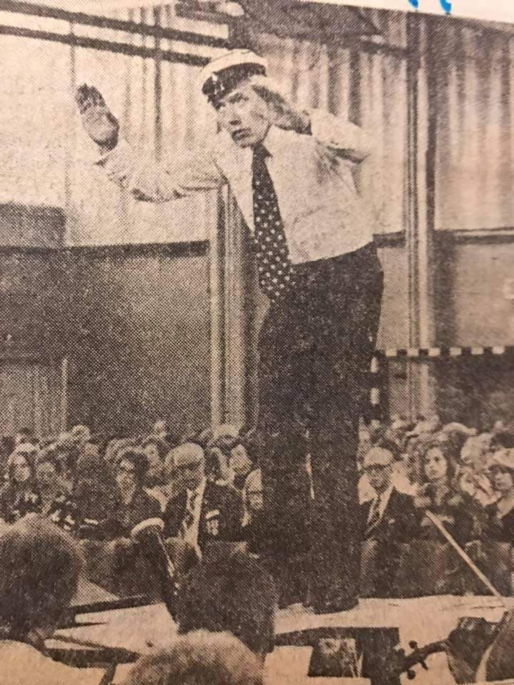
Den här bilden från Väster-Bottenskuriren visar min legendariske musik- och pianolärare George Pamehl-Dufay, från Sankt Petersurg, som efter en storartad musikalisk karriär i Tyskland och Frankrike blev professor i violin med mera. Dråplig berättare, missförstods ofta i Umeå. Vi och våra föräldrar kunde nämligen inte föreställa oss att en sanning fanns bland alla hans fantastiska besynnerligheter, men han är en av dem som nu återfinns på Wikipedia och belönades med olika utmärkelser
Vi backar till Sävar. Lekar som var vanliga i skolan var ”polis och tjuv”, där fängelset fanns innanför skolans huvudingång, kulspel, hopprep, att göra ”flugor” eller annat. Något som jag varken då eller senare förstod var grunden för de olika slagsmålen på skolgården, men de var rätt vanliga och inbegrep både flickor och pojkar - inget som förhindrades av vuxna - ordet ”rastvakt” var inte ens uppfunnet. Dessutom samlade vi på olika saker: först på bokmärken, senare på filmstjärnor eller frimärken. Ett tag skulle man göra anteckningar i böcker om sina klasskamrater. Killarna i Sävar påstod att de pallade frukt hösttid. Beatles blev senare en stor sak, mest för flickorna som också fick nyheter via tidningen Bildjournalen.
Kulturellt var det en stor skillnad mellan dem som bodde i Sävar och vi ”utbyssare”. Jag tror att gränsen var snäv, att det räckte med att komma från Tomterna, Sävarberg eller Tattersmyra för att räknas till de senare. Den klyvningen hade tidigt signalerats av en lågstadielärare som helt sonika tog hem Sävareleverna och bjöd dem på tårta och saft, men vi andra enbart fick höra talas om kalaset efteråt. En okänslig markering tyckte vi redan då.
Vi hade inte bespisning i Sävar den första och sista månaden på läsåret, men fick sitta i matsalen och äta vår medhavda mat. Dessutom hade vi en dag ledigt varje september för att plocka en liter lingon till den sylt som sedan kokades och som vi fick till pannkakan. Jag har inget minne av det potatislov som ofta beskrivs i litteraturen men måste vara krångligt, eftersom folk odlade så många olika sorter med olika koktider. Det måste för övrigt ha varit tungt att jobba i köket och ”skolbespisningen”, mjölken leverades i de stora hämtare som bönderna använde när mjölken levererades till mejeriet. Enbart visparna var enorma.
Vid avslutningen tågade man till kyrkan med svenska flaggan först. Det var en stor heder för en elev i den åldern att i sjätte klass att bära den. Det gjorde inte jag, men jag fick sjunga solo vid Lucia (”Staffan var en stalledräng”) vilket var en primitiv triumf på ett annat sätt. Kanske framför allt gentemot en av lärarna som väldigt tidigt och okänsligt hade menat att jag minsann inte hade sångröst. Nu hörde jag både till skolans kör och fick sjunga solo! Och den läraren fanns i publiken.
Men allt var inte gott. Trost att skolaga förbjöds på mitten av 1960-talet fick jag senare se hur två (2) lärare i Sävar samtidigt (!) gav en femteklassare stryk. Helt öppet, och inför vittnen. Detta övergår mitt förstånd, den ene var dessutom rektor, den andra (kvinnlig) klassföreståndare för den här killen, som knappast varit mer busig eller besvärlig än andra. Jag skulle mena att han var snäll i bästa bemärkelse. Som övergrepp avslöjade detta en betydande svaghet hos två vuxna mot ett gott barn i underläge och beroendeställning. Inte heller var våra föräldrar särskilt inkännande, kommentaren efteråt kunde vara att ”var det inte värre”. Beklämmande.
Det fanns procedurer som mest associeras med en viss doft. Jag tänker inte på skolans Björnklister eller skolhälsovårdens eter. Inte heller på skolbespisningen doft. Utan på tjäran när skidorna vallades i Sävarskolan och skulle torka i den intensiva vårsolen!
På sommaren skulle vi barn lära oss simma. Den kolliderade alltid tidsmässigt med höslåttern, och hölls i Ivarsboda. Med sitt iskalla havsvatten, eftersom det är en vik av Kvarken. Det jag hellre ville var att delta i höskörden hemma, där utspelades det verkligare livet. Men jag blev en hejare på torrsim i Ivarsboda (vad man nu ska ha det till). Jag vill minnas att vi några år på vintrarna bussades till simhallen i Robertsfors, men för få gånger för att lära sig. Det fanns ingen motsvarighet på närmare håll, och tydligen räknades inte Umeå som ett alternativ. Först när jag kom till skola i Umeå lärde jag mig simma ordentligt, hoppa och ta märken. Detta var i mitten av 1960-talet.
Det var lite brutalt att börja på högstadiet i Umeå 1966/67. Den sociala hackordningen från Sävar bröts upp. Men det hade också fördelar. En av mina värsta antagonister misshandlades av någon annan elev, och jag fick ta honom med till vår klassföreståndare som stöd. Rollerna blev plötsligt ombytta. Våra olika begåvningar blev också tydligare när vi splittrades på olika linjer. Egentligen var detta väl en början av vuxenlivets vedermödor, där majoriteten kom från miljöer där ingen gått längre än sex år i skolan. Därför kunde man inte heller räkna med stöd hemifrån eller från tidigare lärare.
Gymnasietiden innebar en sak som bör framhållas, och det är att man fortfarande köpte sina böcker, räknesticka och andra läromedel själv, det mesta från Hellspongs bokhandel, annars begagnat. Jag slängde i stort sett allt långt senare då det påminde om en väldigt obehaglig tid, men själva slängandet har jag senare ångrat.
Till skolan var knutet hälso- och sjukvård. Hälsovården i Sävar sköttes av provinsialläkaren tillsammans med distriktssköterskan. Det där har jag inte så mycket minnen från. Vi fick våra vaccinationer, vid något tillfälle hotade doktorn oss redan rädda barn med en stor spruta, det luktade oftast eter lång väg som varning. Tandläkeriet minns jag desto mer. Mottagningen låg i kommunalhuset. Man tilläts då gå ifrån lektionen. Bemötandet hos tandläkaren lade grund för en livslång tandläkarskräck. Folktandvårdens tandläkare jobbade nog själv under bisarra förhållanden: de fick sannolikt ersättning via tantiem - efter antal borrade hål - ergonomin för dem måste ha varit usel eftersom vi satt i deras stol, inte låg, de arbetade utan handskar och fick böja sig från stående under ett helt yrkesliv. Jag minns en kvinna som borrade ut kaviteter på mig utan bedövning under det att hon visslade. Det finns så mycket i detta som är konstigheter: dessutom är Xylocain för bedövning en svensk uppfinning, fanns och var billigt och att det är lättare att jobba med en ordentligt bedövad patient. Men användes ändå sällan. Inte heller fick man förståelse från vuxna efteråt - idag skulle man se också detta som övergrepp. Men mycket av omhändertagandet verkar samtidigt ha diskuterats på högre nivå. Under någon period var jag nämligen också patient på Norrlandsgatans tandläkarklinik i Umeå - jag minns inte problemet därifrån, men kliniken måste ha varit mer avancerad och knuten till det som då var embryot till Käftis. Där var bemötandet som ett resultat bättre, trots att behandlingarna ofta var mer komplicerade. På högstadiet gick man för tandvård till privata tandläkare i centrala Umeå, det var det också bättre. Och i gymnasiet var en av de få gånger jag sökte skolsjukvård motiverat av att jag behövde intyg för att få vegetarisk skolkost som skolsköterskan ordnade. Aldrig ifrågasatt, trots att vegetarisk kost inte utgör någon sjukdom eller är något som ska förebyggas…
På avstånd såg vi hur högskola och universitet förvandlade Umeå. Samtidigt påverkades vår självbild. Jag kan inte alltid tycka att det var en harmonisk tid, motsättningarna var vanliga, de resulterade i ömsesidig skepsis och ibland avståndstagande. Vi i Hjoggmark stod ändå rätt utanför detta, vår lilla värld på 1960-talet hade annat framför sig, men påverkades.
Spåren kan alltså vara mentala också. Inte enbart fysiska.
Men vid den här tiden stockade sig framtida möjligheter samtidigt som jag fick ta hänsyn till en sjuk och allt mer hjälpbehövande mamma samt andra realiteter. Mot den bakgrunden ville jag se och göra annat, som att jag förutom naturvetenskapligt gymnasium gick en kurs i maskinskrivning på Yrkesskolan och senare en kurs i matlagning på Tegsskolan tillsammans med andra som jag redan umgicks med. Ladugården tömdes 1968. Splittringen i det lilla kunde verka paradoxal, men har förklaringar utan allmänt intresse.
Fortsatta studier
Egentligen var det här förutbestämt. Eftersom jag först gick skolan i Sävar, hade jag rätt tidigt intalats att gränsen för mina möjligheter var att bli folkskollärare och kantor - eller något liknande. På den här tiden fanns ju inte heller något universitet i Umeå. För högre studier låg man i Uppsala - som jag senare gjorde - eller åkte till Stockholm. Någon for till Göteborg eller Lund.
Det fanns generellt i byarna i trakten fortfarande en mysko attityd till studier - på 1960-talet. Å ena sidan stod folkbildningen högt. Å andra sidan hade man således en rätt förutbestämd syn på vem som skulle ta sig fram samt på studier i allmänhet. Man menade också att studier utan närmare specifikation gav någon sorts frikort till en idealiserad värld. Men man tog aldrig reda på den världens förutsättningar men vuxna kunde kort och gott konstatera att ”den och den ha ju skolen”. Då var det inte mer med det, men bra. Vilket gav den status som räckte i många fall - på hemmaplan. Men den utbildningen kunde också leda till ofrivillig isolering: att vederbörande varken kände sig hemma i sin bakgrund eller i den nya värld man erövrat på egna meriter. Det blev också underligt när andra likställde en kvalificerad högre utbildning som ingenjörens med ett betyg i sociologi - då båda ju förutsatte studier. Det där förenklade och paradoxala förhållningssättet nämns av andra och till och med i en av Jan Guillos böcker.
Värnplikt
För killar var detta fortfarande en period som inte lämnade någon oberörd. Dåtidens värnplikt gällde enbart unga män och var allmän. På slutet av 1960-talet fanns två stora regementen i Umeå, K 4 och I 20. Men för själva placeringen var man helt utlämnad till krigsmakten och mönstringen. Egentligen skulle jag därför ha gjort lumpen på ett stabskompani i Gävle. Men av familjeskäl omplacerades jag till en kvartermästarutbildning vid I 20 i Umeå. Där trivdes jag rätt bra under den 15 månader långa utbildningen.
Det största var att rädda min handledare som blev akut svårt sjuk under en övning i Jörn. Då fick jag tillkalla helikopter, orsaken till den akuta sjukdomen är extremt ovanlig - att en ung man får hjärtinfarkt - men han klarade sig på grund av mitt resoluta ingripande. Dock fick jag hoppa in direkt i hans ställe för att allt skulle rulla på. Det hela fick oanade proportioner – visserligen låg jag på Livkompaniet men var avskydd av min kompanichef, men efter min insats upphöjd och slutade som kursetta. Utan att vara stridis. Till min kompanichefs tysta ilska. Eller som ett resultat av hans passiva aggressivitet? Dessutom fanns det inslag i Kvartermästarskolan som tilltalade mig, och som jag har haft nytta av senare på andra sätt.
Försvaret hade egen tandläkare och sjukvård. Det finns rätt mycket som gör att jag vill mena att sjukvården var av låg klass och i de få fall jag drabbades motiverade de regelmässigt remiss till Umeå lasarett för felbehandling! Läkaren var en ung doktorand i farmakologi och inte ens kliniker. Tandvården hade jag inte mycket med att göra med, tandläkaren var uppenbart kompetent och trevlig (och kommunpolitiker), men jag tror att utrustningen var eftersatt.
Varför värnplikten kan motivera sin plats här är att jag dessutom var yngst på kompaniet. Detta ligger precis på gränsen tidsmässigt till en fortsättning som jag inte tar upp.
Hällnäs
Min morbror i Hjoggmark, Alexius Jacobsson låg på Hällnäs sanatorium, Vindeln i drygt 4 års tid på grund av lungsot. Under den tiden dog de allra flesta han lärt känna av tuberkulos (TB). Sjukdom hade gjort att han redan förlorat stora delar av sin ungdom och senare fick sina anknytningar ytterligare stympade när han väl återkom till hemtrakten. I själva verket höll han själv på att dö, vilket man kan se i hans dagböcker. Det här var inget ovanligt, TB hade ju drabbat många och sanatoriebehandlingen var rätt enkel de första åren, med thorakoplastiker (”bening”) samt annan kirurgi och kollabering eller kollapsterapi (”gasning”) samt vilkurer, innan läkemedel som tuberkulostatika som PAS blev tillgängliga och vårdtiderna kortare.
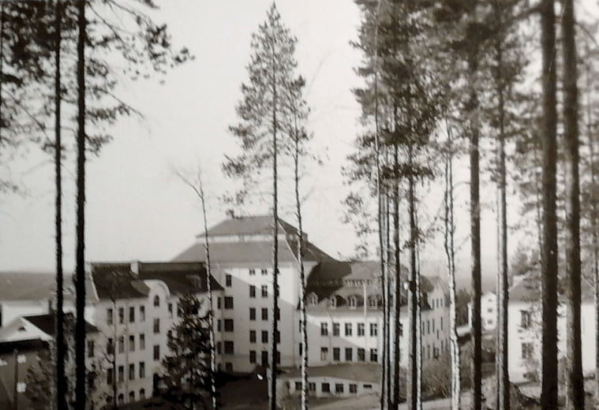
Hällnäs var ett stort sanatorium för vård av lungtuberkulos, strax norr om Vindeln med enorma stenbyggnader i rena storskogen. Fotot är troligen från senare delen av 1940-talet, fotografen okänd. Liknande anläggningar fanns bland annat i Norrbotten, Västernorrland och Jämtland
Men på sanatorierna fanns något annat gott, nämligen en speciell kultur. Man lärde sig mycket, i min morbrors fall genom Hermodskurser samt särskilt fotografering, förstoring och det som hörde till. Det har sagts att han också övervägde hönsskötsel, men av detta blev däremot inget. Hans foton har deponerats i Sune Jonssons arkiv för dokumentärfotografi eftersom de har den kvaliteten. Jag tror att de är mycket värdefulla och hoppas att de återupptäcks. Man ska också vara medveten om att de åstadkommits med mycket små medel, att regnvatten samlades som en del i arbetet (som man kan göra om man inte har rinnande skölj som han) och att han själv byggde en större box som mörkrum för förstoringsjobb.
Som en bisak vidgades även vyerna geografiskt, eftersom patienterna kom från så olika håll. Min morbror kunde också berätta att de korta järnvägsresorna till och från sanatoriet i Hällnäs gav nya perspektiv.
Hobbymässigt fortsatte min morbror under lång tid efter utskrivningen att via post spela ett schackparti med någon han lärt känna där.
Men det är mycket som gjort att jag mer än anat hur missförstådda hans förmågor var när han återkom efter sjukdomen. Tyvärr drogs också vi barn in i det där. Och hur påverkad han blev av sin långa vårdtid även på andra sätt. Men fortsatte att hålla mycket av den regim han lärt sig där även hemma och under alla senare år.
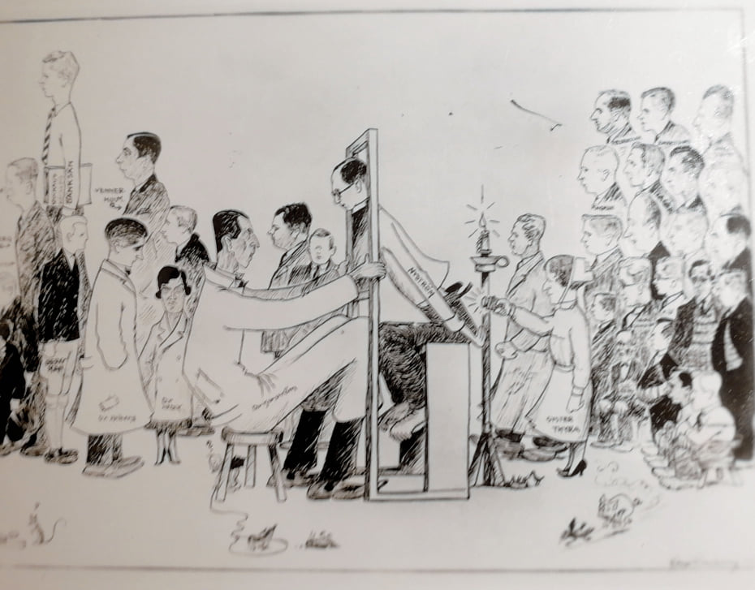
På Hällnäs var vårdtiderna mycket långa och dödsfallen många. Vardagen präglades av diagnostik och behandling, men också av en genomtänkt strategi för att förbereda utskrivning. Studier var vanliga inslag i det som betecknades som arbetsterapi. Denna kända och spridda karikatyrteckning som Einar Lindberg gjort antyder dock betoningen
Många andra hade en tid bakom sig ”på Hällnäs”. Sysselsättningarna och därmed spåren varierar. Jag har till exempel kvar en samling flätade saker i peddig-rotting som också måste ha varit typiska för arbetsterapin. De är utförda av en granne till min morbror från Melsbäck!
Det verkar nämligen som om sanatorierna förutom en gemensam medicinsk strategi hade olika profil i det övriga. I Östersund var bildkonsten framträdande. Det tycks också ha blivit oväntade samlingspunkter, på Hällnäs tjänstgjorde även en släkting med min egen bakgrund som läkare. Alla var förstås inte patienter. Men det förekom också att både läkare och sjuksköterskor själva blev sjuka i lungsot.
Föreningar
På 1960-talet fanns mogna rester av ett utbrett och väl fungerande förenings- och folkbildningsliv i trakten, oavsett politisk eller religiös inriktning. Bara något årtionde senare vittrade de strukturerna sönder.
I Anumark fanns ett skolhus som inte längre användes som skola. Jag skulle misstänka att det byggts om i slutet av 1940-talet. Den enda skolsalen gjordes då om till missionshus för Anumarks missions- och ungdomsförening. Det användes ofta, också till söndagsskola och missionsauktioner, julfester och annat. Några lekmän från Umeå EFS som då fanns på Haga i Umeå, kom dit för att hålla söndagsskolan där jag nog gick i 8-9 år, de senaste som en sorts hjälplärare och kantor. Gruppen var nog mindre än jag då tyckte. Jag minns också hur några av oss pojkar spelade något enkelt på julfesterna med blockflöjt och orgel efter att ha tränat på hemmets piano. Samt hur viktigt det var att också en lite äldre, men uppenbart utvecklingsstörd kvinna i Anumark fick sin julpåse med godis. Men det var också annat som skedde. Första gången jag såg en diskborste av plast - en sensation på den tiden - var på en missionsauktion där. Några kvinnor stod för kaffet i pausen eller efteråt. Till detta hörde köpta bakverk, inget man gjort själv. Att de var köpta gav viss status, de ansågs finare än det hembakta. Jag misstänker att det religiösa mest var en förevändning för att träffas och prata. Detta var ett av flera sociala nav, lika viktigt för kvinnor som män, gifta som ogifta, pojkar som flickor. Det var här eller på affären man träffades. Det religiösa hade haft högre prioritet hos föreningsbildarna en generation tidigare.
En del av det övriga föreningslivet fanns i Tväråmark, jag tror att mamma deltog i studiecirklar som handlade om ämnen som matlagning eller äktenskap. Förutsättningar för studiecirklar i Hjoggmark fanns inte, man var för få. En del av de aktiviteter vi ungdomar höll på med kom också att formellt ha den formen.
Föreningsmässig fanns annars inte så stort utbud, särskilt för oss barn och ungdomar just den tid jag växte upp. Vi bildade därför Tväråmarks 4H och var rätt aktiva några år under senare delen av 1960-talet - handlingarna är deponerade i Folkbildningsarkivet. Föregångare via JUF och nykterhetslogerna hade funnits, och efter oss kom nästa generation, som kallade sig TÅUF eller Tåisarna (Tväråmark-Åbyns ungdomsförening). Behov fanns uppenbarligen, men kanske inte alltid förståelsen hos vuxna. Jag vill minnas att vi i Tväråmarks 4H först försökte ha möten i bönhuset i Tväråmark, men beskylldes för att ha fimpat cigaretter på bänkarna längst bak - vilket vi inte hade. I fortsättningen hade vi därför möten hemma hos någon eller i Jonssons bagarstuga. Vi hann med en hel del som att snickrade fågelholkar, lära oss spela gitarr med mera förutom en del utflykter, och var rätt framgångsrika. Det hela krävde dock eldsjälar och till dem hörde jag och några jämnåriga. Föreningen dog ut efter några år, samma öde som många andra gjorde före och efter oss - det tycks ha handlat om ouppklarade generationsväxlingar.
Vad som hände i byn Anumark vid denna tid vet jag inte, men efter några års upphåll återuppstod söndagsskolan i helt ny form och regi. Mammas kusin Ragnhild Sandberg, som frimodigt hade spelat orgel på gudstjänsterna där hade då dessutom flyttat till Sävar. Tidigare bodde hon och hennes stora familj i skolhusets ombyggda lärarinnebostad.
Däremot fanns det en del sammanslutningar för vuxna, vilka jag har en begränsad kännedom om. I trakten fanns flera kvinnopolitiska förbund och flera religiösa föreningar. Vad jag vet finns inget av detta kvar, man har ett helt annat utbud idag på annat håll och gör andra prioriteringar.
För jordbrukandet måste flera föreningar ha funnits: för det ambulerande tröskverket med sin fläkt för halm, för tjuren innan den mycket större seminföreningen, för dikningsföretagen, flottning i ån, vägunderhållet och så vidare. Vad som är mer intressant är att ett initiativ etablerade en riksorganisation. Ett sådant var nämligen RLF som blev LRF. Min morfars bror i Anumark tillsammans med bönder från Backen utanför Umeå tog initiativet, men kom rätt snart att köras över av kraftfullare bönder från Skåne och Östergötland vilket är beskrivet i litteraturen.
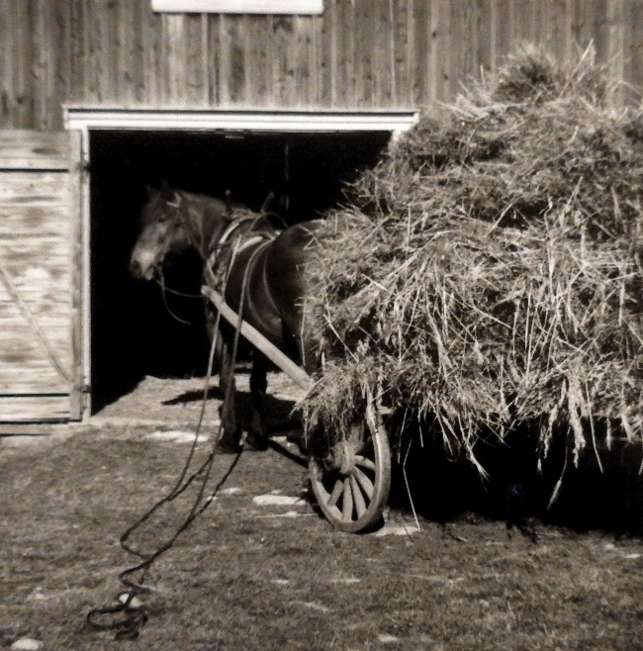
Denna bild visar första steget i tröskningen, nämligen att med häst köra hem de nu torra kärvarna. För att underlätta nästa steg lagrades de på logens vind! Detta ansågs säkrare och betydde att man vid själva tröskningen inte behövde lyfta och kunde arbeta snabbt. Detta pågick ända in på 1960-talet, tills det mekaniserades med skördetröska och tork. Observera de typiskt järnskodda hjulen
I andra byar bildades också föreningar. Jag fann det noteringshäfte med protokoll som landshövdingen Rosén och morfar skrev i för en frisinnad förening bildat i Täfteå. Bakgrunden till detta och hur det hela utvecklades känner jag inte till.
Eftersom många vuxna i min omgivning var kommunalpolitiker var de knutna till politiska partier som rimligen hade egna föreningar i Sävar som också var kommunfullmäktiges säte.
Lek
Det finns utbredda missuppfattningar om hur hårt det var förr, inte minst för barn. En del av detta är säkert sant, men kan också vara en del av en mörkare pedagogik. Hur snett det kan gå insåg jag när en av mina gudmödrar berättade att hennes man från Hjoggmark som 8-åring lämnades kvar hemma för att dika ett dike när hans syskon fick åka intill stan för att förlusta sig, eller som det uppgavs en annan gång, för att fiska. Som skäl uppgavs att han var den äldste sonen och skulle ärva hemmanet. En 8-åring kan dock inte ens gräva ett dike. Den där sortens överdrifter användes för att sporra barn. Inte heller kan en 8-åring inse vad ett arv betyder, men lyder vuxna. Likaledes det lite lömska utrycket ”att hjälpa till” som vi barn fick höra i bland annat hösskörden - där barn förutsattes packa höet i mindre lador. Det tyckte vi i själva verket var en rolig lek, och såg det inte ens som att vi gjorde något eller hjälpte någon. En del var vad som senare skulle kallas barnpassning eller vara jämförbart med studsmatta.
Den som lite oväntat påpekade det orimliga i dessa mörkare beskrivningar var min egen mamma! Hon berättade att hennes föräldrar lät henne och min morbror vara hemma från skolan någon gång för att leka - det vill säga medvetet skolk i samförstånd. Sture Rydman i Melsbäck och någon annan har också berättat att en man i byn för skolskjutsen till häst hade byggt ett särskilt liten ”kur” på flaket så att barnen inte skulle frysa alltför mycket på vintern.
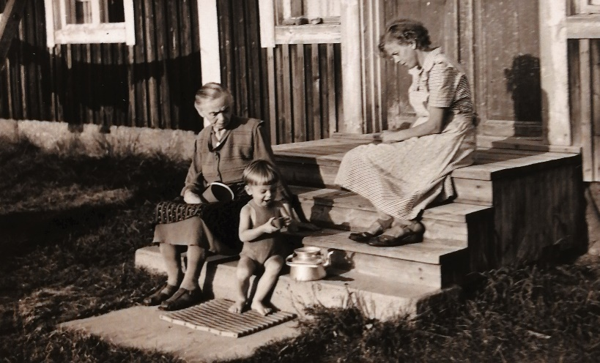
Bilden bör vara från mitten av 1950-talet och visar en säkert välkommen solig paus i ett mer monoton vardag. Från vänster ses mormor, jag som skriver det här och min mamma
Själv hittade jag ett litet vattenhjul, elegant snickrat av sockerlådor, troligen efter ritning i någon veckotidning. Det här hjulet måste ha tagit lång tid att bygga och provats nere i Bäcken men sannolikt en generation före mig. Jag har också sparat ett leksakshus och en soffa som min morbror som liten pojke snickrat åt lillasyster, min mamma, redan under tidigt 1920-tal. Samt hennes dockservis i plåt. I alla tre fallen måste impulserna ha kommit utifrån. Vidare har jag i Sundbäck sett de klippdockor som tycks ha varit vanliga.
Det kan vara svårt att erinra sig på vilka sätt vi lekte på under vår egen uppväxt, det förändras ju också med åldern och säsongen på året. Vad som kan glömmas är att lite av den leken handlade om drömmar och längtan. Ett uttryck för detta är faktiskt den fascination vi kunde ha för de produkter som bjöds ut av olika postorderföretag, saker som oftast stod bortom vår tillgång. Konkret kan man nämna kataloger från Hobbex, ABU genom Napp och Nytt, eller senare från Fotocentralen NFC i Umeå.
För övrigt växte jag upp i en familj där stryk/aga som ett led i uppfostran inte förekommit i minst tre generationer. Det där var dock väldigt olika, jag fick också se att barn agades hemma av sina föräldrar på 1960-talet. I Hjoggmark. Med den bestraffande pappan påhejad av mamman. Otäckt och omoget även här. Inte enbart i skolan.
En stor skillnad var utvecklingen av den överbeskyddande attityd, som långt senare en tid tog sig extrema uttryck som curling av barn och ungdomar. Det var inte ens inte tal om i min barndom att skjutsa sitt barn för något så banalt som lek och samvaro. Man förutsattes leka med dem som fanns i närheten, oavsett olikheter eller likheter samt förmågor. Detta var nog en gåva som senare gett mycket, inte minst som respekt för den avvikande eller svagare. Det är nog därför jag och andra också blev så provocerade av välmenande men dum curling, de ungarna kom att bli helt oförberedda på det vuxenliv som var i antågande, de klarade sig dåligt själv. Att som en följd ta med mamma på anställningsintervju förekom som ett senare resultat av curling, vilket knappast var ett plus för den som sökte jobb. Det förekom också att barn blev en sorts projekt för en välmenande men naiv mamma, vilket ibland inbegrep idrottsskador med sina risker - en mamma som inte fått spela fotboll förutsatte att dottern skulle göra det, men blev skakad av de knäskador som dottern senare fick. Det där såg vi senare i flera fall även i Melsbäck och Sundbäck. Inte i Hjoggmark, för där fanns bara pojkar.

Sport, tävlingar och spel
Detta var ingen stor sak för mig, eftersom jag var så ointresserad. Jag kan bara minnas någon fotbollsmatch, troligen i Holmsund. Däremot red jag, hästarna stod i K 4:s stall, min favorit hette Ugh-Ugh. Honom fick jag ta ut i I 20-skogen och störtade när han halkade på is där sikten skymdes av snö. Kanske inträffade detta 1969, men det slutade väl.
Men vintrarna följde viss skidåkning, jag minns särskilt ett spår norrut till ett hygge där Sture Rydman i Melsbäck måste ha arbetat på 1960-talet. Vi höll också på med enklare backåkning, en av de längre turerna gick till Ängesberget i Tväråmark. Det var en heldagsutflykt, man tog vägen längs ån och svängde av vid Åliden. I själva backen fanns i en rågång mot dåvarande MoDos skogsskifte. Åktekniken var anpassad genom att vi närmast hasade oss fram utom i backen - jag tror att vi tog efter dem som jobbade i skogen. Det gällde inte att åka fort eller elegant utan att ta sig fram på ett funktionellt och säkert sätt. Skidorna var ett kommunikationsmedel bland andra, inget för idrottande. Landskapet i trakten är annars platt men vi åkte aldrig till några större backar, det brantaste vi såg var Skjutbaneberget i Sävar. Men vi åkte aldrig till Kassjö, Vindeln eller så. På någon skolutflykt tror jag dock att vi åkte till backen i Trehörningen, Tavelsjö, den med repliften. Det var svårt i den backen, men drickchokladen var god!
Tyvärr är detta några förlorade år för mig rent fysiskt. Mycket kan väl bero på mig själv, men det fanns också rätt oförstående attityder mot sport hos mina närmaste. Lite förvånande kanske, inte minst då bybor som John Holmgren och hans bröder i Hjoggmark och Georg Sundström i Sundbäck hade hållit på, även tävlat. En av Johns systrar spelade fotboll, vilket måste ha varit rätt ovanligt för kvinnor på 1930-talet. John Holmgren tävlade fortfarande i lieslått troligen så sent som på 1950-talet. Själva var jag däremot enda barnet och lärde mig inte ens spela schack, jag blev som den som försökt spela Monopol med sig själv och tycks ha gått miste om den delen.
Hur tydligt detta ointresse var framkom också av att en orientering hölls där start och mål fanns hos oss i Hjoggmark. Priserna förvarades på vår loge, och det var nog dem jag var mest fascinerad av, kanske också av lämningarna man fann när evenemanget var över. När vi tittade på målgången gjorde vi som alla andra: satt på filt i vår egen backe och försökte se ut som vilken familj som helst. Något som aldrig hänt förr eller senare. Var alla bilar parkerades minns jag inte ens, men de bör ha varit många. Blyga mamma kallades fram och fick en bronsplakett som tack för att hon upplåtit marken, den har jag sparat.
Det fanns undantag för ointresset för idrott och spel. Vi gjorde en fin badmintonbana hemma, Lars Holmgren plöjde och vi måste ha sått in plättern som fanns på vår gräsmatta. Stället var väl valt, det blåste inte särskilt mycket men ändå rätt fritt från mygg. Vi formaliserade detta till Badmintonklubben Falken med egna skriftliga stadgar. Jag minns tyvärr inte hur vi skötte gräset eller bekostade viss utrustning. Några vintrar spelade vi också kortspelet Canasta. Vi var inte medvetna om orsaken, men sannolikt var det inspirerat av vuxnas spel. I Sundbäck höll vuxna på med poker, det inspirerade däremot inte alls. Helt felaktigt förutsatte man där dessutom att min mormor av religiösa skäl hade något emot kortspel. Alltså skedde en del av detta redan i början av 1960-talet eftersom hon dog 1964!
Fiskdamm
Andra spår är mer rent fysiska, till dem hörde en anlagd fiskdamm i Hjoggmark. Man visste aldrig var betoningen då låg: på sportfiske, lek, simning, nöje eller blodigt allvar.
Så här gick det till. Strax nedom forsen i Bäcken slingrade den sig kraftigt i meandrar och djupa raviner som gav goda förutsättningar. Hela området grävdes ut för att en damm skulle anläggas där i början av 1960-talet. Själva bäcken leddes förbi i en ny fåra. Turerna tycks oklara men en av eldsjälarna var Erhard Högdal, den andre John Holmgren. Emil Ericsson från Tväråmark var också inblandad. Det bör finnas en vattendom på detta, samt handlingar kanske i Fiskeristyrelsen. Dödsfall, sjukdom och alkoholmissbruk samt annat kom att ändra förutsättningarna under kort tid, och till sist var det enbart John Holmgren kvar.
Själva fisket var populärt efter utsättning av ädelfisk, området lättfiskat enligt pressklipp. Första åren fungerade detta väl. Fiskarna utfodrades på vintern. Senare tror jag att skötseln tynade ut. Vid något tillfälle fick man in gädda i dammen och därmed rovfisk, vilket ledde till torrläggning följande vinter. Det anlas också en mindre damm strax nedom forsen. Fiskarna där togs in på vintern eftersom den dammen bottenfrös. Den har senare fyllts igen.
Vi barn nyttjade området på ett helt annat sätt. Dels fanns möjligheter att bada och simma i den större dammen vilket vi gjorde eftersom det inte var djupt just där vi var. På vintern kunde man kanske hålla isen tillräckligt öppen för en mindre hockeybana, om man orkade skotta bort snön.
Runt det här området placerades några sommarstugor, som i senare tid blev permanentboenden. En del av dem hade timmerväggar från återanvända lador från trakten.
Nöjesliv
Det där såg ut olika i varje enskilt fall. Det beror också på ålder och sällskap.
Jag kom några år att med kamrater i början på 1970-talet att åka med på logdanser, på olika platser som Teg, Baggböle, Holmsund eller Åkerbäck. Det där var en speciell kultur som jag lämnat sedan många decennier. En rätt beskedligt spritbruk ingick, som senare jämförelse kan jag tycka att det ändå var oskyldigt, inga andra droger förekom. Ingen av oss fortsatte ens att ens röka efter att ha provat, jag tror inte att det låg i tiden trots att skolorna hade inrättat särskilda rökrutor. Attityderna till just rökning var generellt mycket mer tillåtande då: vuxna rökte under röntgenronder, under sammanträden, på restauranger och andra platser. Passiv rökning var inte ens känd. Rökning var fortfarande allmän den här tiden men förknippades inte med dansandet. Vid något tillfälle åkte vi in till Umeå, till restaurang Universum, GK (Gamla Kåren), Krogen, Blå (Blå aveny), Draggen (restaurang Dragonen) eller något annat ställe. Allt präglades av vår ålder och våra försök att bryta med föräldragenerationen. Tyvärr tror jag inte att vi hade det roligt, men vi försökte.
Vid några tillfällen gick vi på restaurang. Jag kan minnas den första pizzan på källaren Kamenskij och hur det luktade oregano där, Ringbaren, Rådhuskällaren och Stora Hotellet. Det fanns andra som jag inte alls har någon kännedom om, bland dem Restaurang Esplanad och deras bakficka som var ett disko - men helt onåbart trodde vi. För det fanns en 18-årsgräns för inträde, och den åldern hade jag inte.
Det var nog ändå mest storhelgerna som gjorde oss närmast fixerade inför tanken på att roa oss – särskilt nyår eller midsommar. Ofta försökte vi jämnåriga då åstadkomma någon enklare middag i någons hem men åkte sedan iväg med helt orimliga förväntningar.
En speciell begivenhet vars bakgrund jag inte kände till förrän långt senare var Barnens Dag i Umeå. Som hade väldigt lite med barn att göra. Den helgen inträffade vid skolstart i augusti och under min tid hade paraden med masker och utklädning upphört, man hade satsat på nöjesfält. Det var två begivenheter som jag särskilt minns. En av de artister som togs till Umeå var en mycket ung Lasse Berghagen. Det var busigt och lite skrik i publiken, vilket räckte för att provocera honom. Han blev skitförbannade och sa till. Det andra jag minns är en helikopteruppstigning, vilket var en stor sak när pappa och jag åkte upp. Utsikten var hänförande. I övrigt fanns de vanliga attraktionerna på den tidens nöjesfält som karuseller, tefat, radiobilar, lotterier och annat. Barnens Dag var en självklarhet och omväxling i småstadsidyllen och under skolstarten.
Det fanns andra saker som inte återkom så ofta. Särskilt minns jag en vinter när isarna på Kvarken frös så ordentligt att man kunde köra bil till Holmön, kanske 1963. Till och med min pappa packade den lilla folkvagnsbubblan med tre vuxna och tre barn och körde. Det var nämligen folket från Sundbäck han tog med sig förutom mig. Mamma stannade hemma, hon tyckte inte om att åka bil och blev ibland åksjuk.
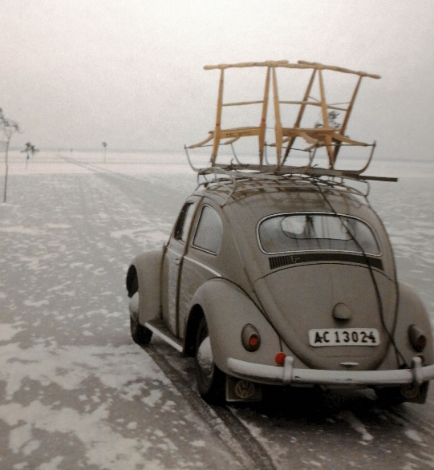
Denna spridda bild blev bokomslag och illustrerar utflykten 1963 till Holmön på Kvarkens is. Vem som tagit bilden är okänt, motivet genialt. Bilen är typisk i sin litenhet, också med detaljer som sparkar på taket och imruta
På 1950-talet gjordes också en annan utflykt som satte spår. Vi tog bilen till Granbäck. Den här gången var det mormor som ville se bostället sedan alla lämnat. Granbäck övergavs, men användes några år som sommarbostad. För henne måste det ha varit en sensation och dessutom sista gången. Vi måste ha kört via Ersmark, det är svårt att tro att man ens övervägde att ta vägen över myr beklädd med kavelbro. Även vägen via Bäcksjön från Tväråmarkssidan var vid den här tiden dålig och osäker.
Den tredje typen av utflykt tyckte jag däremot inte om. Pappa hade en kompis i Sävar som var ogift och tyckte om att fiska till havs. Några gånger åkte vi ut till hans sommarställe från Ostnäs med öppen båt och la ut nät, vid tiden före det att Skeppsvik bebyggdes med sommarställen. Vatten i den formen har aldrig varit min grej.
Radio
Lyssnandet var ytterligare ett sätt att vidga vyerna. Det började redan med att läsa olika masters placering på radion. Det fortsatte med flera radioröster från min barndom, som har etsat sig in. Det kunde vara Knut Ståhlberg från Paris, Sigge Fürst eller lördagsklubben, men en början med Grodan Boll och sitt ”Mossa, mossa alla barn”. Innan dess var Farbror Sven från Uppsala också en magnet. Han avskydde tydligen barn, men det genomskådades inte. Det fanns också piratsändningar som jag lyssnade till. En av dem kom från Radio Nord. Senare kompletterades de med Svensktoppen eller något liknande.
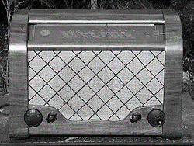
Radioapparater hade funnits länge, ersattes efterhand. Sedan länge utgjordes de inte av hemmabyggen. Att de funnits länge kunde man också se som rester av antenner som på olika sätt faktiskt byggts in i husen, men RX och amatörradio var inte något man ägnade sig åt
Lyssnandet skedde i majoriteten av fall på stationära apparater. När det som kallades transistorradion kom så blev det friare, de drevs med batterier och var flyttbara. De fasta radioapparaterna sparades inte. Tyvärr. Jag tror att man var så nyfiken på det nya och inte ville förknippas med apparater som var stora och drog mycket elström. Särskilt pappa måste ha varit en riktig nörd på området, han skaffade väldigt tidigt en ”transistor” som ansågs höjden av modernitet. Den drevs av batteri och var lätt. Genom hans insats vann jag senare en annan transistorradio från Västerbotten-Kurirens tävling. Jag minns hur jag satt på ”stora stenen” på gårdsplanen och då kunde lyssna på program med mentometerknappar och hitlista på lördagen, samt försökte plita ner resultaten. Det där var svårt eftersom låtarna hade engelska namn och detta ledde till hårresande fel. När ”undantaget” (det lilla huset) efter granngårdens Erika Isaksson revs, så kom det fram gamla radioapparater till mammas förskräckelse. Jag fick dem, släpade hem och försökte plugga in dem innan de plockades sönder. Att det fanns andra mycket mer värdefulla spår i det huset som gamla böcker och dokument förstod jag inte och ingen annan heller. De borde däremot ha sparats av någon som uppskattat värdet, men slängdes tyvärr. Möjligen var en del radioapparater så pass gamla och hemgjorda från byggsatser att de var intressanta. Till dem hörde hemgjorda egna antenner.
Radio och TV blev en sorts blandning av nöje och allvarligare utblick. En del av dessa legender levde till hög ålder, jag hade turen att få se och höra Knut Ståhlberg på ett möte med Alliance française i Uppsala så sent som 2012. Detta var en publikmagnet som många mindes från en barndom 40-50 år tidigare. Vilket ledde till ståplatser i korridoren.
TV och annat
Min första TV-utsändning såg jag nog i Pålböle 1959, det var helt omvälvande trots sin svart-vithet och enda kanal. Min morbror var den förste i Hjoggmark som hade TV och jag minns att hela byn kom för att se, kväll efter kväll. Det måste ha varit stort. Här fanns gott om paradoxer – en tjock-TV i ett inrökt litet rum med stor kamin hos en tillbakadragen morbror som var sjukpensionär. Detta bör också ha varit på slutet av 1950-talet.
Skivspelare hade vi inte. Men att skivspelare funnits tidigare såg man, då en gammal skivspelare dumpats! Men jag tror inte att detta var något medvetet val hos mina närmaste, snarare visade det deras ointresse av saken.
Holmgrens i Hjoggmark köpte radiogrammofoner vid två tillfällen på 1950-talet – det måste ha ansetts som höjden av lyx och modernitet, och bestod av en stor möbel med radio och skivspelare samt skivväxlare - både blandform till funktionen och trolig statusmarkör.
Bio
I en stad av Umeås sort för sextio år sedan var utbudet av film begränsat. Det fanns tre biografer som hette Uman, Spegeln och Odeon, senare kompletterat med Bio Abelli. Men filmerna visades blott några få dagar och tider. Inte heller gick jag på de matineer som fanns. Man fick vara alert men får nu tänka bort alla former av hyrvideo, DVD och strömmade tjänster. De fanns inte på 1960-talet.
I Sävar fanns också en biograf, men där var jag aldrig och den revs senare. Jag tror att den dessförinnan hade varit en årlig återsamlingspunkt för ungdomar vid nyår.
Inte heller TV var speciellt på hugget när det gällde film. Dessutom var tidsandan krystad, jag minns att Kalle Anka förbjöds på grund av sin ”grymhet” på 1960-talet. Eller att jag fick gå ut ur rummet när något barnförbjudet visades. Märkligt nog fick jag däremot se pinsamheten när Per Oscarsson i Hylands hörna 1966 hade sin sexundervisning under kuppartade former. Saken överrumplade alla. Redan två år innan hade boken/filmen 491 stimulerat vår nyfikenhet, även om jag inte begrep något. Den boken såldes i kiosken i Sävar och tycks ha utmanat vår prepubertala fantasi. Mitt avstånd till ”den Svenska synden” var dock stort.
Men återigen påminns om den okända samhällsplanering av Dåvamyran som samtidigt pågick med ledtider som är extremt långa, den måste redan pågått redan en lång tid utan vår kännedom. Underligt nog var vi barn nog de första som anade att en projektering var på gång genom att se fältarbetets uppmätningar när vi cyklade eller snokade. Men också vi hade troligen nog med vårt men inga direkta framtidvisioner.
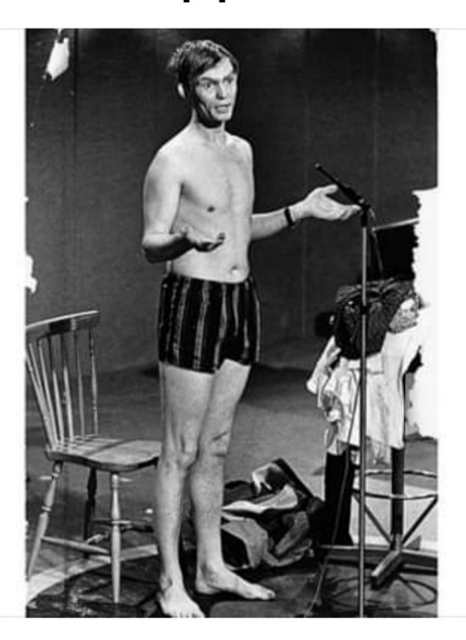
Denna anonyma bild från 1966 visar skådespelaren Per Oscarssons överraskande kupp i familjeprogrammet Hylands hörna med en sorts improviserad sexundervisning, vilken orsakade den största publikstormen i TV:s historia
En kompis från Hjoggmark tog sin moped för att se filmen Konsten att angöra en brygga när den var ny, detta måste ha varit 1966 - och säger en del om andra drivkrafter i sammanhanget.
Sävar
Vid den här tiden var Sävar vår centralort med kommunalhus, skola och kyrka. Mycken uppmärksamhet riktades dit.
Pappa Frans Säfsten kom från Pålböle som ligger i utkanten av Sävar. Det innebar ett helt annat liv och säkert tillgång till fungerande el mycket tidigare än i Hjoggmark. Dessutom låg stället då han växte upp vid kustlandsvägen norrut - med den tidens E4. Han ansåg därför alltid Hjoggmark vara en antikverad utkrok med gammaldags värderingar. Det där gick aldrig ur honom, trots att vägarna förändrades och Pålböle blev den verkliga utkroken eller bakgården när E 4 byggdes. Han hade växt upp med en helt annan syn på naturen och vad den kunde ge. Där fanns dessutom inte så många spår kvar, det verkar nämligen som om man på 1950- och 60-talen aktivt skalade bort allt gammalt där. Det genomfördes rivningar, ombyggnationer, maskininköp, täckdikning, det odlades potatisutsäde och kanske vinbär. Inget gammalt och ärvt sparades, vilket kanske förklarades av farfars för tidiga död. Det enda minne jag har av något gammalt är en släpräfsa i trä för häst, som långt senare togs till Hjoggmark som dekoration. Men minnen av en svår barndom dök ändå upp. Också av ljuspunkter. Ett var att det fanns musslor som plockades när man dök i Lillåns utflöde i Sävarån. Dessa liknades vid fodral för glasögon! Den badplatsen har dessutom återuppstått.
Det är troligt att farmor Hilda Säfsten f. Lindström från Bygdeå, som ung änka med små barn fick extern hjälp med delar av jordbruket tills barnen kunde. Då började man satsa på moderna tider. Jag tror att min farbror Albin Säfsten och pappa förutom allt annat, drev någon mindre maskinstation. Albin var under många år byålderman, med extremt god lokalkännedom och insatt i många lokala frågor. Byamännen där satsade där på en annan nymodighet, nämligen att bygga fritidshusen i Skeppsvik på sin allmänning under 1970-talet. Ett annat diskussionsämne var restaureringen av en gammal stenbro med valv som ligger strax innan Pålböle längs kustlandsvägen. Detta genomfördes. Ytterligare en idé, som däremot inte förverkligades var att bygga en golfbana på min farbrors mark.
En märklig och dramatisk incident skedde när min farbror backade ner i Lillån i Pålböle, någon liten dunk hade kilat in bromsen på jordbrukstraktorn. Den kom att helt täckas av vatten, men han hade sinnesnärvaro och kunde simma ut och räddade sig. Försäkringsbolaget agerade, bärgning skedde, motorn reparerades och traktorn gick igen.
Värderingmässigt var nog inte Hjoggmarksmiljön mer stel än den i Pålböle, kanske tog det längre tid att förstå attityderna i Hjoggmark eftersom de var mer förutsättningslösa och prövande. Tyvärr finns inte längre någon att fråga.
Några år efter pappas död fann jag en hel rad dokument gömda i kökssoffan, som var intressanta och överraskande. De handlade dels om många olika arbeten och platser, vilka jag säkert hört men inte lagt på minnet. Men framför allt fanns dokument/betyg från en fortsättningsskola och annat som tydde på grusade ambitioner, men förklarade mycket av det som aldrig föverkligades och kan ha orsakat en återhållen bitterhet.
Läkare, apotek
Ibland behövdes medicinsk hjälp. Det är inte mycket av detta som man såg som barn, förutom skolhälsovården och skoltandvården. Provinsialläkaren fanns i Sävar. Jag vet att min morfar i Hjoggmark under sina sista år på 1940-talet sköttes hemma av en doktor Grapengiesser. Mitt minne av doktor Aman, balten, det var hans bullrande skratt som tillsammans med ”syster Lisa” (Bäckström) satte skräck i väntrummet. Hon var dessutom en släkting, vilket var så självklart att jag aldrig tänkte på det. Vidare fanns en läkare som fastnat i morfinmissbruk samt en excentriker som red på häst in till Umeå. Troligen följdes han av fler med påstådda egenheter. Ibland rörde sig det om rena missförstånd eller skvaller. Detta var också före en modern vårdcentral byggdes. Bygden behövde uppenbarligen någon att tala om i den då ganska lilla ”byn”, ett samhälle som då var mycket mindre än vad det blev bara tio år senare.
På den här tiden låg mottagningen i samma hus som bostaden för provinsialläkaren, som alltså hade tjänstebostad. Detta var rester av annat, både vid Umeå lasarett och Hällnäs sanatorium fanns tjänstebostäder för under- och överläkare - i det senare fallet stora villor. Det fanns lag på att ett visst antal läkare skulle ha sin bostad inom sjukhusområdet. I Sävars fall motiverades nog saken också av rekrytering. Det är också lätt att glömma att läkaren då hade en helt annan status än nu, provinsialläkaren var högt kvalificerad och tillsattes med brev från Kungl. Majt men hade ofta en sjukhusbakgrund som medicinare eller kirurg.
Men visst har jag vissa minnen, idag skulle man nog mena att jag var öronbarn innan jag börjat skolan. Minnen av obehagliga läkarbesök och mediciner, samt den speciella mössa som mamma sytt som skydd åt öronen. Dessutom fick jag stanna inne den våren, det kändes som en hel sommar men var nog mycket kortare. I övrigt höll jag mig frisk de här åren och något mer påtagligt olycksfall råkade jag inte ut för heller.
Jag kan minnas att läkaren fortfarande på 1950-talet gjorde hembesök, att min mormor då låg hemma i vindsrummet för att få lugn och ro och fick någon behandling - som jag tror var en penicillininjektion av doktorn. Rena lyxen. I vanliga fall låg hon dessutom i ett annat rum – kammaren på nedervåningen.
Likaledes erinrar jag mig hur länge vi satt i doktorns väntrum i Sävar när pappa i mitten av 1960-talet krossat flera fingrar under potatisupptagning i Pålböle. Doktorn var på sjukbesök i Gravmark den där gången, så det var bara att vänta. Förutom läkarens upptagenhet uppvisades nämligen ett drag av stillsam underdånighet hos patienterna.
Sjukhusvård fick man på lasarettet i Umeå. Jag kan minnas omständigheter kring mormors sista sjukdom och död som onödigt smärtsamma. 1964 hölls barn nämligen fortfarande utanför av missriktad omtanke, och hade besöksförbud till 11 års ålder. Uppvaknandet blev brutalt från en dag till en annan. Det där inträffade tyvärr under en väldigt orolig tid i familjen, och jag kan minnas att det var första gången mamma dessutom verkligen var ledsen samt tvingades byta en ny hatt till den svarta sorghatt som fortfarande användes. Mitt i allt förebråddes hon både för mormors sjukdom samt delgavs själv sin MS-diagnos på ett burdust sätt. Hon kom därigenom att belastas ännu tyngre.
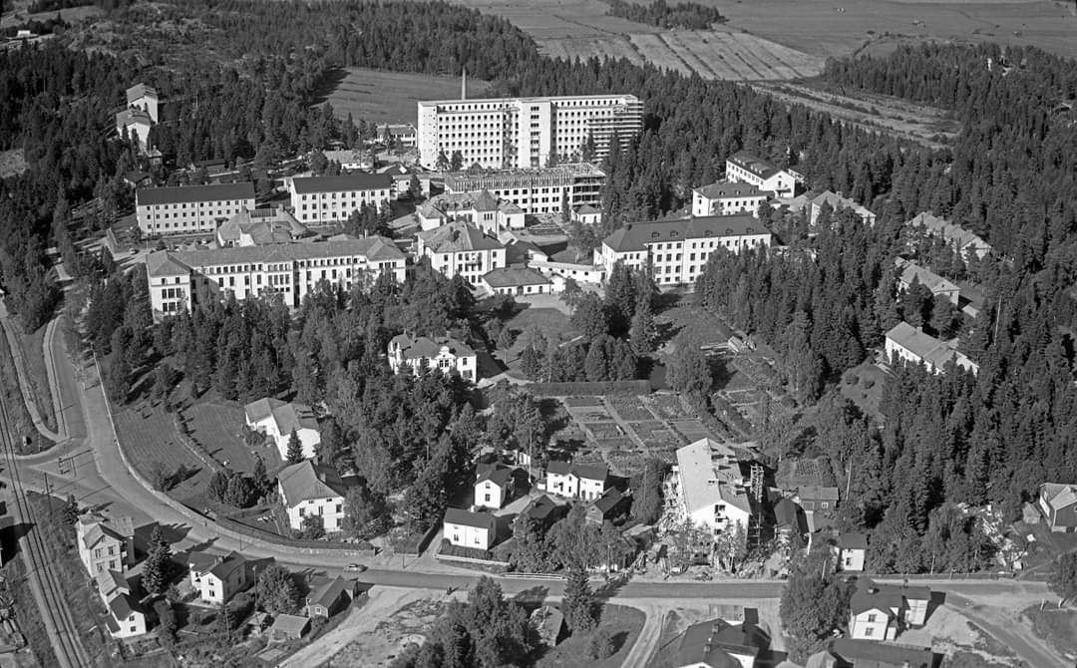
Denna flygbild med okänd bakgrund bör vara tagen kring 1960, man ser både gamla och nya lasaretten i Umeå, men att Umeå universitet inte börjat byggas och att landskapet där fortfarande består av åker. Möjligen pågår en viss byggnation av sjukhusets nyare delar. Ålidhemsbacken är förstås en backe, tunneln tillkom långt senare. Som barn under 11 år fick man inte besöka sin döende mormor utan fick snällt sitta i bilen och vänta
Apotek fanns då inte i Sävar, men ett mindre Apoteksförråd hos familjen Svegbäck med enklare utensilier och möjligheter att få recept expedierade. Receptbelagda läkemedel levererades efter en dag med ”låda”.
Mormor köpte via apoteket saker som inte kan fås där idag (torkade blåbär respektive porter). Om detta har jag skrivit tidigare. Men några huskur eller någon alternativ medicin har jag inte något minne av.
Tandläkarvården för vuxna var nog eftersatt. Jag minns hur jag på lördagarna fick följa med mamma och pappa till en tandläkare i Bågenhusen i Umeå på slutet av 1950-talet för att deras tänder skulle åtgärdas. I väntrummet fanns en väldigt opedagogisk skrift med bilder på tandlossningens fasor. Vad vi först senare insåg var att denne tandläkare själv hade ett avancerat alkoholmissbruk, vilket resulterade i ständigt ändrade tider och annat. Mina föräldrar hade nog en rätt god tandhälsa, vilket inte var en självklarhet. Det var ju fortfarande många män i den generationen som inlett sin värnplikt med att få alla tänder utdragna och ersatta med proteser. Men det var inte enbart tandläkaren vi barn var rädd för, utan också höjder.
Höjdrädsla
Det är ofrånkomligt att kommentera en liten detalj som berörde oss barn, där man i min generation finner en utbredd höjdrädda. Den tycks ha drabbat alla, vilket inte alls är naturligt. Man undrar vad orsaken var? Svaret är att vi inte fick någon chans att klättra i den ålder hjärnan behöver det för att motverka utvecklingen av höjdskräck! Och här fanns inga naturliga höjder, landskapet är rätt platt.
Den konkreta orsaken till att rädslan förstärktes var nämligen att alla stegar ”spikades för” med ett träblock som konsekvent hindrade varje försök till klättring. När detta hade börjat vet jag inte, inte heller varför. Detta måste ha varit viktigt för vuxna, eftersom alla gjorde likadant men aldrig pratade med oss barn om vilka skälen var.
Något måste ha hänt dessförrinnan, eftersom detta var allmänt men så tidstypiskt. En person född på 1930-talet i Hjoggmark berättade att han som liten pojke klättrade upp på taket med ett paraply för att hoppa ner som John Blund då han hade läst om det, men förbjöds. Då pappan hade åkt till Umeå var han dock på avstånd och pojken passade på. Nu är han 90 år, ser tillbaks på ett långt liv trots det beskedliga buset. Och alla tak hade både byggts och spånbeklätts tidigare, så några hade tydligen varit där!
Ond bråd död, kriminalitet
Har inget minne av något grövre brott, ingen satt i fängelse. Ingen hade ens varit till domstol som jag kände. Däremot minns jag en förskingringshistoria i Tväråmark som rörde upp sinnena. Målet för den kvinnliga brottslingen var att komma över en mindre pension genom en förfalskad namnunderskrift. Straffet minns jag inte, men däremot andra konsekvenser som mest var sociala. Bakom allt låg ett annat behov, att med försöket - som gjordes av en helt vanlig kvinna - få uppmärksamhet för den sociala misär hon levde i. Vill man tränga in i detta finns säkert dokumentation i någon dombok.
Däremot förekom något enstaka självmord. En pappa till någon i min klass i folkskolan hade stängt garaget med bilens motor på. De bodde i grannbyn. Allt omgavs av stor tystnad och först långt efteråt har jag förstått att inte andra förstod – hans depression, självmordet, anhöriga och särskilt barnens och hustruns behov. I skolan kolliderade detta dessutom med förberedelserna för Fars dag. Stämningen belades därför med sordin i dotterns klass där jag själv gick.
En jämnårig nyinflyttad och jämnårig flicka, Susanne Skoog i Melsbäck trillade ner i en brunn och drunknade. Vi hade dagarna innan detta lekt tillsammans och jag hoppades på en fortsatt ny kompis i granngården. Jag minns hur upprörd mamma var när hon försökte trösta flickans mamma, men det var först sextio år senare som jag förstod vad som verkligen hänt - när landsfiskalens son berättade att han varit där just då. Dessutom läste jag långt senare ett sparat pressklipp. På den tiden skulle barn nämligen ”skyddas” från obehagligheter, vilket detta är ett ytterligare exempel på. Visserligen har detta enbart lämnat spår i sanden, men vi bär dessa personer med oss så länge vi lever. Hennes grav besöker jag varje sommar så länge den finns, trots att den inte sköts. Föräldrarna lämnade troligen trakten rätt omgående efter drunkningen. De orkade väl inte?
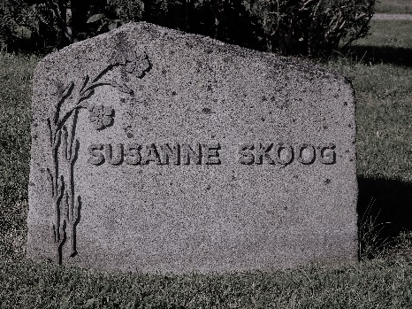
Gravstenen på kyrkogården i Sävar markerar platsen där sexåriga Susanne ligger efter den traumatiska drunkningsolyckan 1959
De två-tre övriga dödsfallen i Hjoggmark gällde äldre personer och var inga överraskningar. Men i ett av fallen minns jag fortfarande efter sextio år hur jobbigt vi tyckte att det var när begravningsentreprenören hämtade kroppen från hennes hem. Det andra gällde min morbror vilket var mer oväntat, dramatiskt och komplicerat men på ett helt annat sätt.
Dialekter och utblickar
Det fanns en rätt oreflekterad syn på språket i min barndom. I själva verket fanns många olika nyanser och rester. Eftersom halva min släkt kommer från trakter strax söder om Umeå, men pappas släkt från trakter norr om samma stad, kontrasterade olikheterna. Jag tyckte nog som barn att den södra varianten lät bättre eftersom den dessutom inte tog ut svängarna lika mycket. Från Sävarhållet kunde man både vara flabbig och vulgär i mina öron. Dessutom hade man en säregen form av humor. I nutid märker man inte av detta eller någon skillnad.
Först när jag började småskolan förstod jag mer. Min lärare var nämligen från Uppsala och jag talade en väldigt uttalad dialekt. Hon menade att ”ska ni tar er någonstans får ni sluta med den där förfärliga dialekten”. Den dialekt som jag hade och därför upphörde med. Men jag tog mig bara till Uppsala, utan att ta mig vidare. Så där yttrade sig attityden på 1950-talet - rena kulturimperialismen kan man tycka. Det fanns inget gott att lära och ta med sig av detta.
Vår värld var nog också i övrigt rätt inskränkt och trång. I skolan minns jag hur vi besöktes av någon missionär från Afrika och blev helt fascinerade av berättelserna. Att se min första ”neger” blev därför också en stor sak, jag minns till och med platsen för detta, som var i korsningen under järnvägen vid dåvarande Folkets Hus i Umeå!
De där attityderna gällde också hur man såg på sig själv och på andra landsändar. Här var fördomarna kompakta, oftast var man ute på väldigt tunn is. Det fanns en omvänd bördshögfärd och märkliga talesätt som ”att vara trogen sin hembygd”. Det kunde ofta innebära att man inte sett något annat, vilket ofta orsakade självgodhet och en ogenerad dryghet. Det fanns andra uttryck som dessutom inte var sanna, man generaliserade om ”trygga norrlänningar” och annat. Den tryggheten har jag fått omvärdera som vuxen. Mycket och ofta.
Ett annat trist område blev det ”röda universitetet” i Umeå och en romantiserande proletarism, men detta har beskrivits bättre av så många andra. De åsikterna kom att orsaka både lidande och dolda skratt: jag kan tänka på det då vanliga uttrycket ”förspilld kvinnokraft” som gällde mycket av det kunnande som beskrivs här, studenters och gymnasisters utklädningslekar - som arbetarskor ersatta av näbbstövlar på vintern, murarjackor, hucklen och andra uniformspersedlar. Och omogna utanpåverk typiska i Umeå i slutet av 1960-talet - på en person som dessutom ofta sålde någon ”bulle” (bulletin) i den uniformen och var med i FNL-rörelsen. Det kanske mest stötande var militärjackorna som var moderna en kort tid - de försågs med militäriska emblem från aggressiva kommunistländer. De där tokerierna kulminerade när studenter åkte ut till Anumark med lastbil för att sjunga som man gjorde i Vietnam, här som en demonstration mot Norrlandsoperans etablering, en opera som ansågs borgerlig och förkastlig. Tyvärr kan allt inte skyllas på idealiserad omogenhet. Men ingen vill påminnas om de extrema dumheterna sedan länge, många har gjort avbön i någon form.
Resande och television kom att vidga vyerna och förändra attityderna. Och plötsligt hade vi förstått att språk handlar om kommunikation med flera parter - att man kunde se på detta olika, utan att värdera i bättre eller sämre. Det blev ännu tydligare i skolans språkundervisning, men samtidigt kunde man ana att det var en prövning att undervisa en kille från Täfteböle i franska – en elev som aldrig skulle ha kontakt med Frankrike eller hade den minsta fallenhet!
Rester i det lokala språket och tekniker förekommer länge och påminner om något helt annat. En del var redan då ålderdomliga. Man talar om att ”spänna för” en harv för traktorn trots att uttrycket har ursprung från när en häst drog redskapet. Att ”rest” (att plöja) som kom från hästdragen rist som ersatts med traktordragen plog har jag redan nämnt. Rent tekniskt sågs också rester av ett hästförflutet i en äldre plöjningsteknik med slutfåror som definitivt inte passade en traktor, vidare sågs en kvardröjande fäbless för öppna diken i dräneringen – jämfört täckdiken, vilket inte passade nyare förhållanden. Slåttern eller ”slåttanna” skedde ju mycket sent på sommaren likväl som spannmålsskörden ”skölanna”. Detta berodde dels i brist på kunskap (proteininnehållet minskar i vall som står för länge) och brist på tid, men en konsekvens just av att starten, vårbruket eller ”våranna” ofta skedde sent - orsakat av dålig dränering. Man behövde också luckor i sin rytm för annat. Färre språkliga artefakter förekom i hushållet men talesättet ”att inte baka på sommaren för det blir så varmt” släpade med från den öppna spisens tid. Eftersom man inte eldade på sommaren längre ersatte man detta ofta med elspis med ugn eller elplattor. Särskilt logiskt var det inte. Och inte heller särskilt varmt trots en eller annan sommarbakning. Men det var kanske skönast att slippa? En förevändning?
Också på andra ställen har jag exemplifierat olika lokala och dialektala uttryck.
Resor
Själv kom jag aldrig ut på några resor i senare tonåren, men tågluffandet var populärt alldeles när det kom, vilket sammanföll med min gymnasietid under tidigaste 1970-tal. Många unga reste genom kontinentala Europa. För min föräldrar var resandet en icke-fråga. Pappa hade några gånger varit till Stockholm, mamma till Obbola med häst. Världen var liten för dem även på andra sätt. Pappa berättade om sitt livs första restaurangbesök som skedde så sent som 1963, han måste ha då varit mer än 50 år. Mamma vårdades en längre tid 1964 på Nynäshamns sjukhus som drevs av Riksförsäkringsverket. Det krävde ett resande som var henne helt främmande. Strax före flög pappa och jag till Stockholm, under förevändning av att min kusin hade sitt första sommarjobb där. Jag misstänker att detta lika mycket var en sorts förberedelse för mammas senare resa. De resorna fick räcka för dem, men säger också en del om de attityder jag själv hade emot mig.
En annan lite märklig tur var att delta på en hundutställning på Åland, kanske 1967. Vad jag tror, var att vi flög i chartrat plan och direkt från Alvik i Umeå till Mariehamn. Hundarna reste i egna burar.
Först efter att jag börjat i Uppsala kom jag iväg på annat sätt, förutom en tidig och märklig resa till Kalifornien i USA, som förminskades - då det ändå var till släktingar. Egentligen var det en stor sak. Amerikabilden var dock naiv och inskränkt. Så här långt efteråt kan jag väl tycka att jag inte förlorade något genom att i övrigt inte resa - jag var helt enkelt inte förberedd mentalt.
Politiskt styre
Man glömmer lätt att Sävar var en egen kommun till 1973. Eller underskattar betydelsen. Detta innebar att många vuxna i min barndom hade politiska uppdrag, på gott och ont. Själv har jag flera rätt tunga sådana arv som kommunpolitiker, men även politiker på landstingsnivå.
Själva uppgåendet i Umeå kommun blev en traumatisk erfarenhet för en hel generation fritidspolitiker i Sävar, som aldrig fann en ny plats eller funktion i Umeå kommun. Det fanns också vissa politiska visioner som inte förverkligades men hade diskuterats, bland annat drevs tanken på ett kärnkraftverk i Ivarsboda under några intensiva år på 1960-talet. En riksdebatt kom emellan, likaså tror jag att en hel generation politiker i trakten tystnade när Sävar uppgick i Umeå kommun. Ingen drev frågan längre. Frågan om kärnkraftverket var stendöd. Den generationsväxlingen gick snabbt men måste ha varit smärtsam för så många - jag misstänker att självbilden skadades. Vilket inte är helt unikt för den här tiden, där så mycket omdanades och pågick samtidigt.
Denna period skedde enorma förändringar av samhället, men det gällde alla. Ett enhetssamhälle byttes mot något annat: vissa saker fanns kvar som det inadekvata uttrycket ”industrisemestern” är ett tydligt exempel på, något som fortsatt fick styra rytmen i arbetsåret trots att det var synnerligen illa valt i en bygd som i stort saknade industrier och utelämnade många arbetsplatser - särskilt dem där kvinnor var i majoritet. Men alla behövde vilan.
Att alla andra -”aren” - i sitt avståndstagande till agrara förutsättningar föredrog en ny livsstil togs som argument för ett eget beslut i samma riktning. Underligast och mest svårförståeligt blev det kanske när tidigare hemmansägare sålde sitt hemman och flyttade in till Umeå för att där ha köpt sig ett litet hyreshus, ofta med 4 små lägenheter där en gick till den egna bostaden. Detta orsakade en stor kulturkrock, men sågs märkligt nog som ett socialt framsteg.
De sista åren av kommunens existens var forcerade, en fråga där detta sken igenom var det högprioriterade byggandet av högstadium i Sävar. Ett annat handlade om lokaliseringen av Björkgårdens habilitering och Sävar vårdcentral, där man förgrep sig på en ytterst känslig och historisk miljö, Krutbrånet. Ett annat sammanhang där detta gjordes tydligt var i skrivandet av boken Blad ur Sävar sockens historia, där jag blev redaktionssekreterare och bildredaktör trots ringa ålder och erfarenhet. I det fallet gjordes nog en riktig bedömning av att om ingen bok då skrevs, så skulle det inte bli någon. Man underprioriterade däremot enkla miljöfrågor där Dåvamyran ägnades ett förstrött intresse. Alla hade nog med sitt.
Det var också så att saken doldes av okunskap hos lokalpolitikerna, man insåg troligen inte ens att Lill-Dåvamyran låg i perifera delen av Sävar kommun och underskattade omfattningen. Det är det område är där anläggningen projekterades och först anlades. Däremot låg Stor-Dåvamyran i Umeå landskommun, men den hade aldrig avsetts som lämplig för tippen!
Anläggning Dåvamyran i nutid
Vad som här skildrats är samtidiga förlopp, med avsaknaden av kommunikation gemensamt!
Området ligger i ytterkanten av dåvarande Sävar kommun. En preliminär projektering av en sopanläggning där gjordes på1960-talet. När Sävar kommun gick upp i Umeå 1973 gjordes uppenbarligen prioriteringar av frågor. Andan var närmast desperat. Detta sågs i märkligheter som rönte sophanteringen som var lågprioriterad. Utan att älta vill jag mena att man helt förträngde saken och att vi i en annan generation och 50 år senare stod med följderna.
Själv kom jag att med två andra lokala personer senare arbeta med detta, och läste till och med Miljövård på universitetet i Umeå, uppvaktade miljöminister Birgitta Dahl och hennes statssekreterare, uppträdde i radio, skrev i tidningar samt annat. Jag hade också en del andra kontakter: det är många namn som 30-40 år senare inte är så kända men jag talade med Björn Gillberg, Stiftelsen Miljöcentrum i Uppsala samt dåvarande professorn i Miljörätt Staffan Westerlund, Uppsala universitet. Men alla försök till saklig påverkan var förgäves, och jag kom därför att senare på 1980-talet att överge saken. Det är en konst att lämna i tid, utan bitterhet. En av oss är redan död. En annan är när detta skrivs 89 år, jag är yngst med mina 68 år.
Andra har agerat utifrån sina ramar. Greenpeace kom senare att göra en demonstration på området och lyckades tälta på stora skorstenen, vilket beskrivs på andra ställen och i domstolsprotokoll. Detta var förstås en spektakulärt, men mycket stort har skett i skymundan. På området fanns också en av traktens bronsåldersgravar, men även Länsantikvarien kunde inget annat göra än lakoniskt kompromissa. Men dessutom kom vi att överges av våra grannbyar, som vi behövde även denna gång.
Vi markägare i Sundbäck och Hjoggmark förblev under alla år dock ensamma.

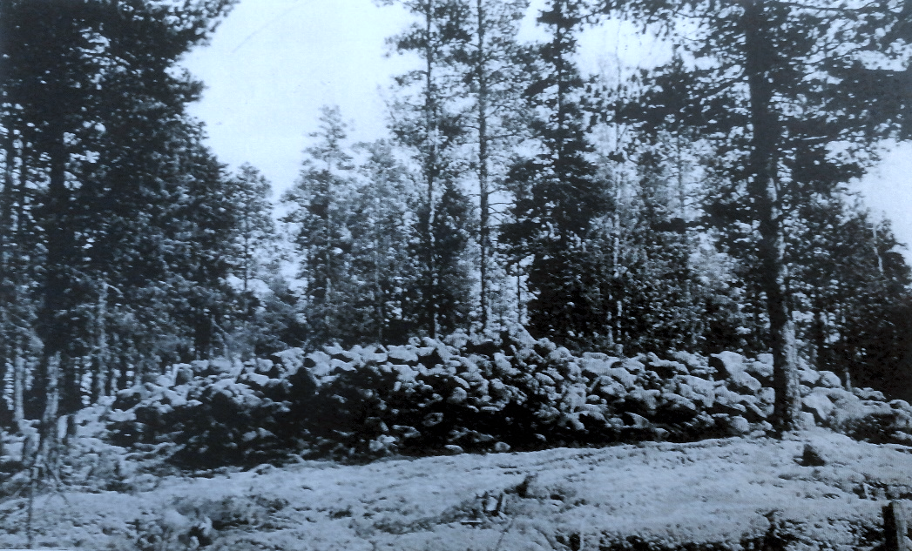
Bilden visar den tidigt utgrävda bronsåldersgrav som finns vid Stor-Dåvamyrans sydpets, på Sundhällan. Bilden tagen i början av 1950-talet eller tidigare
Aldrig har jag och andra fått en insikt i ett så rått kommunalt maktspel där prestige och intriger tycktes legio. Samt att man helst bortsåg från sakkunskap och historia.
Även här gjordes språkligt förskönande manövrer, vi fick många år intala oss att detta var ”Dåvamyrans deponi”. Med vanlig språkkänsla förknippas ordet ”deponi” till en tillfällig förvaring. Detta har numera ändrats till det ärligare ”Dåvamyrans terminal” (latinets terminus syftar på slutförvaring) men syftar troligen lika mycket på Norrbotniabanans terminal där.
Nu utplånas en tredjedel eller mer av vår gemensamma lokalhistoria. Men ibland tror jag att man måste slåss för sin sak även om väderkvarnarna är starka och att man kanske ”förlorar”. Det vore svårare att leva vidare med insikten om att inte ens ha försökt.
Slutligen. En gränstrakt missförstås ofta, den tycks lätt bli ingen eller allas. Detta kan man se politiskt eller hos hembygdsforskaren. Man ser i detta fall hur en mindre by som Hjoggmark lätt klumpas ihop med andra, trots att den är lika gammal. Idag skulle nog ingen göra de märkliga syftningar och anspråk som förekommit. Det är också lite tröttsamt att tvingas förklara att man försöker hjälpa varandra av ren självklarhet över administrativa gränser.
Missförstånd i det lilla
Hur ses det hos den hembygdsintresserade? Enklare missförstånd utgörs av att en familj i en grannby omges av myten som särskilt framgångsrik och förmögen. Ett missförstånd i det lilla. Det påstods t o m att den familjen skulle ha haft guldkulor på korna (hornknoppar). I själva verket rörde det sig om behornad boskap med mässingkulor som skydd för att undvika stångningsskador - som både kan drabba människor och andra kor. Mässing lyser som bekant om det putsas eller gnids, kanske som guld. Om detta vore idag skulle djuren ha avhornats eller försetts med kulor av oglamorös hårdplast. Man har däremot i de där barnsliga anekdoterna helt missat det väsentliga, nämligen att någon håller en besättning behornad boskap i en trakt där kor utan horn dominerar. Varför? Skogen eller träden? Vad vill vi se?
En vandring i området
I denna andra del vandrar vi slutligen omkring i trakten, för att knyta ihop detta till en annan bild. Vi återkommer till mycket som redan beskrivits.
Tre-fyra äldre fastigheter fanns i Hjoggmark när jag växte upp och tidigare, inga fritidshus. Byns namn tycks höljt i dunkel, stavningen vacklar mellan Hjoggmark och Hjåggmark. På en del dokument är stavningen dessutom Joggmark! En namngivning efter någon Jalmger tycks inte osannolik och anges ofta i litteraturen som bakgrund, men är en spekulation. Man utgår då från ett fornnordiskt namn och kopplar detta till andra byars namn i trakten och förekomsten av bronsåldersgravar: Anund i Anumark, Tvare i Tväråmark med flera.
Att detta är en gränstrakt görs tydligt på flera sätt. Ett är en av byns märkliga samfälligheter. Den är liten - något hektar - och ligger vid Åkroken i Anumark uppströms den ån! Det helt otillgängliga området gränsar till en nyckelbiotop och skogen är uråldrig. Jag har inte sett platsen på femtio år. Men 2021 planerar byamännen i Ersmark (!) att bygga en väg genom skiftet, vilket ökar åtkomligheten men troligen innebär det att vi i Hjoggmark säljer något som även mentalt ligger i vår yttersta periferi. Tillkomsten av samfälligheten är skymd av historiens slöja, den måste vara extremt gammal eftersom jag aldrig hört något.
Följande iakttagelser grundas således på många års vandrande och iakttagande. Det är rätt lite som bygger på andras berättelser. På grund av sjukdom och annat så finns luckor som jag i vissa fall lyckats fylla igen, då det inte funnits personer att fråga eller dokument att läsa. Det kan finnas andra sätt till rekonstruktion, inte minst kartmässigt och via husförhörslängder. Dessa kan kompletteras med vissa tidningsreportage - som om branden 1910, om kontrollhönseriet, om fiskdammen. Samt det bildmaterial som deponerats i Sune Jonssonarkivet och i databasen mish. Men här fokuserar jag på egna minnen och iakttagelser. Sådana här iakttagelser i det lilla måste ha gjorts av varje generation, men tyvärr kan jag inte erinra mig någon annans version, men har stöd av minnesanteckningar förda vid samtal med äldre i trakten.
Spåren - de små och osynliga. Eller stora och synliga i en del fall. Ibland åkrar, ibland hus eller husgrunder, men även andra. Spår efter människor både som individer och grupp. Utanför Högdals i Hjoggmark finns till exempel ”Hanschgäla”, ett litet åkerstycke (Hans gäla, alltså Hans åker) alldeles vid gamla vägen. Hans (”Hansch”) måste ha varit den som bröt marken, men det är omöjligt att veta hur stort området var och när det skedde, samt vem han var eller om han ens hette Hans. Nu är området igenväxt med skog och dolt. På ett liknande sätt förekom det egendomliga namnet ”Pannkakustyttje” för en del av min egen åker, en naturlig översilningsmark vid Bäcken. Detta förklara dess extrema bördighet - och talesättet att man kunde odla det som blev pannkaka på säd från detta ”stycke”.
Men åter till husen. Förutom ”Hanschgäla” ser man fortfarande spåren efter en rektangulär loge på samma sida ovanför Högdals, både som grund och uppfart. Själv minns jag också resterna efter den halvgamla lagårdens grund där - stenar som transporterades bort tidigt på 1970-talet med dumper när gräsmatta anlades på platsen. Längre söderut men på samma sida mellan vägarna och kanske 15 meter norr om bastugrunden ses resterna av en kolmila eller tjärdal. Före ”transformatorn” på den sida bebyggelsen ligger, så fanns en del spår efter vägar och diken, kanske också andra husgrunder. Detta raderades helt vid en husflytt redan på 1960-talet där enbart källaren finns kvar efter huset som flyttats, då huskroppen fick ny källare. Innan laga skifte var varje åkerplätt extremt liten men man skulle ta sig dit. Därför fanns ett utvecklat system av inomgårdsvägar och små broar där de flesta spåren är borta - de kunde dock ses fortfarande på 1960-talet. Bakom Högdals lagård låg också resterna efter de tröskbultar som använts i någon nu riven loge. Där fanns också ett litet skjul (”Rävaskjulet”) som använts för uppfödning av silvverrävar, där skinnen såldes till en uppköpare troligen i Innertavle, samt rester av något som måste ha varit en jordkällare på 1800-talet. Skjulet var redan på 1960-talet bortglömt, det revs och marken planades senare ut. I det som varit jordkällare slängdes skrot, därför försvann också den.
Det fanns planer på utskiften, varav en del förverkligades, andra inte. I Sundbäck på andra sidan ån, fanns den som kallades Raningen, en mindre odling som på vissa kartor anges som Åbergsgärdan. På mitt eget hemman fanns en nyodling med separat lada i norra delen av Långmyran, troligen fanns planer på att förstora den och ansluta till Högdals Löpesmyra längre söderut. Båda är idag igenväxta, och enbart traktorernas tyngd och bortodlingen bör ha gjort dem till tveksamma projekt på sikt. Men jag har ett minne av att en ung Barbro Högdal i bikini kör traktorlastare i höskörden på Löpesmyra. Det lär också vara så att morfar Johan Jacobsson hade planer att göra åker ner mot Långsjön, men att en skogsbrand utbröt i området, branden gick ner i matjorden och släckningen tog mycket lång tid. Idag ses en dikning men inte mer. Ett annat mer avlägset projekt i samma stil var ensamgården Granbäck, nu nåbar från Ersmarkssidan och Gärdsjöbäck, då isolerat och beläget mitt i en stor skog med en enkel väg till Hjoggmark. Där bröts också åker, men på 1950-talet flyttade man därifrån av okänd anledning för att enbart använda detta som fritidsbostad på sommaren några år. Platsen låg verkligen isolerat och det berättades om hur besvärligt det var när ett barn skulle födas och barnmorskan tillkallades. När hon äntligen kom fram var barnet fött. Att sådana här åkrar överges kan orsaka en viss melankoli, men är nog inte märkvärdigare än att en bibliotekarie lämnar sitt bibliotek vid pensioneringen.
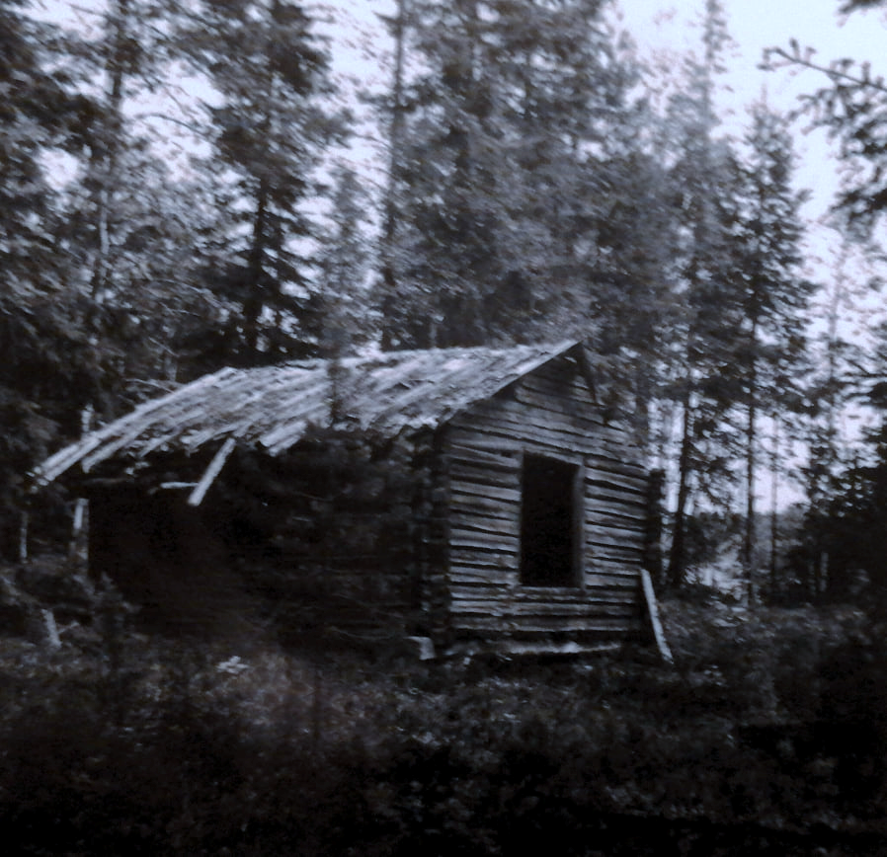
Gamla timmerlador fanns fortfarande inte minst kring Långsjön och uppströms. Här hade bedrivits en rätt värdefull sjöslått. De hade övergetts flera årtionden tidigare och inte underhållits, dessutom låg de för avlägset för att flyttas. Samma öde hade många gemensamma byggnader rönt som bagarstuga, smedja och bastu
På Holmgrens ställe fanns en mindre och halvgammalt hönseri som revs någon gång strax före sekelskiftet 2000. Den byggnaden stod i vinkel mot gamla ladugården som blev militärförråd och användes inte på 1950-60-talen. Där hade vi lekt ibland. Alldeles utanför låg innertaket från ytterbron till mangårdsbyggnaden efter en modernisering på 1950-talet och järnhjulen från Hjoggmarks första traktor, en Case vilket på dialekt uttalades ”Tjes”. I anslutning till logen bör också den storhässja ha stått som man berättat om. Formen för hässjan har jag aldrig fått veta något om, inte heller sett på foto. Sannolikt var den från Ol Orsas tid och sent 1800-tal. Och nu när jag vet att den funnits, sågs nog spår efter Axel Holmgrens plansilo för ensilage framför den ladugården. Idén till den hade han säkert fått från sin kurs på Umeå lantbruksskola. Men det är tungt att manuellt ensilera på det sättet, och inte förvånande att han upphörde. På 1950-talet slog åskan ned i den träflaggstång som stod hitom Holmgrens berså. Efter den klyvningen då delar av stången återfanns så långt bort som vid sommarlagårn i skogsbrynet så ersattes den aldrig. Det där var en stor grej, som berättades gång på gång. Åskknallarna i Hjoggmark var så skarpa att de som befann sig i grishuset flög rätt upp. Man kan se läkta sår i träd ovanför mitt ställe 50 år senare, så detta måste ha varit en extrem väderhändelse.
Själv har jag två andra synminnen från det området som aldrig tycks försvinna. Nämligen att på avstånd se hur Erhard Högdal slaktade får åt John Holmgren på vintern framför ladugården, blodet i snön försvinner aldrig. Det andra är att på nära håll se de knivar som Erhard hade använt i slakten. Egentligen var det inga märkvärdigheter. Han var ju dessutom slaktare till yrket och hanterade de levande djuren väl. Men jag har liknande minnen hemifrån att enbart åsynen av de klubbor som användes för att bedöva kalvarna vid slakten var kuslig.
Vid ”transformatorn” från elledningen från Täfteböle fanns således resterna av den gamla bastun, där säden torkats. Av uppgifterna om takbeklädnaden var detta troligen en lång tid byns äldsta byggnad. Om ägarskapet var gemensamt eller enskilt vet jag inte. 200 meter söderut fanns i skogskanten en sommarlagård i timmer, en låg sak med glugg utan glasfönster som enda ljusinsläpp, som under min uppväxt enbart användes som förråd för avlagda jordbruksredskap. Längst in fanns små bås kvar, korna måste ha varit små (då getter inte hölls). Läget innebar att den låg på ett skifte som troligen inte tillhörde Holmgrens, men det kan ha avyttrats i en tidigare situation av Ol Orsa sextio år tidigare. Innan vägen gjorde en andra skarp krök för att ta kortaste vägen över åkern fanns också en gemensam timrad smedja, den förföll och revs. I mitten av huset fanns eldhärden, men jag minns att det enbart förvarades avlagda jordbruksredskap också där, bland dem fanns en rensmaskin. Detta måste på något sätt ha varit byns gemensamma smedja en gång i tiden, men vem var smeden? En senare separat ässja som Erhard Högdal haft äger jag sedan länge, vilket kan tyda på att folk skaffade egna flyttbara redskap samtidigt som de gemensamma förföll. Ässjan kan också ha använts vid skoning av hästar, Erhards dotter var ju gift med en man som höll på med det. På andra sidan byn i skogen fanns också den gemensamma bagarstugan av timmer, som flyttades och blev sommarstuga på 1950-talet. Vad jag minns var det Kjell Högdal som flyttade den till Täfteböle och återanvände den. Någon har angett något annat namn för ort och person - jag kan minnas fel. De här tre byggnaderna låg på skogsskiften som en gång ägdes av skogsbolaget MoDo, men också där finns en förhistoria.
Vad som inte syns men berättats är att Karin Holmgren försökte odla jordgubbar för avsalu söder om deras garage. Samt att sonen Rolf Holmgren långt senare hade ett jordgubbsland uppe vid en skogskant, där får senare åt upp plantorna. Hans bror Lars Holmgren med kompis byggde en koja på ben som stod vid smedjan. Den hade till och med sopnedkast. Lars berättade om de bus som gjordes för att komma över den spik som behövdes, den knycktes men var begagnad! När och varför kojan revs vet jag inte, men den bör ha byggts i mitten av 1960-talet.
Under en senare tid har många förändringar skett med kontrollhönseriet, men de skildras annorstädes. Huset har använts på många olika sätt: för höns-grisar-höns igen-hundar-hästar, och byggts om många gånger. Ett av mina minnen rör när den användes för svinuppfödning, hur John Holmgren stämplade/tatuerade varje gris innan de levererades. Det bör ha varit smärtsamt för grisarna, men var ett sätt att senare kunna hålla dem isär från andra leverantörer. Ett annat var fascinationen av det badkar som fanns i packrummet. Detta var byns enda och användes förutom till vanligt mänskligt bad till att skålla någon slaktad gris!
Riktigt hur slänten vid bäcken såg ut före det att Erhard Högdal, John Holmgren och Emil Ericsson lät göra fiskdammen, det minns jag inte. Troligen var området dessutom överväxt av sly. Möjligen fanns rester av kvarn eller generator kvar i forsen uppströms, jag har ett väldigt blekt minne av att något som liknade en grå lada som skymtade där. Allt som stod i den allmänningen måste ha förändrats när dammen byggdes. Alexius Jacobsson var den ende som hade motsatt sig att avyttra den samfälligheten, som via olika senare turer till sist ägdes av John Holmgren. Det var redan en plats med många funktioner. Vattnet i dammen var tillräckligt rent för att simma i när vi växte upp men den måste vara rätt djup på andra ställen för att hindra bottenfrysning på vintern. Fiskarna skulle ju ta vägen någonstans. De första åren av fiskodlingen hade John Holmgren en roddbåt i teak i den större. Den hade tillverkats av en av hans bröder. Vi barn hade aldrig hört talas om flytvästar men använde båten rätt ofta. På vintern spelade vi ibland bandy eller hockey på dammens is, men det krävde vår snöskottning. Bernt Holmgren och Rolf Holmgren rev tidigt den röda brädlada som stod närmast dammen. Det höll på gå riktigt illa för dem när allt rasade. Tage och Britt Forsman kom senare att sköta sin sida av dammområdet för utsiktens skull, alltså åkern närmast landsvägen. Jag vill minnas att Desirée och Lars Holmgren hade en fest på udden i dammen på 1980-talet. 40 år senare har den växt igen och försumpats på ett sådant sätt att det vore både otrivsamt och omöjligt. Långt senare modifierade Lars Holmgren avloppet från dammen och sedan länge finns ingen ädelfisk kvar, men möjligen någon gädda - framtida skötsel är oklar.
När John Holmgren lade om verksamhet till fårskötsel i deras äldre lagård städades allt gammalt ut och längre ner i bäckravinen fanns stället där mycket dumpades. Detta bör ha skett redan på 1960-talet. Tidigare hade körredskap och annat slängts vid ”transformatorn”, men där var det redan fullt, likaså i sommarladugård och smedja. Däri fanns en gammal rödaktig sparkstötting av trä och delar till en trilla samt mycket annat. Sommarställen byggdes vid fiskdammen.
Men åter till närområdet. I Hjoggmark som på många andra platser har det således odlats lin av många. För vår del känner jag till två linsänken, där linet rötades i vatten innan det kunde beredas, men det bör finnas fler. Detta var inledningen på en lång procedur i många steg, där varje krävde sina speciella redskap. Här kommer den gemensamma stora linbråkan in, följd av många mindre. På hemåkern syntes också spåren av nerfarterna till de små tegarna som föregick det laga skiftet 1849, olika grödor hade förstås odlats under alla år. Helt naturligt fanns det en del andra inomgårdsvägar som på 1950-talet förlorat sin betydelse, bland dem fanns en väg mellan oss och Jakob Isaksas som senare överläts till dem som köpte stället, vilket innebar att den efter detta saknade den tidigare funktionen – tidigare som en väg mellan två bröder som var grannar och goda vänner.
I de enkla men allmänna jordkällarna gjorde man också långfil på somrarna och förvarade potatis i på vintern. Bara en finns kvar. Lite norrut om min gård fanns ett så kallat sågställe där man framställde virke till bygget av alla hus efter branden 1910. Och uppe ”på brörne” (brånet), alltså höjden ovanför mina hus, finns resterna av det som en gång ska ha varit ett potatisland - man ville nämligen med det höga läget skydda sig mot frosten. Att detta var ett vanligt problem skildras skönlitterärt i Astrid Värings bok Frosten. Mot Långsjön finns ett utdikat område som ett tag var tänkt som nyodling. En skogsbrand som var svårsläckt förtärde dock matjorden, ingen åker blev av detta. Området anslöt ju till ”Långmyra” som var det skifte som Alexius Jacobsson brutit. På stränderna fanns också redan flera lador för sjöslåttern. Den ursprungliga idén var nog att detta skulle ansluta till Löpesmyra (Erhard Högdals nybrutna åker), vilket skulle ha blivit stora skiften. Detta slutfördes dock aldrig. Att man kan se en viss utveckling ses vid dragningen av vägar, där man med hänsyn till hästarna föredrog vägar utan stigning även om det var längre, men ersatte dem med en betydligt brantare och kortare variant som byggde på traktorns dragförmåga. Tunga traktorer samt skogsbrand räckte för att göra arealutvidgning omöjlig. Senare hindrades allt också av sjukdom, åldrande och död. Alla generationer har sitt.
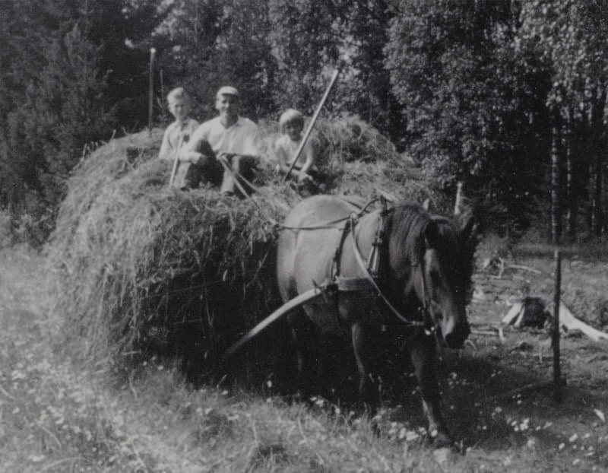
Här ser man hur torkat hö körs med häst till logen i Sundbäck. Bilden bör jag ha tagit själv med min första kamera på 1960-talet
Ger man sig ut i skogen finns på högt belägna platser en del kända och utgrävda bronsåldershögar, den närmaste är vid Stor-Dåvarmyrans södra kant. Bronsåldersgravarna här och i Tväråmark/på Ängesberget bör vara rester efter landhöjningen och en tidig kolonisation. De får någon annan återupptäcka. Samtliga är högt belägna. Även Dåvamyrarna, deras djup samt icke-bärighet och vissa jätteblock bör vara resultat av landhöjningen. På Kåtahällsbrännan i Hjoggmark finns möjligen ytterligare en bronsåldersgrav eller ett landmärke, ett stenröse. Kåta skulle enligt dialekten ha med kotte att göra, inget annat. Det är väl inte osannolikt att detta också måste ha varit ett av de första landmärken som stack upp vid landhöjningen. Men saken har diskuterats annorstädes.
Vid vandringen kommer man förbi bostället i Sundbäck. I slänten nere mot åkerna finns rester efter grunder som bönderna på Teg lär ha anlagt när marken nyttjades som fäbod. Stenarna har jag sett själv som barn, men inte uppmärksammat senare. Hela historien verkar dock möjlig med tanke på vad vi vet. Dock hade jag förutsatt att mark inne i själva Hjoggmark nyttjades. Att använda Hjoggmark som fäbod har nämts på olika kartor från 1600- och 1700-talen, men då av det som kallades Gjärssjön och Västerhiske. Sundbäck ligger ju några kilometer närmare Teg än bykärnan i Hjoggmark, och ingen kan veta vilken väg/stig man tog på den tiden eller om fler byar som Teg varit inblandade. Inte heller kan man veta hur marken användes - om korna/getterna/fåren då gick på skogen eller ej - eller hur landskapet i övrigt såg ut. Mot föreställningen att det varit just Teg talar två saker: dels hade Teg på den tiden två namn, man talade hellre om Västteg och Östteg än om Teg. Dessutom var byarna belägna på andra sidan en strid och bred älv: före 1860 fanns ingen bro över Ume älv. De byar som nämns på kartorna ligger på rimligare plats. De kartor som finns ger väldigt lite information och detta rör ett säsongsbetonat bruk som vanligen inte dokumenterades. Tyvärr kommer spåren inte att hinna dokumenteras innan Dåvamyran 2 helt trasat sönder landskapet på olika sätt, ett landskap som redan nu är otillgängligt.
I Sundbäck hade man förutom hemåkern också brukat Åbergsgärdan som ligger på andra sidan Täfteån i en otillgänglig skog. Vem Åberg med gärdan var vet jag inte, men kanske kan någon sådan familj ha funnits i Täfteböle och saken klargöras via husförhörslängder. Det skulle också kunna vara ett missförstånd eller en felskrivning. Jag minns mycket väl det bördiga området igenväxt med gran redan under min uppväxt. Man hade planterat där eftersom höskörden varit komplicerad. Som en rest tror jag att det fanns en gammal väg från Sundbäck just till Täfteböle, alltså åt det hållet - men igenväxt. Förutom jord och skog kom man på 1960-talet och senare att ägna sig åt julgransförsäljning från Sundbäck. Det fanns därför ytterligare ett område som tidigare kan ha brukats som åker som planterats med gran, men innan dess fick man en stor mängd av granar från olika skogshyggen och lagrade dem på sin loge för julens årliga försäljning.
Det lär också finnas husgrunder kring Täftebölesjön på Sundbäckssidan, dem har jag inte kunnat lokalisera och mina sagesmän har dessutom gett motstridiga versioner. Någon/några ska ha levt där och försörjt sig på fiske - sjön måste alltså ha varit fiskrik. Någon separat åker som hör till finns inte. Vid sjöstranden finns ett gammalt båtställe där det finns något märke i klippan, eller en metallkrampa inborrade i hällen - men jag vet inte om den kan ses längre. Inte heller om den väg som vi använde för sextio år sedan ner till sjön återfinns. Den kan ha dolts av de skogsavverkningar som gjorts.
En del ingrepp i naturen tycks ha skett som samlade insatser. Jag minns hur Kjell och de andra Högdalskillarna från Hjoggmark dikade i Sömora och inne i Hjoggmark på 1950-talet. Tidigare än så ska pojkarna Holmgrens dikat ut gränsdiket mot min morfar på Sömora, han var själv för sjuk och svag att dika sin del för hand (sannolikt 1945 eller 1944). Generöst, eftersom man under vanligare omständigheter skulle ha delat på sträckan. Som en annan liten rest kan man erinra sig hur vi fortsatt turades om att fortsatt sköta vägsnutten ner till de gemensamma åkrarna 50-60 år senare. När jag röjde vägen så sent som 2016, var jag ovetande om att området snart skulle säljas och utplånas. Tomas Högdal hade då fått en del vägtrummor av mig som säkert användes för små brobyggen på området. Omkring 2010 upptäckte jag att någon hade stulit låsen och i ett fall en ladudörr därifrån. Den var från 1700-talet, men den stora nyckeln till låsen har jag kvar. Samma nyckel gick nämligen till båda ladorna. Det hade säkert varit ett sätt att återanvända en gammal dörr bara, utan särskilda planer. Det tycks som om liknande återanvändning var vanlig.

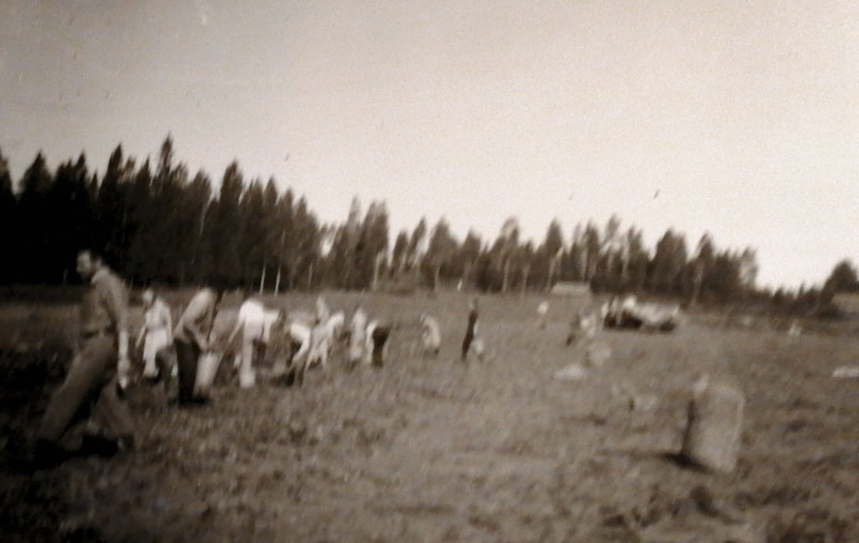
Potatisupptagning på Sand sker här manuellt, därav den stora arbetsstyrkan och ett tecken på att detta bör vara på mitten av 1950-talet. Fotografen är okänd, fotot är tyvärr suddigt. En betydigt mer mekaniserad och i vissa fall avancerad potatisodling skedde 20 år senare
Man kunde förresten ha flera kilometers fri sikt ända från södra Sundbäck till Högdals i Hjoggmark, så öppet var det på 1960-talet! Vi kunde uppleva att landskapet där som fullt av folk under skördetid. Marken på Sömora, Sand och Sundbäck blev innan dess också föremål för alternativa användningar och planer. Som barn på slutet av 1950-talet minns man hur sportflygplan av mindre modell landade på dessa åkrar. Även om det fanns öppna diken var sträckorna för start och landning långa med marginal. En idé förverkligades aldrig. Och det var att göra bana för mindre radiostyrda flygplansmodeller på Sömora. Den rätt låga flyghöjden gjorde nämligen området intressant, eftersom den enda konkurrerande elledningen fanns i södra Sundbäck. Närheten till Umeå var också lockande. Något år provade man också de långa fälten till potatisodling, men jag misstänker att detta föll av två skäl, dels saknades eldsjälar i rätt ålder, dels var jordarten inte optimal på den nedre delen mot kanalen. Bland det som några decennier senare kom att förverkligas var däremot senare odling av rörflen som energigröda med EU-stöd. Detta ansågs attraktivt både för markägare och odlare. Marken skulle kunna hållas öppen. Projektet kom dock att läggas ned, då efterfrågan av produkten inte fanns. Under åren hade det här landskapet förlorat många attribut som jag minns från min barndom, inte minst alla lador och öppna diken. Marken ansågs dock fortsatt värdefull, men förutsättningar och värderingar förändrades.
Men en förändring kom som en kalldusch på slutet. Snabbt. Allt utplånades när Sömora såldes till Umeå kommun för Norrbotniabanan: det som skedde närmast omedelbart var att min timmerlada - där dörren redan stulits några år tidigare - plockades ner och såldes. Allt tyder på att byggnaden åtminstone återanvändes.
Jag hade nog hoppats att allt på Sömora skulle bevaras till nästa generation i familjen, men så blev det inte. Det var väl inte särskilt värdefullt i vår tid, förutom att det gav upphov till många minnen och fysiska spår. En liten detalj är att mormor tappade sin vigselring där, den återfanns aldrig men hon hade svårt att komma över förlusten. En del äldre byggnader där hade under åren redan rivits eller försvunnit, det fanns till exempel en timmerlada på Högdals nere vid kanalen och en i vardera skogsbrynen, och en större som tidigare bör ha varit en långloge på Holmgrens södra skifte. Det fanns också någon på andra sidan kanalen (var god se nedan). En annan sak som framkom vid försäljningen var att någon hade avlägsnat de stenrösen som måste ha markerat rågångar, troligen redan i slutet på 1800-talet. Själv minns jag både hur vi ladade och på vintern körde hem hö därifrån med hästen - samt mycket annat. Minnet är också tydligt av det sista lasset av kornkärvar som min morbror körde hem med häst den där höstdagen.
Överraskningar
Vid branden 1910 verkar det som en del dokument och kartor omkom. All gemensam aktivitet måste ha reglerats av en byaordning även i Hjoggmark, men den har jag aldrig sett trots idogt letande. En del kartor finns bevarade, likaledes räkenskaper, främst från gemensamma dikningsprojekt. De har deponerats på Folkrörelsearkvivet i Umeå. Dikningarna innebar ett statsbidrag som skulle fördelas efter inspektion och godkännande. Det var nog anledningen till att de kallades ”krondiken” och respekterades ända in i senare tid. Vilket kan tyckas märkligt då de flesta inte hade underhållits utan fått förfalla. Likaledes fanns en karta från laga skifte 1849 sparad. Men det saknas dokument som måste ha funnits bakom reglerandet av Bäcken till en kanal och utdikandet av Sömora - som måste ha krävt en större planering och gav ett betydande arealtillskott. Detta måste ha skett någon gång under perioden 1849-1909. Men kopior bör i det fallet finnas i arkiven.
När det gäller kommunikationer tycks det ha varit så att det fanns gott om informella förbindelser till Täfteböle, Anumark, Ersmark eller till det mer avlägsna Tväråmark. Det kan skapa en viss förvirring för nutida intresserade som ofta förknippar den senare som en sorts centralort till Hjoggmark, vilket aldrig varit fallet och därför kanske förleds att söka på fel namn. Hjoggmark har formellt alltid varit en självständig by, men det finns inget som säger att någon by i trakten är äldre eller har företrädesrätt.
Kunskapen om den gemensamma bakgrunden tycks ha vittrat bort under generationerna, och respekterades inte när saker fick förfalla eller revs. De där kunskaperna kunde också gälla gemensamma allmänningar som inte jag heller varit medveten om (var god se nedan).
Den kunskapen fick också stryka på foten när Dåvamyrans terminal projekterades.
Spår från mångsyssleri
Man var fortfarande på 1960-talet mångsysslare med begränsningar, både i det stora och lilla. Det är ibland förvånande svårt att avgöra vilket som faktiskt kommer att få störst betydelse för andra.
Det finns en del andra små spår av gemensamheter av betydelse både för självkänsla och andra. Bland de absolut senare var den första generationens gatlyktor som vi själva betalt, då de sattes upp i senare delen av 1960-talet. Jag kan erinra mig att det var Elvira Säfstens och Karin Holmgrens förtjänst att man då också satte upp vägskyltar med Hjoggmarks namn på. De hade ringt till Vägförvaltningen i Umeå. Den gamla togs bort redan på 1950-talet och hade stått vid Högdals. Kanske gällde något liknande för installationen av telefon eller långt senare av bredband - egen aktivitet.
Fångstmässigt fann jag en del spår i uthusen. Bland annat att det en sorts lagnor, var de använts vet jag inte - det kan röra sig om något som hängt med annat från auktion. Har de använts bör det ha varit i någon av insjöarna, inte i havet. En av mina äldre sagesmän har föreslagit Täftebölesjön. Materialet är något organiskt garn. Liknande lär finnas hos Holmgrens i Hjoggmark. Annars fångades fisk med spö, krokar och mjärde.

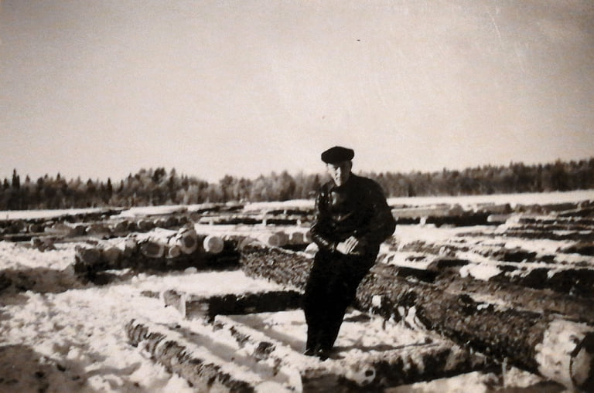
Bilden visar min morbror Alexius Jacobsson vid Långsjön. Den lilla sjön har använts på många sätt, även för flottning. Här ses timret upplagt i väntan på islossning. Det kan man se också som att vissa arbeten med själv åfåran skett för att öka framkomligheten för timret. Detta var en slåttersjö och resultat av en utvidgat fåra i en grund å, men också ett ställe där man fiskade och flottade
Jag minns hur vi på våren satte ut krokar i Långsjön, och den rätt stora gädda jag fick på spö i uppströms ån som barn. Hjoggmark hade ju ett eget båtställe vid Långsjön, vid hällarna strax innan en skarp krök. På bilder kan man se min morbror Alexius med i flatbottnad eka. Vems ekan var vet jag inte, men jag har ett minne av att ha sett den under uppväxten. Det var vanligt att båtarna var flatbottnade, insjöarna i området var nämligen grunda med sin betydande växtlighet. Tekniken för betydligt mer svårsnickrade välda båtar fanns, men behövdes inte här. De där fisketurerna var förenade med umbäranden och skulle inte vara något som vi ägnar oss åt nuförtiden – med insekter, skog, bottnar med trädrötter och risk för bottennapp i igenväxta slåttersjöar, där användningen av kastspö är svår. Naturligtvis minns jag hur min kompis Lars Holmgren fastnade med draget i botten på Rävatjärn och blev så arg att han kastade sitt spö.
Men i uthuset fanns också andra minnen från andras äventyr, bland annat en kont av sälskinn. Dessutom fanns ett återberättat minne av att morfar deltog i ”fälan”, alltså i jakten efter säl! Detta är ju inte helt osannolikt, eftersom fiskarbyn Täfteå ligger nära och att äventyren är väl studerade. Däremot minns jag inget om fiske till sjöss, mer än hur jag som liten kille fick följa med pappa och hans kompis till Ostnäs. Då användes nog lagnor av tunt plastgarn som las ut från öppen motorbåt. På vår vind fanns en del andra fiskeredskap, bland andra en stark krok med fjäder som jag misslyckades med och som fyrade av med en blödande småpojkstumme som resultat. Att strömming och större fisk hade fångats av Holmgrens i Täfteå under natten påmindes man om vid försäljningen dagen efter från deras bil. På vintern åt vi någon gång lake, det gjordes soppa på den. Fisken var nog köpt. Jag har inget minne av att man fiskade nätting (nejonöga), den fanns enbart i Ume älv i Klabböle samt i Rickleån, men åts också hemma med förtjusning. De sparade och licenserad gevären påminner om jaktens betydelse i Hjoggmark. Man får väl dra sig till minnet att min morbror Alexius Jacobsson fällt älg och jagade småvilt. Däremot var det inget som förkom i pappas hem av uppenbara orsaker. Jag har något blekt minne av jakt på hare och räv, men inget om försäljning av skinn eller måltider på jagat kött utom älg. Inte heller av fågeljakt. I uthuset fanns en hel del nu förbjudna fångstredskap, som en hel bunt saxar av olika storlekar, men ingen stor sax för björn. Det finns också ljuster där. De där redskapen var i de flesta fall något som kommit med från lokala auktioner och aldrig använts i Hjoggmark. Fångstgropar eller liknande anordningar i själva skogen har jag aldrig sett, men de är svåra att lokalisera.
Mångsyssleriet var således generellt och kunde ha andra drivkrafter än de mest uppenbara.
Älgjakten var en social begivenhet förutom bidraget med kött till hushållet, men av särskilda skäl fattade vi barn en stor avsmak för den. Gamla halta bankdirektörer baxades ut i skogen, det dracks mycket sprit och djur skadesköts. Jag minns särskilt hur en trebent älgkalv efter skadeskjutning snubblade omkring i skogen i tre veckor innan den till sist spårades och dödades – men att man hade samvete att vänta med eftersökningen! Det fanns också en ganska trist jargong som vi barn aldrig begrep. Det blev mycket bättre och sedan några decennier skulle de där avarterna vara helt omöjliga.
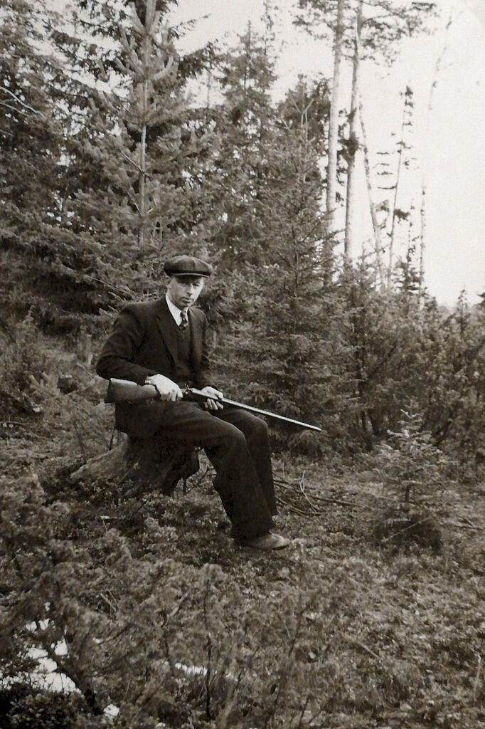
Bilden visar min morbror Alexius Jacobsson, troligen under fågeljakt
På senare år har fauna och flora ändrats, troligen på grund av klimatförändringar som inte heller känner några gränser. Från den här tiden har jag inget minne av grävling, rådjur eller fästingar. Inte heller såg man lupiner efter vägarna.
Det var lite olika med intresset i olika familjer för fångsten av djur. De som var mer intresserade, som i Melsbäck hade till och med byggt en liten jaktkur på Sand. Erhard Högdal och Emil Ericsson drev en fiskdamm i Hjoggmark och de utfodrade fisken vintertid (var god se tidigare). Erhard dog stilenligt på Täftebölesjöns is vid fiske, han lär ha fått en hjärtinfarkt där. Andra var mindre intresserade när vi växte upp, men fisk fanns nog på alla matbord. Bakom den där självklarheten fanns traditionen och närheten till Täfteå och därmed fisket i Kvarken men också sökandet efter omväxling, äventyr och spänning i det lilla.
Julgranarna från Sundbäck har jag redan nämnt. Georg Sundström sågs sälja dem i Umeå i mångaår, men detta krävde månader av förberedelser, tillstånd och annat. Man fortsatte således med mångsyssleriet i nya former, vilket kompletterade småbrukandet och gödselförsäljningen.
En sorts återanvändning som förekommit långt tidigare utan att man tänkt på det är att lador ansågs flyttbara och kunde byggas upp på någon dag. Timret i ladorna ansågs värdefullt så sent som på 1970-talet. Min mamma sålde en lada från Nybruket, där stommen användes till ett fritidshus vid fiskdammen (till fam. Fahlen, se nedan). En annan större lada sattes upp åt fam. Hörnros och blev deras permanentbostad (varifrån den kom vet jag inte), likaledes hade Lennart Rydman och hans första fru köpt en lada som sattes upp i Melsbäck som en första del i deras bostad som senare utvidgades.
Myrmarker och sjöslått må vara förgånget, men dessa förutsättningar var uppenbart inte enda grunden för en fast bosättning, som krävde ett mycket fast underlag men också annat. Jordarten i Hjoggmark är ofta en morän med stora inslag av sand och sten, men också mer direkt myrmark är vanlig - hög mullhalt med inblandning av sten i dess botten. Förutom klimatet har detta styrt vad som odlats och till och med färgen på vattnet. Hur saker värderades kan man se av utvecklingen under alla decennier.
Man kan ju aldrig veta hur planerna på ny åker förändrats med ändrad teknik. Det här var också påverkats av ett teknikskifte, när de lätta hästarna ersattes av tyngre traktorer. Detta kunde man se också i Sömora, inte minst hur Holmgrens ganska tidigt övergav vissa skiften där. I stället odlades där lövträd till ved, området kom att kallas Rödje. Dessutom hade man förstås inte kunskap om hur syresättningen av myrmark gav stora skördar de första åren, men satte igång processer som gjorde att marken efter några år sjönk (jorden bortodlades av syretillförseln). Men det fanns statliga kampanjer som uppmuntrade uppodling just av myrar då inte detta var känt. Dess kompletterade privata initiativ till omstart och nytänkande. Som ett exempel kan jag ta Erhard Högdals nyodling som anslöt till Långmyra och kallades Löpesmyra. Jag minns hur hö skördades där, men också hur det senare fick växa igen för att bli vedförråd men fortsatte att dikas! Nu ser man det steniga underlaget, troligen har marklagrets humus bortodlats. Förutsättningarna ändras dynamiskt.
Ett liknande cykliskt fenomen ser man i omvärderingen av skogsdiken. Detta hade ju en tid uppmuntrats av staten, och delvis utförts med statsbidrag som i folkmun kallades ”krondiken”. Kronan är staten det. De flesta av de systemen har inte underhållits, men har omvärderats i senare tid och när man menar att man inte ens ska dika i skogen av miljöskäl. Nu värnas våtmarkerna av samma stat.
Dynamiken och anpassningen kan också forma landskapet. Vad gäller äldre åker ser man spår efter tiden före laga skifte som små broar ned till skiftena som måste ha varit mycket små. 1849 finns skiftena för det som blev Sömora markerade, men inte mer. Bäcken i själva byn och nedströms har sin slingrighet kvar, ingen kanal eller uträtning har gjorts. Min enkla tolkning är att en skriftlig utredning och dokumentation för Sömora måste ha tillkommit senare, detta var ett stort och delvis gemensamt projekt där alla dokument omkom vid Hjoggmarksbranden 1910 eller på annat sätt. Allt kom heller inte att genomföras. Detta blev tydligt särskilt på Rödje som låg förvånande lågt, var svårdränerat och inte bärigt trots att det låg uppströms och längst norrut. En del odlingar försvann också då det krävde ett underhåll av broar som inte var rimligt. Ett sådant är en mindre åker som tillhörde Högdals på andra sidan kanalen i Sundbäck, en åker som förstås hade egen lada. Detaljer som också innebär ständiga omvärderingar och anpassningar.
Vid Långsjöns strand stod tre lador, varav en var gemensam och yngre – rester av förvaringen av skördad starr från slåttersjön. De flesta ladorna var timrade och troligen äldre. Vad jag minns hörde en av dessa till Sundbäck. Längre norrut längs ån från Tväråmark vill jag minnas att det fanns ytterligare nersjukna lador på det som kan ha varit raning eller översilningsområde. Det var säkert en förutsättning för Ålidens senare kolonisation, men brukades kortvarigt. De lättare hästarna ersattes även här av traktorer som genom sin tyngd gjorde det omöjligt. Även sjöslåttern i Långsjön upphörde troligen på grund av ett intensivare jordbruk, där fasta åkrar gav bättre skörd. Dessutom måste tekniken för sjöslått ha varit så pass speciell och krävande att det är svårt att tro att det fanns arbetskraft att få. Man slog nämligen med speciell lie påmonterad med en uppsamling av metall som blev tung. Men att detta en gång i tiden ansetts som en värdefull tillgång bekräftas av det laga skiftets krumbukter, som sett till att Sundbäck både fått sjöslått i Täftebölesjön och Långsjön trots sina avsevärda avstånd. Samt att morfars far bar sin fru till Långsjön - hon hade en sjukdom som nedsatte gångförmågan men ville försäkra sig om att allt foder togs tillvara.
I Sundbäck sågs resterna efter Högdals bosättning som en husgrund, samt en lagård som delvis stod kvar på 1960-talet men helt rasade in senare. Däri fanns en stor öppen spis – antagligen fick man inte annars upp värmen till vattnet på vintern. Själva bostadshuset var redan rivet när jag växte upp. Nu har också det andra bostället utplånats. Vilket är märkligt och sorgligt, eftersom jag har många minnen från barndomen där.
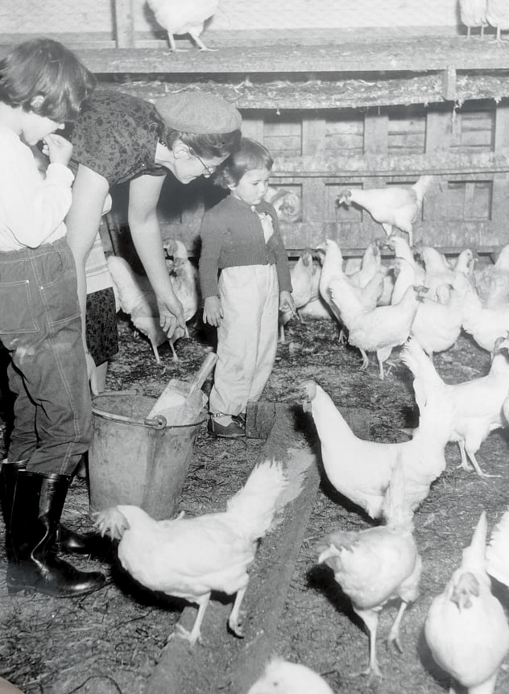
Den här fina bilden har tagits av okänd fotograf på 1950-talet under arbetet i ett hönshus i Hjoggmark när Gertrud Holmgren fodrar höns och döttrarna ser på. Den får illustrera hur man förutsättningslöst kan pröva och våga det nya och okända utan sentimentalitet - detta var i deras fall embryot som blev ett större kontrollhönseri, som ledde till flyttningar till och från Umeå
Erinrar mig några andra konkreta vandringar som kom att vittna om människans oändliga förmåga till anpassning. Några år efter sekelskiftet 2000 gick jag längs stranden i Täftebölesjön/Storsjön med båtplatsen för Anumark som mål. Det hade nämligen varit så att markägarna fiskade just i den sjön där många välskötta båtar låg uppdragna på stranden. Nu kunde man finna stället, men båtarna var nu ruttnande skelett då de dragits upp men övergetts. Detta står i skarp kontrast till ett mer levande minne av en fisketur med Ronny Sundström från Sundbäck på 1960-talet, då vi tillfrågades av en ilsken anumarkare om vi hade fiskekort och förstås blev förnärmade! Han kunde inte veta att Sundbäck hade sitt eget båtställe på norra sidan sjön. Fyrtio år senare kunde jag se att det ens fanns ett spår av den båt vi använt som var dålig redan på den tiden - vad skulle den inte vara då långt senare? Boställena vid sjön har jag eftersökt, det lär finnas nära där Hans Högdal hade sin stuga, men 2020 kunde man inte ens ta sig dit (viltstängsel längs E4 och igenväxta åkrar, senare kommer Norrbottniabanan att hindra detta). Fler lokalisationer har angetts. Jag har ju själv lokaliserat grunden efter det andra hemman som måste ha funnits i Melsbäck (närmare Hjoggmark), och minns att det där fanns en lagård eller loge som fanns kvar så sent som på 1980-talet. Även här måste man en gång ha varit beroende av mångsyssleriet. Så visst sker förändringar överallt.
Slutligen fanns under det som blev Dåvamyrans deponi det bästa kantarellstället, just där vägen mellan Hjoggmark-Anumark delade sig med sin avstickare till Sundbäck. Vilket jag kan erinra mig som helt gult på hösten, spridningen var säkert någon hästs förtjänst. På samma sätt har flera ytterligare små vägar helt utplånats, inte minst till Sömora och Sand. Bredvid en av dem dumpades döda hankycklingar från kontrollhönseriet, vilket fascinerade oss småpojkar. Idag krävs ingående studier om man vill lokalisera den gamla vägen mellan byarna som delvis är fragmenterad eller beväxt med ny skog. Sista gången den användes var vid ett lopp mellan Sävar och Gammlia i Umeå under tidigt 1970-tal. Man kan också dra sig till minnes att det fanns en gammal gångstig mellan Hjoggmark och Ersmark, vilken idag inte ens är möjlig att återfinna. Detta måste ha varit en rest efter gångtrafiken efter morfar och hans bror i Ersmark, morfarsfar hade ju ett hemman där också. Och jag och min hund gick den senare till sonsonen Algot Nilssons stora förvåning – han bodde ju i Ersmark. Allt hör ihop.
2017-2019 såldes Sundbäck, Sömora och allas våra åkrar där till Umeå kommun. Här hade många haft lador på välarronderade skiften, odlat både vall, spannmål och potatis. Jag vill minnas att att vissa frågor inte ens väcktes när vi tidigt på 1970-talet täckdikade marken. Men plötsligt dök något oväntat upp. Ingen hade nämnt att de gamla täckdikesystem i trä som fanns på min egen åker, skulle dyka upp vid grävningen för nya täckdiken av plast. Nu när jag vet vad man ska titta efter antyds de kvarvarande som små grönare streck vissa somrar - kanske efter 100 år. Det rör sig om trätrummor som inte ruttnat. På ett liknande sätt fanns ett primitivt avlopp på mitt ställe, jag tror att man kunde hälla avloppet vid brotrappen och att allt skulle infiltreras eller sedan rinna ut bredvid jordkällaren? Detta förutsatte ett stensatt dike, vilket bröts utan avsikt när man grävde vattenledning 1968. Spår i det lilla.
Märkligt nog kan man plötsligt bli påmind om någon annan historisk detalj som man borde kunna förklara, men inte kan. Jag har senare förstått att Hjoggmark har en mindre allmänning också längs Långsjöns tillopp, ytterligare ett perifert och litet skifte som jag tydligen äger ¼ av. Om detta har ingen heller berättat. Så allmänningarna var många, små och perifert belägna.
Överraskningarna finns således överallt, av en händelse blev jag till exempel varse bakgrunden till att Falu rödfärg dialektalt kallas ”rödsand”. Man köpte nämligen färgen som röd sand i tunna från Falun för att koka färgen med olika tillsatser till slamfärgen, den köptes aldrig färdigblandad! Märkvärdigare var det inte. Färgen bygger på något som grävts upp ur marken, ordvalet är helt logiskt. Det finns någon enstaka bild av tillredningen på nätet, från Vilhelmina fotoarkiv och det är lukten jag särskilt minns. Det är alltså inte enbart tjära, Björnklister eller eter som luktar!
Andra överraskningar från historien som dykt upp är smält glas i marken i Hjoggmark, med sitt ursprung i branden 1910 som påverkat så mycket. Glaset kan innehålla förkolnat trä. Detta innebär att jag åtminstone finner rester av morfars första hus i mitt trädgårdsland, även om byggnaderna i övrigt konsumerades av lågorna.
Dåvamyrans terminal men sedan?
Slutligen erinraer jag mig en huvudanledning till dessa nedteckningar och tanken på en fortsättning. Om Dåvamyran finns en mycket omfattande dokumentation. I själva verket tycks planeringen ha inletts någon gång på 1960-talet och jag kan dra mig till minnes vissa delar av den dåtida projekteringen, samt hur det såg ut på platsen den tiden. Det finns fem A4-pärmar med handlingar enbart hemma hos mig. Det materialet måste undersökas om man vill ha en fullständigare bild. Detta omfattar också flera koncessionsförhandlingar och annat där även jag deltog. Allt har hänt parallellt med det vardagliga och enkla på platsen!
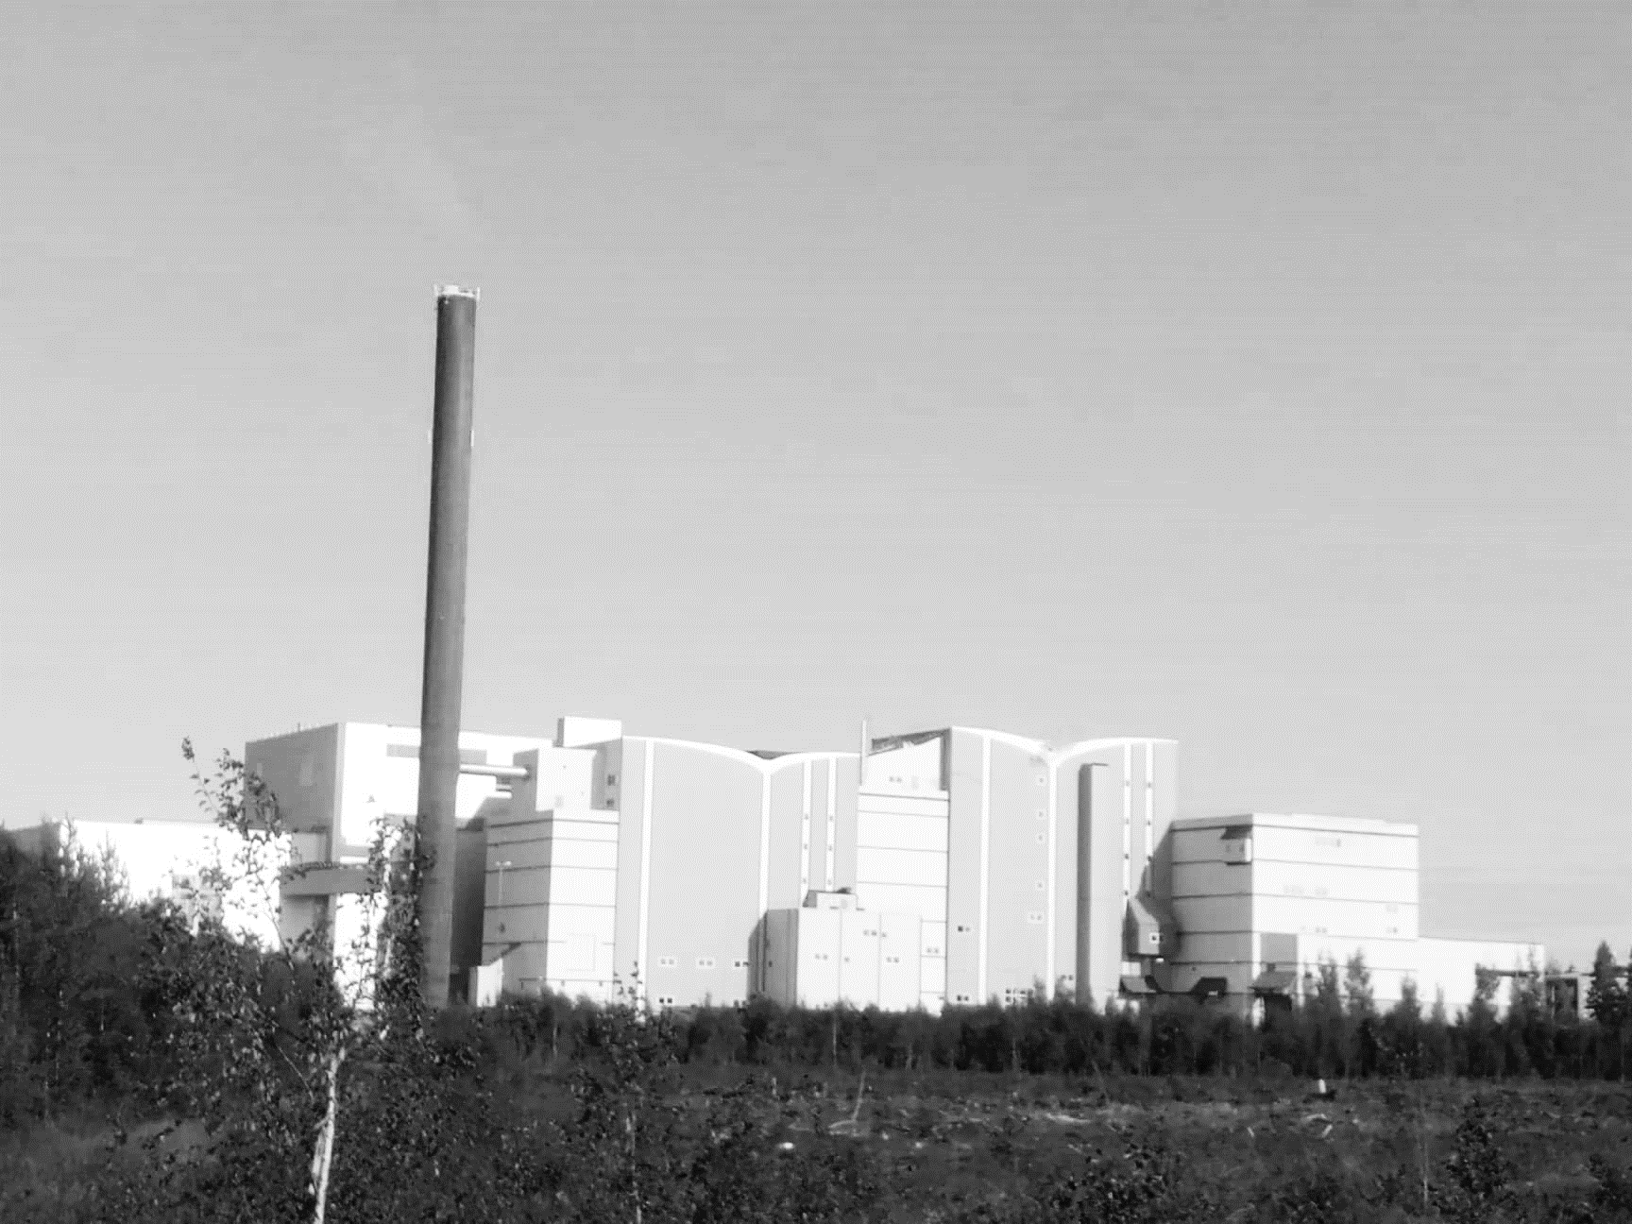
Bilden tog jag sommaren 2021 och visar de jättelika byggnaderna på Dåvamyrans terminal, efter stora avverkningar som förbereder järnvägsspår för Norrbottniabanan. Man ser här en av Västeuropas största sopförbränningsanläggningar som av sopor producerar varmvatten och värme till Umeå samt elkraft. Till området hör en betydande markareal
Innebörden i Dåvamyrprojektet förstods nog av de boende först som ett mindre projekt, kanske jämförbart med den gamla ”bränngropen” i Sävar. Alltså en klar underskattning inte enbart gjord av lokalpolitikerna. Samhällsplaneringen ändrades och i de ursprungliga planerna kan man se att området skulle ha varit förbrukat för flera decennier sedan. Något hände många år efter det att jag lämnat projektet – även avfallets sammansättning hade då ändrats. Detta berodde också på att slakteriet i Umeå hade lagts ner och att man inte längre behövde gräva ner slaktrester som inälvor och kadaver från nödslakten samt andra tekniker som Umeå kommun med nyordet kallade kvittblivning. Även Finlandstrafiken med färjorna hade ändrats, av betydelse eftersom kommunen hade dimensionerat för utlandsköp av sopor. Det handlar både om ändrade förutsättningar och förskjutna positioner.
Det har orsakat många turer, men det är två saker som särskilt sticker ut. Dels fick jag i lokalradion göra ett halvtimmeslångt framträdande, dels uppvaktade jag Miljöministern och därefter fick ett antal kommunalråd från Umeå att resa ner till Regeringskansliet, då saken snabbt upptäckts och upplevdes som hotfullt utmanande. Något annat som jag minns är att Greenpeace på lyckade klättra upp på stora skorstenen och bo i tält (?) högst upp år 2000 vilket beskrivs på Wikipedia. Mycket spektakulärt, men redan då hade mycket förändrats och jag var ute ur bilden.
Sextio år efter inledningen är området planerat helt annorlunda för dragningen av Norrbottniabanan - man talar nu om Dåva 2, Sömora är uppköpt och Sundbäck utraderat. Alla vägar är utplånade inklusive Åsen och annat som jag beskrivit. Rent geografiskt är förbindelserna med Anumark och Ersmark brutna med stängsel och bevakning.
Det här har lett till många besvikelser och jag har med förvåning sett att vi inte fick stöd i vårt motstånd mot etableringen från lokala politiker eller grannbyar, inte från närmare håll heller i vissa fall. Fler än jag har arbetat med detta. Men nu kan inget göras, investeringarna motiverar sig själva.
Detta är inte något försök till efterhandsrekonstruktion, eller en argumentation i sak. Den har annan plats. Däremot har det blivit tydligt att en del av den samhällsplanering vi har också bygger på depersonlisation, fragmentering och annat. Detta framgår också av andra områden med egen tidigare historia. Något liknande sågs nämligen vid planeringen av det som blev Västerslätt, Mariehem, eller universitetsområdet. Områden där det redan fanns annan verksamhet. Har bakgrunden mötts av den basalaste respekt? Vi har nog alla noterat samma selektiva blindhet och brist på hänsyn till historia och vardagliga omständigheter som i stället har osynliggjorts i allmänintressets namn. Ingen har velat veta och se. Av fartblinhet. Det tycks finnas en primitiv benägenhet till historielöshet i samhällsbygget som ingen vill kännas vid. Förklarar det varianten av ”de små stegens tyranni” eller ligger det bakom det ses som betraktas som ofrånkomlig och önskad utveckling och samhällsnytta?
Det är delvis mot den bakgrunden jag skriver det här, men inte av bitterhet. Som handlar om väldigt olika – men samtidiga – spår som kan ses i en del fall – om man vill. 2021 är vi fortfarande en handfull som minns trakten, personerna och omständigheterna på 1950-60-talen. Men vi kommer att splittras, bli svaga och dö. Trakten riskerar att dö med oss om inte detta dokumenteras genom nedteckning och fotografier. Tursamt finns två samlingar i Sune Jonssonarkivet för dokumentärfotografi: dels från Alexius Jacobsson i Hjoggmark, dels från Karl Sundström i Sundbäck som komplement till bilder från denna tid säkrade i mish. För den som vill veta mer.
Troligen kommer det här området att omvärderas och utnyttjas på andra sätt av senare generationer. Också deponin blir ett spår bland andra. Tidigare soptippar i Umeå har blivit skidbacke, bostadsområde, fritidsområde eller annat. Efter viss utgrävning och dokumentation. Vad Dåvamyran blir vet ingen. Men också den blir ett spår bland andra.
Det här har inte heller varit första gången som Sundbäck riskerade sin existens. Det kunde man se redan när en plan för E4 presenterades – boplatsen var utraderad till förmån för den nya vägdragningen. Om detta var känt eller inte av dem på den tiden i Sundbäck vet jag inte. Nuvarande Hjoggmark omfattas däremot av en så kallad skyddszon trots att Sundbäck utplånas, vad det nu kan innebära?
---
På det hela taget är 1960-talets Hjoggmark en förgången tid, med spelregler som avviker kraftigt från nutida. Men jag tror inte att byn avvek från vad som var vanligt i en liten sydvästerbottnisk by med sin närhet till Umeå på den tiden. Man upplevde sig ”söm aren”! Som andra, men i en gränstrakt. I någon detalj hoppas jag att denna hårdkokta nedteckning och sammanfattning tillfört något – vår skyldighet mot våra föregångare är att försöka minnas utan att sentimentalt älta. Och förstå att trakten nu lever under andra villkor.
Detta skedde också i en tid av samtidiga stora samhällsförändringar. Många småbrukare drog ungefär samma slutsatser och upphörde med sin tidigare verksamhet som karakteriserats av ett avancerat mångsyssleri. För att därefter ta enkla och underställda arbeten; det kunde röra sig om städning, att vara extravak på lasarettet, som bussförare, lagerarbetare eller annat. Men tyckte ofta att ha gjort ett gott val men upplevde sig som mer ensamma om sina iakttagelser och funderingar än man i själva verket var. Det var nämligen sällan man diskuterade denna omställning med någon utanför den närmaste kretsen. Ett skenbart enhetssamhälle ersattes omärkligt med något annat.
Jag envisas med att tro att vi som var med måste försöka förmedla vad som hände, och beskriva tiden före för att förstå våra förutsättningar, men också kunna se framåt.
Litteratur
Anumark - en liten kustby i Västerbotten, strax norr om Umeå. Annika Burholm m fl, 1992. Studiecirkel med sammmanfattning som bok. Umeå, 150 sidor.
Blad ur Sävar sockens historia. (Red. Karl Fahlgren). På uppdrag av socknens kommunstyrelse. Umeå, 1973. Illustrerad med s/v fotografier, teckningar, faksimil på äldre dokument och två utvikbara kartor i färg, 207 sidor.
Hällnäs sanatorium vid Vindelälven 1926-1959. Lars-Gösta Wiman. Ilustrerad med s/v- och färgfotografier. Uppsala 2007. 152 sidor.
Robertsfors kommun i bild och text, södra delen. Illustrerad med s/v- och färgbilder. Sammanställd av Holger Söderström. Umeå 2020. 191 sidor.
Umeå sockens historia. (Red. Karl Fahlgren). På uppdrag av Umeå kommunfullmäktige, 1970. Illustrerad med s/v bilder och fotografier, 534 sidor.
Gräv där du står, förarbeten till Blad ur Sävar sockens historia, arkiverat i Västerbottens läns museum (VLM), Umeå samt i Forskningsarkivet, Umeå universitetsbibliotek (Fahlgrens arkiv).
-
Lilian Ryd, Vi åt aldrig lunch, 2004 (en skildring av vardagsliv och kontraster med glimten i ögat och distans till den politiserade romantisering som en senare ”röd” studentrörelse försökte pådyvla också oss också i Hjoggmark), 307 sidor.
Fotografier
mish, databasen ”minnen från Sävarådalen” (sökbar via nätet, bilderna från Hjoggmark och därmed Sundbäck återfinns under Tväråmark med omnejd).
Alexius Jacobsson, Hjoggmark, i Sune Jonssons arkiv - Centrum för dokumentärfotografi. VLM Umeå, bilder från den tid och de platser som skildras.
Karl Sundström, Sundbäck, i Sune Jonssons arkiv - Centrum för dokumentärfotografi. VLM, bilder från bl a Hjoggmark, Sundbäck och Melsbäck några decennier före den tid som skildras.
Erhard Forsmark, Sävar, i Sune Jonssons arkiv - Centrum för dokumentärfotografi. VLM, bilder från bl a Sävar några decennier före den tid som skildras.
Kartor och räkenskaper
Gåvor till Folkrörelsearkivet i Umeå som rör Hjoggmark (med olika stavningar), Sundbäck och Melsbäck.
Pressklipp
Västerbottens-Kuriren, Umeå.
Folkbladet, Umeå.

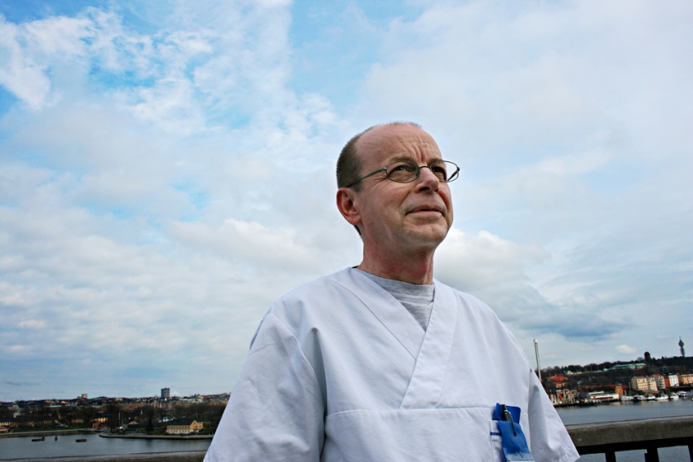
Bilden visar Bengt Säfsten första årtiondet på 2000-talet, bilden tagen i Stockholm av TT för ett reportage i Uppsala Nya tidning. Bakgrund som leg. läkare och veterinär samt medicine doktor, född 1953 i Umeå, son till hemmansägaren Frans Säfsten från Pålböle, Sävar och hans hustru Elvira, född Jacobsson i Hjoggmark.
Efter uppväxtåren på släktgården och studentexamen, lantbrukspraktik i Sverige och USA, veterinärexamen på Ultuna 1982 samt efterföljande tjänstgöring på olika vikariat som distriktsveterinär. Av hälsoskäl avbröts detta och återupptagna studier ledde till läkarexamen vid Uppsala universitet 1989, samt en avhandling för medicine doktorsexamen i fysiologi 1993. Därefter kliniskt verksam som läkare och specialist i gastroenterologi och hepatologi samt invärtesmedicin, Akademiska sjukhuset i Uppsala till 2007. Sedan verksam inom samma ämnesområde vid Ersta sjukhus och diakoni i Stockholm till 2018, som överläkare, studierektor och handledare. Förutom vetenskapliga skrifter inom arbetsområdet även publicerat arbeten inom släkt- och hembygdsforskning.
Aktiv inom S:t Lars församling i Uppsala, inom biståndsorganisationen Caritas samt Uppsala kommuns katastroforganisation. En av initiativtagarna till, och mångårig styrelseledamot i Nordisk förening för katolska läkare. Uppdrag åt Stockholms katolska stift. Ett flertal resor som volontärläkare för sjuka och handikappade under resor till Lourdes i södra Frankrike. Fast medarbetare i kulturtidskriftens Signums redaktion. Riddare och kommendör av Påvliga Gravriddarorden.

